 Liceo Compu-Market

Catedrático: Haroldo Valdizón

Cátedra: Comunicación y Lenguaje

Temas:

* Lingüística Diferencial
* El Lenguaje
* Tipos de Lenguaje
* Signos Lingüísticos
* Categorías Gramaticales
* Preposiciones y Conjunciones
* Palabras Polisémicas
* La Redacción
* La Lectura
* Reglas de Ortografía: b-v, c-z-s, r-rr, ll-y y g-j
* Palabras Agudas, graves y esdrújulas
* Accidentes Gramaticales
* Clases de Oraciones
* El Ensayo
* La Literatura

Nombre Del Estudiante: diana Edith socop Juárez

Grado: 5to Bachillerato En Computación Con Orientación Científica

Clave: 29 Sección: “A”

Índice

**Nº Temas Página**

**1.- Caratula…………………………………………………………………………………….............................1**

**2.- Índice……………………………………………………………………………………………..……………….....2**

**3.- Introducción…………………………………………………………………………….………………………….3**

**4.- Lingüística Diferencial……………………………………………………………………………………...4-6**

**5.- El Lenguaje…………………………………………………………………………………….…………….…6-14**

**6.- Tipos De Lenguaje……………………………………………………………………………..………...14-24**

**7.-Signos Lingüísticos…………………………………………………………………………...……………24-26**

**8.-Categorias Gramaticales………………………………………………………..……………………...26-35**

**9.- Preposiciones y Conjunciones……………………………………………………….………………36-41**

**10.- Palabras Polisémicas……………………………………………………………………………………42-45**

**11.- La Redacción……………………………………………………………………………………………….46-53**

**12.- La Lectura……………………………………………………………………………………………………54-57**

**13.- Reglas de Ortografía: b-v, c-s-z, r-rr, ll-y y g-j……………………………………………….58-66**

**14.- Palabras Agudas, Graves y Esdrújulas……………………………………………………..….67-68**

**15.- Accidentes Gramaticales…………………………………………………………………………….69-75**

**16.- Clases de Oraciones……………………………………………………….……………………………76-77**

**17.- El Ensayo……………………………………………………………………………………………………78-81**

**18.- Literatura: Grecolatina, Edad Media, Barroco, Renacimiento……….…………..82-103**

**19.- Conclusión……………………………………………………………………………………………………104**

**20.- Comentario Personal…………………………………………………………………………….………105**

**21.- E-grafía…………………………………………………………………………………..…………………….106**

Introducción

Porque el mundo no solo de números vive, sino también de letras y signos que nos ayudan para la comunicación y la relación diaria con la sociedad. A continuación podrán observar una serie de temas relacionados con la comunicación y el lenguaje, ya que tanto como la comunicación y el lenguaje son importantes para desarrollarnos y relacionarnos en la sociedad, por ende, los temas y contenidos que contienen este trabajo son para reforzar, corregir, enseñar, practicar y mejorar nuestro lenguaje y nuestra comunicación con los demás. Este trabajo está formado por temas desde las reglas ortográficas, hasta la literatura.

-Lingüística Diferencial-

Se designa con el término lingüística a la disciplina que se ocupa del estudio científico de la estructura de las lenguas naturales como el conocimiento que los propios hablantes de ellas tienen de las mismas.

Entonces la lingüística como cualquier otra ciencia se centra en estudiar y explicar las leyes que mandan en el lenguaje explicándonos a todos como es que las lenguas han funcionado en un determinado momento del tiempo, cosa que también nos permitirá comprender su funcionamiento general

La lingüística actual o moderna comenzó a desarrollarse en el siglo XIX, pero con la publicación póstuma del curso de Lingüística General, la lingüística pasara a ser una ciencia independiente pero integrada a la semiología empezándose a hacer especial hincapié en la destinación entre lengua (sistema) y el habla y en lo que respecta a la definición de signos lingüísticos.

Luego, ya en el siglo XX un lingüista llamado Noam Chomsky añadió un aspecto fundamental a la materia, desarrollando lo que se conoce como corriente del generativismo la cual propone una nueva perspectiva respecto del tema, centrándose y pensando a la lengua como un proceso de la mente del hablante y en la capacidad innata que tenemos los individuos que nos permite usar y adquirir esa lengua.

Existen varios niveles a través de las cuales se puede hacer un estudio de las lengua como un sistema sin dejar nada de lado, estas son el fonético-fonológico (se centra en el estudio de fonemas y los sonidos del habla), morfosintáctico (estudia la palabra, los mecanismos de creación y formación de estas a nivel léxico) semántico (estudia el significado de los signos lingüísticos).

En tanto, desde el punto del habla, se considerara al texto como la unidad superior de comunicación y la pragmática que es encargada de estudiar la enunciación y el enunciado.

Pensemos por un instante en nuestro planeta, entre los miles de millones de habitantes todos hablan alguna lengua a través de la cual se comunican dentro de una comunidad de hablantes. Hay miles de lenguas y esa gran variedad es lo que conforma la diversidad lingüística.

Las lenguas o idiomas no son identidades estáticas, sino que son realidades vivas y dinámicas. De hecho las lenguas se desarrollan e incluso desaparecen. Así sucedió con el latín, la lengua del imperio romano que fue evolucionando en sus distintas variantes hasta convertirse en una nueva lengua como es el caso del francés, el español o el italiano, todas ellas son de raíz latina.

Todo ser vivo, incluso el más elemental, está en interacción continua con el medio en el que se desenvuelve, de modo que capta de los fenómenos o acontecimientos que guían su conducta y, al tiempo, su propia actuación repercute en el comportamiento de los demás seres. Ese conjunto de rasgos producidos o percibidos constituye, en un sentido relativamente amplio, información.

Así como por ejemplo el olor que dejan los animales en los arboles al restregarse contra ellos sirve para informar a sus congéneres de la existencia de un territorio ocupado que, presumiblemente será definido en caso de invasión por un intruso. Algo semejantes se puede decir del canto de algunos pájaros.

En la lingüística existe la transmisión voluntaria de información, en cambio cuando se emplean símbolos o signos, Llamamos **símbolos** a aquellos objetos o representaciones (un dibujo, por ejemplo) que guardan relación de semejanza formal con aquellos a los que se le remite. En términos técnicos un símbolo presenta un significante que reproduce de forma más o menos esquemática los rasgos básicos o más destacados del significado que soporta. Para permitir la regulación correcta de la abertura del diafragma en distintas condiciones de luz, algunas cámaras fotográficas llevan todavía dibujos de los estilos siguientes:

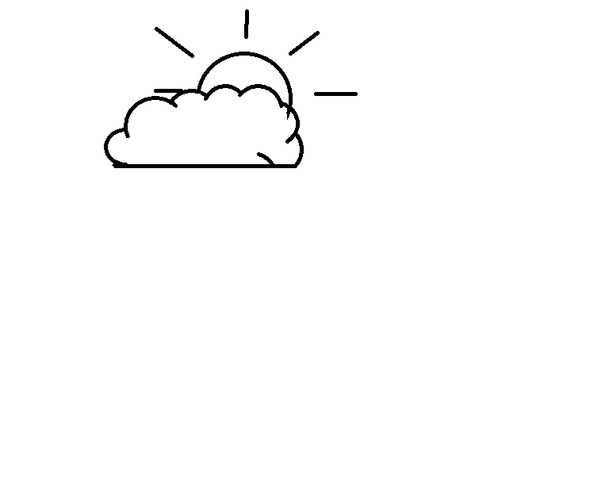

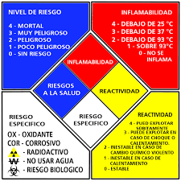Tales dibujos indican con toda evidencia las posiciones correspondientes a los cielos despejados, nublados y lluviosos o encapotados. Son símbolos también las señales de cabinas telefónicas, puestos de facturación, consigna de equipajes, escaleras, etc.



Lo fundamental del símbolo es por tanto la esquematización de los rasgos costitutivos básicos de aquello a lo que hacen referencia. En principio, un símbolo es inmediatamente interpretado por quienes conocen los hechos, fenómenos u objetos a que remiten.

**1.2 Código y mensaje.**

Un código es un conjunto, más o menos amplio según los casos, de símbolos o signos más las reglas para su combinación correcta. Un **mensaje** es una utilización concreta de símbolos o signos pertenecientes a un código. Cuando observamos que un semáforo muestra luz roja, estamos aceptando un mensaje y una condición.

Tanto la Emisión como la comprensión de un mensaje (esto es, su codificación y descodificación) exigen el conocimiento del código en que va a ser o ha sido formulado. Toda persona que tenga en buenas condiciones su sentido de la vista puede captar la luz roja de un semáforo, pero no comprenderá el mensaje que transmite

**-EL LENGUAJE-**

Vale la pena aclarar, que aunque se han realizado estudios en animales sobre la posible comunicación y lenguaje de éstos, no les podemos atribuir la capacidad que sólo poseen los seres humanos. Se ha demostrado, que entre el ser humano y un animal, existe una gran distancia intelectual e interpersonal. No obstante, se encuentra en el Diccionario de Lingüística de Ramón Cerda (3) el lenguaje animal como una clase de lenguaje y "como medio de comunicación privativo de los animales, que abarca lógicamente una variedad de formas distintas y aun inconexas, p. ej. los silbidos ultrasónicos de los delfines, la danza de las abejas". Algunos estudios sobre el lenguaje de los animales, en especial el de los chimpancés, advierten que es posible una comunicación entre animales, y hasta la repetición de palabras sin sentido, pero concluyen en que el "habla" es sólo potestad del humano. Insistimos en esta tesis, recordando que la mente humana es producto de un proceso bioquímico muy complejo y está directamente vinculada con su estructura y acondicionamiento físico y articulatorio para que ocurra el acto de habla. John Locke, filósofo inglés, en 1690, refiriéndose a la tesis de la comunicación en la vida humana, escribió lo siguiente: (4) "Puesto que Dios ha hecho al Hombre como Criatura sociable, no le dio sólo una inclinación, sino también una necesidad de compañía con quienes son de su clase, y le dotó asimismo del lenguaje, que habría de ser el gran Instrumento y el vínculo común para la Sociedad. Por tanto, el Hombre ha tenido por Naturaleza sus Órganos conformados para que puedan articular Sonidos, que llamaremos Palabras. Pero esto no era suficiente para producir el lenguaje, porque también los loros, y muchos otros pájaros, pueden ser enseñados a articular Sonidos bastante nítidos, y sin embargo, no tienen la capacidad del Lenguaje.

Por tanto, además de los Sonidos articulados, se hizo también necesario que fuera capaz de utilizar esos sonidos, como Signos de Concepciones Internas, y hacerlos valer como marcas para las Ideas que hay en su mente, con lo cual éstas pueden ser conocidas por otros, y los pensamientos de las Mentes de los Hombres puedan ser transportados de uno al otro." En su teoría, Locke defiende la relación entre palabra, significados internos y el papel del lenguaje como base para la mente y para la sociedad.(5) Hockett (l965) (6) propuso tres características del lenguaje humano frente al animal. Estos son: la economía, la creatividad y el simbolismo. El hecho que permite el intercambio de las ideas entre un emisor y un receptor, es una evidencia del acto comunicativo del ser humano. La creatividad le permite al lenguaje humano, utilizar una serie de reglas para obtener unos resultados infinitos a partir de la combinación de elementos finitos. El simbolismo con toda la abstracción y grado de convencionalidad que conlleva (acuerdos entre los hablantes de una comunidad lingüística) es sólo posible en los seres humanos. Diversos autores representativos de las corrientes neurolingüística, biologuita, psicolingüista, sociolingüista, funcionalista y lingüista han presentado definiciones sobre el lenguaje. Para los fines de esta obra, la autora coincide con la definición de Ferdinand De Saussure, lingüista francés, creador de la corriente lingüística llamada estructuralismo: "lenguaje es la facultad de constituir una lengua, es decir, un sistema de signos distintos que corresponden a ideas distintas". (7) Para desvirtuar el hecho de que algunos primates hacen demostraciones de una capacidad de lenguaje, abordamos la definición de De Saussure y rectificamos un tanto la conceptualización de lenguaje y lengua. El término lenguaje, que en inglés es el mismo para designar ambos conceptos y tal vez sea una de las causas de la confusión de colocar para ambos términos el mismo concepto, incluye todos los tipos de lenguajes, siempre y cuando expresen una comunicación. El término lengua, en cambio, se refiere al lenguaje de uso unívoco del ser humano, por cuanto se refiere al lenguaje escrito y al hablado, como lenguajes convencionales y como expresión de un sistema organizado de signos. Con el desarrollo de las ciencias psicolingüística, sociolingüística y la pragmática esta definición de "…sistema de signos " ha sido revisada y se ha preferido la de "medio de comunicación social humana", considerando actualmente la comunicación social, de mayor relevancia que la mera representación de una realidad. Igualmente, para reforzar la tesis de que la lengua y el habla son cualidades netamente humanas, hacemos referencia a un artículo del BBC Mundo, del 4 de octubre del 2001, que habla de un grupo de científicos del Reino Unido que " identificó el primer gen relacionado con el desarrollo del habla y el lenguaje" y "… que este descubrimiento podría ayudar a develar los misterios del habla, una característica exclusivamente humana". El gen ha sido llamado FOXP2 y se cree que "elabora una proteína que controla a otros genes relacionados con el habla y el lenguaje en general."(8)

REFLEXIÓN: ¿Se le ha ocurrido pensar que los seres humanos, aunque tengan el mismo gen, no hablan las mismas lenguas?

Podemos apreciar una gran variedad en las manifestaciones del lenguaje. Las tradicionales clases de lenguaje universal, mímico, gestual, convencional están dentro de la comunicación no verbal kinésica, paralingüística y prosémica, de las cuales hablaremos en el tercer capítulo. Actualmente, podemos apreciar el lenguaje de las computadoras como una clase de lenguaje, tanto en los íconos como en el escrito y oral. Se habla, por ejemplo, de "formatear", de "chatear", de "portal" etc. Este lenguaje, igual que muchos otros, como el de los deportes y de las profesiones, forman parte de la clase que se denomina convencional, producto de acuerdos sobre el código a que ha llegado un grupo específico de hablantes. La comunicación oral y la escrita, contemplan las otras manifestaciones del lenguaje. De la primera, se tratará en el segundo capítulo y de la segunda, en el cuarto capítulo de esta obra

REFLEXIÓN: ¿Cuáles otros tipos de lenguaje podrían desarrollarse en el futuro?

**FUNCIONES DEL LENGUAJE**

El hablante, según sean sus intenciones, para lograr una finalidad, se vale de las funciones del lenguaje. Tomando en consideración este principio, las funciones del lenguaje se han clasificado en : expresiva, apelativa o conativa, representativa o referencial, metalingüística, fática y poética, clasificación que estableció Jakobson (1960) (9) basándose en los seis elementos de la comunicación: el emisor, receptor, mensaje, canal, código y contexto. Los actuales estudios de las funciones del lenguaje, han permitido hacer otras clasificaciones. Entre éstas, está la función PRAGMÁTICA. Con esta función se demuestra que el sistema lingüístico no sólo tiene la función de expresar un estado de cosas, sino también la de provocar relaciones entre actos de habla en la interacción comunicativa. Un ejemplo de esta función es el siguiente:

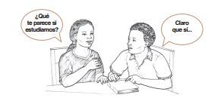

La función EXPRESIVA es la que se encarga de emitir opiniones y vivencias, como una manifestación subjetiva de la realidad. Un ejemplo de esta función es el siguiente.

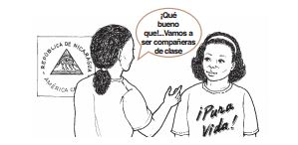

Si la intención es requerir de los demás algún asunto, con preguntas, ruegos, mandatos o exigencias, cuya finalidad es una exhortación, la función del lenguaje se dice que es APELATIVA o CONATIVA. La siguiente ilustración presenta un ejemplo de esta función.

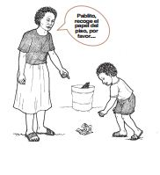

El ser humano, desde su etapa primitiva, ha tenido la necesidad de comunicarse y para ello se ha ingeniado y creado diferentes formas y medios. Fue capaz de quemar la parte interna de un tronco de un árbol y de colocar encima la piel de un animal para formar así un tambor, con el cual emitía sonidos ya codificados que trasmitía desde largas distancias. Las señales de humo, los destellos enviados por espejos, las palomas mensajeras, los ruidos que imitaban el canto de los pájaros, reflejaban la búsqueda de soluciones para cubrir esa necesidad. A medida que los grupos humanos ampliaban sus actividades de vida, de comercio, de guerra, de organización gubernamental, sus medios de comunicación se hacían más complejos. Por ello, luego de satisfacer sus compromisos locales, se vieron en la necesidad de expandir estos medios de comunicación y alcanzar largas distancias. Ya no era suficiente depender de mensajeros durante la acciones bélicas. El ingenio humano pudo crear el telégrafo, el cual fue perfeccionándose hasta evolucionar en el teléfono, luego la radio, mucho después la televisión , actualmente, la computadora , la televisión por cable, los satélites de comunicación. Estos últimos, como respuesta a la demanda de una comunicación de masas, como lo ha sido la cinematografía y la prensa escrita. Las luces emanadas de los faros y otras formas más rudimentarias de información, ya no eran suficientes para informar sobre los acontecimientos que surgían como consecuencia de las batallas y deseos de expansión. Una sociedad occidental del siglo XX, con sistemas políticos tan organizados que alcanzaban a las colonias y sus mercados que cruzaban los océanos, solicitaba con urgencia la demanda de un instrumento que hiciera este servicio y para ello sirvió el telégrafo eléctrico (de tele, distancia, y grafo de grafía,- escritura-) que primero fue con hilos y después dio pie para el telégrafo sin hilos, el inalámbrico, los equipos de radio, tan usados y conocidos durante la Primera Guerra Mundial y que ahora son tan comunes para los radioaficionados. Como consecuencia del desarrollo de la física, (átomo, electrones, protones) durante el siglo XIX, se de- 7 sarrolló la electricidad y hombres como Volta, Ampére, Faraday, Hertz, Marconi, Morse crearon la tecnología que les permitiría generar, almacenar, medir, transmitir, modificar y controlar la energía eléctrica, para lograr esos avances tecnológicos de que hoy disfrutamos tanto en nuestros hogares, como en otras instancias, es decir, en los aviones, carros, barcos y otros. La electrónica ha permitido que cada vez más el ser humano invente toda clase de posibilidades de comunicación: en las computadoras se han creado mecanismos con los cuales las personas pueden hablar con otras a largas distancias y a un costo de llamada local; la recepción por antenas de cables que viajan por el espacio, superan los beneficios de la televisión convencional. Las compañías de televisión por cable, además de emitir sus propios programas, también pueden recoger las transmisiones del aire y de los satélites y ofrecer, a un vasto y variado público, los programas de actualidad, con una nitidez de imágenes impresionante. Las conversaciones dobles y triples entre un comentarista televisivo, desde su emisora o puesto base y otras personas en otros lugares muy distantes, y el derecho de opinar de los televidentes en los programas de opinión, las conversaciones entre personas y grupos de personas vía internet, se debe a ese sistema de medios por satélite y a través del aire

Podemos apreciar una gran variedad en las manifestaciones del lenguaje. Las tradicionales clases de lenguaje universal, mímico, gestual, convencional están dentro de la comunicación no verbal kinésica, paralingüística y proxémica, de las cuales hablaremos en el tercer capítulo. Actualmente, podemos apreciar el lenguaje de las computadoras como una clase de lenguaje, tanto en los íconos como en el escrito y oral. Se habla, por ejemplo, de "formatear", de "chatear", de "portal" etc. Este lenguaje, igual que muchos otros, como el de los deportes y de las profesiones, forman parte de la clase que se denomina convencional, producto de acuerdos sobre el código a que ha llegado un grupo específico de hablantes. La comunicación oral y la escrita, contemplan las otras manifestaciones del lenguaje. De la primera, se tratará en el segundo capítulo y de la segunda, en el cuarto capítulo de esta obra.

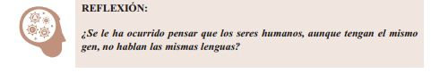

**FUNCIONES DEL LENGUAJE**

El hablante, según sean sus intenciones, para lograr una finalidad , se vale de las funciones del lenguaje. Tomando en consideración este principio, las funciones del lenguaje se han clasificado en : expresiva, apelativa o conativa, representativa o referencial, metalingüística, fática y poética, clasificación que estableció Jakobson (1960) (9) basándose en los seis elementos de la comunicación: el emisor, receptor, mensaje, canal, código y contexto. Los actuales estudios de las

Cuando la intención del hablante es informar y dar a conocer hechos y datos de la realidad, es una comunicación objetiva , se dice que la función en este caso es REPRESENTATIVA o REFERENCIAL. Un ejemplo de esta función se presenta en la siguiente ilustración.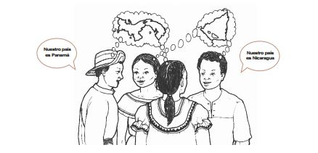

Si se trata de explicar y aclarar conceptos e ideas relacionados con conocimientos lingüísticos, decimos que se trata de la función llamada METALINGÜÍSTICA. Un ejemplo de esta función aparece en la siguiente ilustración.

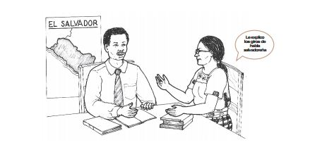

Para iniciar, interrumpir o continuar una comunicación , estamos ante la función que se denomina FATICA. Los sonidos y palabras sin sentido, pronunciados en cualquiera de estos momentos de un acto comunicativo, sólo sirven para indicar que se está presente y mantener abierto el canal de la comunicación. La siguiente ilustración representa esta función.

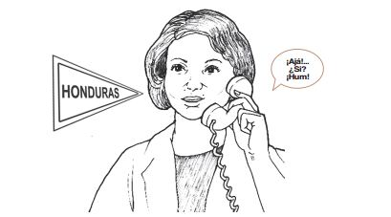

Cuando estamos frente a un texto armónico por su forma, que refleja la sensibilidad de su autor en un estilo estético, hablamos de la función POÉTICA. Un ejemplo es el que presentamos en la siguiente ilustración.

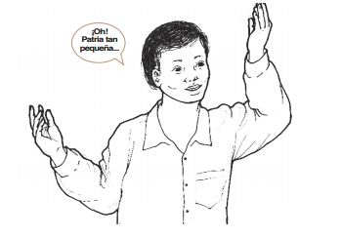

**La Comunicación**

Es un proceso interactivo e interpersonal. Proceso, en cuanto se producen etapas, e interactivo e interpersonal , porque ocurre entre personas y está compuesto por elementos que interactúan constantemente

La comunicación se puede explicar mejor, si partimos de la consideración del proceso biosocial del ser humano. Así, iniciamos este recorrido con las funciones de la memoria, tanto neurológicas como psicológicas, las cuales se producen en el sistema nervioso central. Aquí, un estí- mulo externo produce una señal o registro, que se guardará en la memoria, para ser utilizada cuando el hablante encuentre la ocasión para ello y demostrar así la capacidad que tiene el ser humano de seleccionar este recurso para usarlo arbitrariamente (distinción con respecto a la comunicación simple y primitiva del animal).

Esta información pasará a formar parte de un rico caudal de experiencias cognitivas y afectivas que constituirán los mensajes, que en algún momento serán emitidos y recibidos por otros. Estas señales se convertirán en símbolos significantes, dado que pasarán por el tamiz cultural estandarizado propio de una comunidad de hablantes. En su momento oportuno, este símbolo aparecerá transformado en sonidos o grafías o gestos que recorrerán una distancia hacia una persona que por su misma categoría cultural los reconocerá, percibirá, interpretará y devolverá, según el equipamiento neuropsicológico de su memoria, dentro de su sistema nervioso central.

Este recorrido que forma un círculo, tanto para el emisor como para el receptor, se inicia y termina con la bioquímica de sus respectivos sistemas nerviosos centrales. Influyen en este acto básico de la comunicación, las actividades mentales y emocionales, las convenciones culturales, el mundo físico, los hábitos de percepción.

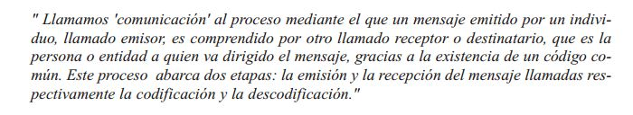

A los componentes de la comunicación señalados anteriormente, hay que agregar los otros propuestos por Jakobson como son el canal, que viene a ser el medio, el vehículo, utilizado para hacer llegar ese mensaje y el contexto, situación o referente, entendido éste como la dimensión espacio-temporal y física, además de los objetos relevantes presentes en una realidad. Estos componentes están íntimamente relacionados con las funciones comunicativas del lenguaje. Así, vemos que la función expresiva corresponde al emisor; la función conativa, a la del receptor; la función fática, a la del contacto o canal; la función metalingüística , a la del código; la función poética, a la del mensaje y la función referencial, a la del contexto o situación. Claro está, que estos elementos están continuamente en movimiento, dado el carácter interaccional que conllevan. Así por ejemplo, el emisor se puede convertir en receptor y viceversa y en las funciones pueden tomar parte ambos elementos. En el caso de la función fática se relaciona con el canal, porque es este componente el que mantiene abierto la escucha y la emisión. Expresiones como "ajá", "sï", "mira pues", "caramba", "no me digas…", "bien", como un recurso que utiliza un interlocutor para mantener el "hilo" de la comunicación, encaja en esa función fática. La función metalingüística se relaciona con el código, ya que éste representa los símbolos por los cuales un grupo de hablantes se entienden, va más allá de lo meramente lingüístico. La función referencial se relaciona con el contexto, ya que las referencias en las cuales se apoyan los interlocutores se encuentran en el contexto lingüístico o situacional. Igualmente, la función poética está relacionada con el mensaje, porque aunque no siempre es bello estilísticamente hablando, es el mensaje el portador del tema.

El acto comunicativo puede ser verbal o no verbal. El verbal es el oral, que tiene correspondencia con el habla. El no verbal es el que se expresa por medio de íconos, señales, símbolos

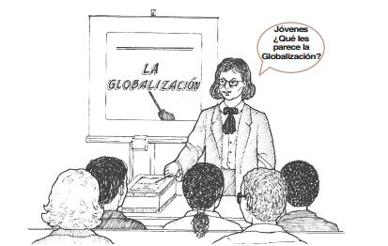

Un ejemplo de comunicación no verbal es el siguiente.

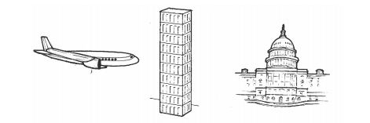

Estas figuras comunican lo sucedido el 11 de septiembre de 2001. Con ellas Ud. puede armar un acto comunicativo. Ejemplo: Bin Laden (emisor) envía un avión con suicidas afganos a los Estados Unidos (receptor), con el mensaje de que “Ustedes también son vulnerables.” El medio o canal utilizado fue el transporte aéreo. La explosión de las Torres Gemelas, producto del impacto de los aviones y las imágenes de estos aviones, atravesando las torres, dieron a conocer lo que estaba sucediendo. Por lo tanto, las señales de humo, el ruido y las imágenes vistas en el aire son el código, la situación es Nueva York.

**Lenguaje Escrito**

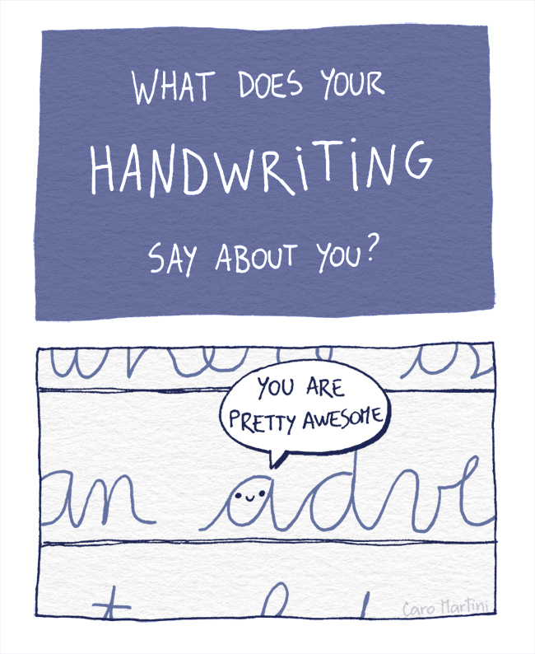Es la representación de una lengua por medio del sistema de escritura. El lenguaje escrito es una invención con la que los niños han de aprender, que se aprende instintivamente o crea un lenguaje hablado o lenguajes gestuales.

El lenguaje escrito existe solamente como complemento para especificar el lenguaje hablado, y no es un **lenguaje natural**  puramente escrito. Sin embargo, las lenguas extintas pueden ser en efecto escritas puramente cuando solo sobreviven sus escrituras.

Los lenguajes escritos evolucionan más lentamente que sus correspondientes lenguas habladas. Cuando uno o mas registros de una lengua vienen a ser fuertemente divergentes de una lengua hablada, el resultado es llamado diglosia. Sin embardo, tal diglosia es considerada como un lenguaje literario y otros registros, especialmente si el sistema de escritura refleja su pronunciación.

Según Vygotsky, lenguaje escrito es el álgebra del lenguaje.

El lenguaje escrito comprende: lectura, escritura y ambos utilizan los mismos medios (grafías y signos de puntuación). Estos se unen facilitando uno la realización de otro. El que escribe al mismo tiempo lee lo escrito, autorregulándose, y la lectura solo puede tener lugar de escritura.

**Requisitos para el dominio del lenguaje escrito.**

* **Desarrollo del lenguaje oral.**
* **Adecuado nivel intelectual**
* **Integridad de la percepción visual y auditiva.**
* **Función reguladora y planificadora del córtex frontal.**
* **Desarrollar los procesos fonemáticos.**
* **Interés hacia el aprendizaje.**
* **Ajuste psicológico aceptable.**
* **Desarrollo de la motricidad fina, manual y ocular.**

"leer es analizar el texto, interactuar con él, construir significados y elaborar estrategias de comprensión. Leer es un acto de lenguaje que implica un complejo procesamiento cognoscitivo, es acción, participación inteli- gente y elaboración de significados."

Un niño o niña, después de que ha escuchado a otros y se ha escuchado hablar a sí mismo, de haber estado consciente de la emisión de estos sonidos, de haber visto innumerables letreros con figuras y grafías a su alrededor, tendrá la curiosidad, el interés, por tener acceso a ese mundo gráfico y ser parte de él. Por ello, vale mencionar la importancia de "saturar" el entorno dentro del aula de clases y en los predios escolares, de afiches, letreros, avisos, anuncios, dibujos de símbolos, como recursos preparatorios para el desarrollo visual de ese lector en potencia . Estos estímulos demandarán una respuesta adecuada, llegado el momento de un alcance de madurez para leer y escribir.

Otro factor propio de la escritura es la función simbólica. Simbólica, por cuanto es aceptada por un grupo social humano, es decir, una convención que representa un código. Los primeros trazos eran dibujos de los objetos de una realidad circundante y luego, una serie de signos que fueron simplificándose, hasta convertirse en los alfabetos actuales. El niño o niña debe tener el convencimiento de que sus signos, al principio dibujos, están cargados de sentidos y mensajes. Si los adultos y compañeros de clase perciben estos mensajes y se lo hacen saber a estos pequeños, estarán motivándolos para seguir escribiendo. Lo más probable es que sus primeras representaciones no sean muy satisfactorias, pero los refuerzos positivos psicológicos de parte de los maestros deben ser oportunos y atinados ("está bien, pero lo puedes hacer mejor") para mantener el entusiasmo e interés por esta actividad. Las frases de "que está muy bien hecho", "bravo, lo lograste" son estimulantes y motivadoras.

El desarrollo del lenguaje es otro factor, puesto que la escritura resulta para el niño otra forma de expresarse y comunicarse, ya que su lenguaje hablado puede plasmarse y perdurar por más tiempo, que puede cruzar montañas y cielos para llegar a otros países y a otras personas. Por ello, una motivación es constituir grupos de intercambios de cartas con estudiantes de otras latitudes. Conocerán y apreciarán otras culturas y costumbres y ampliarán su mundo real, fomentando la imaginación y creatividad.

En el aspecto pedagógico se observarán las pautas y las acciones tendientes a formar escritores. Hay que tener presente que el niño, desde pequeño, puede componer y producir textos escritos, no sólo reproducir o copiar. Un aprendizaje progresivo y sistemático requiere la orientación por parte de un instructor. Por ello, la producción debe ser dirigida, por cuanto se necesita de la práctica de técnicas de estructuras que exige un texto escrito. Sin embargo, la producción libre permite la espontaneidad, la libertad en la expresión, la imaginación. La práctica simultá- nea de ambas producciones, servirá para que una imponga el orden y dicte las pautas a seguir en un escrito, y para que la otra, mantenga el interés y placer por escribir. Algunas recomendaciones como las siguientes pueden apoyar esta labor: el instructor, maestro o maestra, debe iniciar el acto de escribir con una rápida explicación de en qué consiste el proceso de la escritura, su importancia y sus razones. Luego de esta explicación, debe escribir frente a sus alumnos, actuando como modelo y aprovechar este acto para hacerles la pregunta de: ¿cómo lo haría usted?. Si se trata de una producción libre, el maestro también puede iniciar el escrito, y preguntar: ¿ qué piensa usted? o ¿le gusta así?, "si no le gusta, proponga un cambio". Las preguntas ¿quién? ¿qué? ¿cuándo? ¿dónde? ¿por qué? y ¿cómo? llevan al estudiante a conformar y componer el escrito. Los textos pueden ser cortos y largos, y su producción puede ser en algunas ocasiones individuales, y, en otras, grupales. El proceso de la escritura, resulta en última instancia, en un constante diálogo entre el escritor y su mismo texto. Durante el proceso van surgiendo preguntas autoevaluadoras como: ¿qué he escrito hasta ahora?, ¿estoy satisfecho con lo que he escrito?, ¿me entenderán? ¿cómo puedo proseguir?. Terminado el texto, el maestro debe invitar a sus alumnos a que se formulen preguntas, como éstas: ¿se entiende lo que he escrito?, ¿tiene sentido?, ¿le gustará a un posible lector?, ¿se presenta con claridad la idea central?, ¿están bien usados los conectores?, ¿están bien escritas las palabras?, ¿se han utilizado palabras sencillas y accesibles?, ¿se han repetido palabras? ¿se han usado muchas palabras para expresar lo mismo con pocas palabras?

Estas y muchas otras preguntas se pueden usar como autoevaluación, por parte del estudiante. Esta autoevaluación debe ser orientada y supervisada por el maestro. La evaluación, por parte del maestro o maestra puede ser directa, aplaudiendo siempre la iniciativa del niño escritor y haciéndole ver los beneficios que causan algunos cambios o ajustes que habría que hacerle al texto en cuestión. Una forma indirecta, podría ser la que se registre en cuadros de evaluación, más tecnificados. Estos registros llevan una puntuación y observaciones, determinando los objetivos específicos por alcanzar. Al evaluar los contenidos, se deben tomar en cuenta, los recursos esté- ticos o formales, como los signos ortográficos y tipográficos, los recursos de la lengua, es decir, los gramaticales y literarios, y la creatividad.

Encontramos múltiples actividades en los textos didácticos, sin embargo, aquí vamos a exponer algunas que consideramos que pueden ayudarle en esta labor educativa y que contemplan los procesos interactivos, psicolingüísticos y pedagógicos que promueven los enfoques actuales.

1.- Crear un diario de experiencias personales (sueños, fantasías) y grupales, para ser leí- do por la maestra o el maestro y por los compañeros de clase, con la intención de conocerse y comprenderse mejor. Los sentimientos de solidaridad y afectividad pueden fomentarse con esta actividad. Al niño o niña debe considerársele autor o autora de sus escritos, por lo tanto, este material les debe ser entregado para sus archivos personales.

2.- Invitarlos a escribir en el aire, las palabras que vean escritas en carteles de propaganda de alimentos y comidas, de útiles escolares, de materiales de construcción, de instrumentos para el aseo, de accesorios de carro, etc., luego retenerlas en la memoria para después, escribirlas al llegar a la escuela o casa. El mismo estudiante puede comprobar si escribió correctamente, al volver a ver estos mismos anuncios y carteles de propaganda. Estos mismos materiales pueden ser usados para provocar la producción de un escrito.

3.- Hacer intercambio de cartas entre los compañeros, el maestro y otras personas de la escuela.

4.- Jugar a la "conversación" por escrito, con compañeros y compañeras tímidos, supuestamente "mudos".

**Lenguaje corporal**

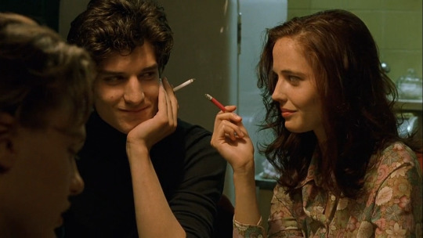Es una forma de comunicación que utiliza los gestos, posturas y movimientos del cuerpo y rostro para transmitir información sobre las emociones y pensamientos del emisor. Suele realizarse a nivel inconsciente, de manera que habitualmente es un indicador muy claro del estado emocional de las personas. Junto con la entonación vocal forma parte de la comunicación no verbal. El idioma del cuerpo no debe ser tomado como una verdad absoluta porque existen muchos factores ambientales que pueden influir sobre él. Por eso nunca debes llegar a una conclusión interpretando un único signo corporal; la clave está en observar conjuntos de signos congruentes entre sí y descartar posibles causas externas (temperatura, ruido, cansancio, etc).

Los estudiosos del lenguaje, han coincidido en señalar, que existe una etapa en el niño que es egocéntrica. Sin embargo, esto no quiere decir que se niegue la comunicación. El niño se comunica para sí (lenguaje interiorizado) y para los demás (lenguaje exteriorizado). Por ello, algunas veces lo vemos hablando solo o con amigos invisibles y otras, con los adultos o compañeros de su edad. Pero como el origen del lenguaje es social, el primer lenguaje o su primera función es la utilitaria, la usada para interactuar. Si bien existen la expresiva, la conativa, la poética y otras, las cuales llevan la intención de una comunicación y de una reacción, existe la utilitaria, que otros llamarían pragmática donde hay un deseo de compartir, de establecer relaciones interpersonales y sociales, presentes en los actos de habla. Para lograr un mejor análisis del discurso, Brown y Yule (1993) (5) encuentran dos términos para describir las funciones básicas de la lengua: la función descriptiva y la función interactiva. La descriptiva , para expresar un contenido; la interactiva, para la expresión de las relaciones sociales y actitudes personales.

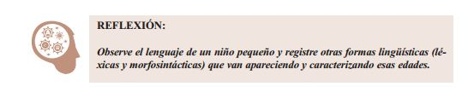

Este proceso de interacción en la expresión verbal, el habla, se refleja en la conversación y en el diálogo. La conversación permite que se den esas vivencias de manejar, por no decir manipular, al interlocutor. El hablante tiene a su favor, el hecho de observar a su interlocutor y modificar o reforzar lo que está diciendo para interesarlo y hacerlo accesible y partícipe de su temario. Tiene la desventaja de que en un tiempo limitado, debe pensar en lo que acaba de decir, lo que está diciendo y lo que tiene que seguir diciendo, en la selección de las palabras, que si no son las adecuadas, tendrá que reparar en ello e inmediatamente buscar otras que le resulten más eficientes.

En el diálogo y en la conversación, se da un mensaje verbal que es "la creación de significados en la mente del receptor; por lo tanto, involucra la percepción e interpretación de alguna aseveración por parte de una persona o de un grupo" (6). Es el acto comunicativo por excelencia.

Como se trata de demostrar cuán valiosa es la conversación, como actividad, para lograr el éxito en la convivencia social, se recomienda que en el aula de clases, se tomen en cuenta algunos aspectos que tienen que ver con ella. Ahora bien, hay varios tipos de conversación: las específicas, como la conversación de venta, la conversación institucional, la médica; la terapéutica y otras, y la cotidiana. Esta última, por básica en la interacción oral, es la que trataremos aquí con mayor énfasis.

Las palabras tienen un valor, "un peso" y también "un poder". Por ello, debemos ser muy cuidadosos al emitirlas, ya que van cargadas de significados. Este significado, puede ser denotativo, refiriéndose a la definición objetiva y propia que por consenso de una comunidad de hablantes se le ha dado a ese objeto, ser, cualidad o abstracción, visto desde su realidad. Es un significado que aparece registrado en los diccionarios. Este es el objeto de estudio de la semántica, en especial, la llamada semántica léxica o lexemática. Existe, por otro lado, el significado connotativo , que es el subjetivo, contextual, privado o público, pero más interpretativo que definitorio. Es el significado que se presta para los conflictos en la comunicación, ya que es relativamente personal

Un ejemplo de estos significados lo vemos con la palabra "árbol" (7). Para el significado denotativo tenemos que es "1. Planta perenne, de tronco leñoso y elevado, que se ramifica a mayor o menor altura del suelo. 2. árbol frutal, de adorno […]; árbol genealógico, cuadro descriptivo, en forma de un árbol con sus ramificaciones, en el que se muestra la afiliación de los distintos miembros de una familia" (Diccionario Larousse). Para el significado connotativo, tenemos varias definiciones, según la vivencia o experiencia que cada hablante tenga o haya tenido con dicho objeto. Así el "árbol" puede significar relajación, nostalgia, dolor, salud, respeto y admiración, miedo, susto, vergüenza, frescura y libertad. Para conocer estos significados se les preguntó a algunas personas qué significaba la palabra "árbol" para ellas y cada una iba diciendo su significado y su experiencia. Una dijo: "Al escuchar la palabra árbol siento vergüenza, porque una vez iba caminando mientras platicaba con una amiga y me estrellé de frente con un árbol". Asimismo pasa con la palabra "negro", "bonito", "feo"; con las que indican símbolos: "agua", "fuego"; con los colores blanco, rojo, etc.; con las de significados múltiples: homófonas, homónimas, modismos.

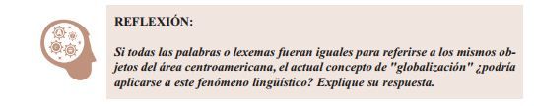

**-Tipos De Lenguaje-**

El lenguaje es un sistema de símbolos –orales y escritos- que los miembros de una comunidad social utilizan de un modo bastante uniforme para poner de manifiesto su significado, como observa Hollander el lenguaje es el “atributo que distingue notablemente al hombre”. Se adquiere por contacto con otros seres humanos y consiste en significados simbólicos que actúan como fuentes de estímulo y mediadores de respuestas. Krech y otros autores opinan que sería realmente difícil destacar en exceso la importancia del lenguaje en los asuntos humanos y Tipos de lenguaje 1.- Lenguaje oral: La lengua es un sistema de signos desarrollados, por los hombres a través de sus órganos naturales de fonación, como realización de un lenguaje: El habla es el acto oral de expresión de una lengua, por tanto los hombres hablan realizaciones orales de una lengua. Todos los lenguajes se construyen con signos. El signo por excelencia pertenece a una lengua: es el lingüístico: 2.- Lenguaje escrito: Es la representación de una lengua por medio del sistema de escritura la cual se entiende como un sistema de representación gráfica de una lengua, por medio de signos grabados o dibujados sobre un soporte. Es un método de comunicación humana que se realiza por medio de signos visuales que constituyen un sistema. 3.- Lenguaje mímico.- Tipo de lenguaje no verbal en que los signos de naturaleza sonora, típicos del lenguaje natural y articulado, son sustituidos por señas o gestos para enviar un mensaje. 4.- Lenguaje pictórico: Lenguaje que comunica diferentes mensajes a través de imágenes, íconos y dibujos. Le atribuyen tres funciones especiales:

1. Es el vehículo primario para la comunicación
2. Refleja simultáneamente la personalidad del individuo y la cultura de su sociedad. Contribuye, a su vez, a plasmar tanto la sociedad como la cultura
3. Hace posible el crecimiento y la trasmisión de la cultura, la continuidad de las sociedades y el funcionamiento y control efectivo de los grupos sociales.

Se define al lenguaje como un sistema de comunicación que se construye de signos por ejemplo:

• El sistema de señales de tránsito

• El conjunto de señales y movimientos que emplean las abejas

El ser humano puede usar varios lenguajes que le son propios y con los cuales se comunica:

• El lenguaje de señales de humo usado por los indios

• Los lenguajes que se usan en el manejo de las computadoras

El lenguaje es por excelencia el instrumento de la comunicación y está formado por diversos elementos que originan una función diversa dependiendo del tipo de comunicación que se efectúe, sin tener que ser éstas excluyentes. Esto da lugar según Jacobson, a que se pueda hablar de seis funciones del lenguaje: 1.- Expresiva y emotiva: Expresa la actitud del hombre hacia lo que está diciendo o haciendo. Ejemplo: ¡Qué bueno! ¡por fin obtuvo un premio! 2.- Referencial denotativa o cognoscitiva: Esta función es la primordial porque informa escuetamente sobre una realidad. Ejemplo: El chocolate está bueno. 3.- Conativa, incitativa, apelativa o encantadora: Aquí predomina el destinatario: se expresa por medio del vocativo o del imperativo para influir en la conducta del oyente. Se manifiesta en las súplicas, los rezos, los hechizos y los mensajes publicitarios

4.- Fática: Se utiliza para comprobar si funciona el canal, a fin de establecer, prolongar o cortar la comunicación. Se manifiesta en expresiones como: Ejemplo: Bueno, bueno, bueno, probando, probando, ¿Me oíste? ¿Quién habla? 5.- Poética: Es la función sobresaliente del arte verbal, porque destaca las cualidades y las calidades evidentes de los signos lingüísticos, subrayando la importancia del lenguaje en sí mismo. Ejemplo: …vivir sin tu amoroso mirar, bueno y claro, es mucha obscuridad… 6.- Metalingüística: Comprueba si el oyente y el hablante manejan el mismo código. Se manifiesta cuando se explica el significado de los términos usados en el mensaje con expresiones tales como: Ejemplo: ¿Qué quiere decir bueno? ¿Qué significa bueno? ¿Qué entiendes por bueno?

A pesar de su aparente homogeneidad, el lenguaje puede subdividirse en tipologías, atendiendo a sus características. Considerando el grado de artificialidad y convencionalidad que interviene en la construcción de símbolos o signos del lenguaje, éste puede ser, únicamente, natural o artificial. El lenguaje natural, también llamado lenguaje ordinario, es el que utiliza una comunidad lingüística con el fin primario de la comunicación y se ha construido con reglas y convenciones lingüísticas y sociales durante el período de constitución histórica de esta sociedad.

El lenguaje artificial, en oposición al natural, tiene como finalidad evitar – justamente- los inconvenientes de ambigüedad y vaguedad de los lenguajes naturales u ordinarios y, por ello, presenta un grado de artificialidad y convencionalidad mucho mayor por lo que se refiere a la construcción de símbolos y al significado que se les asigna. Símbolos y significados no pertenecen a ninguna comunidad natural de hablantes, sino a grupos de hablantes relacionados por objetivos científicos o técnicos. El lenguaje artificialmente construido se divide en técnico y formal.

**Lenguaje Oral:**

La lengua es un sistema de signos desarrollados, por los hombres a través de sus órganos naturales de fonación, como realización de un lenguaje: El habla es el acto oral de expresión de una lengua, por tanto los hombres hablan realizaciones orales de una lengua. Todos los lenguajes se construyen con signos. El signo que por excelencia pertenece a una lengua: es el lingüístico.



**Lenguaje Escrito:**

Es la representación de una lengua por medio del sistema de escritura la cual se entiende como un sistema de representación gráfica de una lengua, por medio de signos grabados o dibujados sobre un soporte. Es un método de comunicación humana que se realiza por medio de signos visuales que constituyen un sistema



**Lenguaje Mímico:**

Tipo de lenguaje no verbal en que los signos de naturaleza sonora, típicos del lenguaje natural y articulado, son sustituidos por señas o gestos para enviar un mensaje.

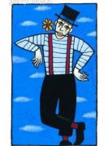

**Lenguaje Pictórico:**

Lenguaje que comunica diferentes mensajes a través de imágenes, íconos y dibujos.

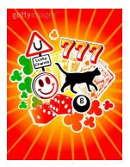

**Lenguaje Técnico:**

Es también llamado tecnicismo o voces técnicas que se emplean en el lenguaje científico y tecnología algunos son uso generalizado pero la mayoría, son de empleo particular. En cada rama de la ciencia para conocer el significado de las palabras técnicas es necesario consultar los diccionarios especializados en cada rama.

**Lenguaje Formal:**

C:\Program Files\Microsoft Office\MEDIA\CAGCAT10\j0233018.wmf

Es utilizado es situaciones formales, que requieren protocolo en su forma. Así, es importante una correcta pronunciación un adecuado vocabulario y estructuración de las oraciones. Se omiten las muletillas, vulgarismos, modismos y jergas.

Este Lenguaje es propio de situaciones serias o formales, se emplea comúnmente en una exposición, una conferencia o un debate.

**Lenguaje Coloquial:**



Es el empleo de la lengua en un aspecto informal, familiar y distendido. Coloquio es sinónimo de conversación. Por extensión el lenguaje coloquial es el que , independientemente de la profesión o estatus social del hablante, se utiliza en la conversación natural y cotidiana

**Lenguaje Literario:C:\Program Files\Microsoft Office\MEDIA\CAGCAT10\j0299125.wmf**

El lenguaje literario es la que se introduce palabras poco usuales y se somete anormalmente a una voluntad de forma. Por una parte, tiene muchos rasgos que lo acercan a la lengua escrita culta; por otra parte es probable que aparezca en los giros coloquiales.

**Lenguaje Culto:**

Utilizado por las personas con un alto conocimiento de la lengua y emplean todos sus recursos. Se manifiestan más claramente en la escritura y se encuentran, sobre todo, en textos literarios y científicos

**-Signos Lingüísticos-**

Algunos sistemas de comunicación están formados por signos gráficos, como pueden ser las señales de tráfico. Otros contienen signos gestuales, como ocurre con el lenguaje mímico que utilizan las personas sordas. Las lenguas, en cambio, están constituidas por signos que emitimos oralmente: los signos lingüísticos.

**El signo lingüístico:**

Llamamos signo lingüístico a cada uno de los signos orales que componen una lengua, estos signos orales, dotados como todo signo de significante y significado, pueden ser de naturaleza muy diversa. Son, por ejemplo, **signos lingüísticos** los siguientes segmentos

* Los Enunciados: Luis se ahoga en un vaso de agua
* Las expresiones: boca de subte.
* Las palabras: mesa
* Ciertas secuencias de sonidos dotadas del significado. Por ejemplo: en la palabra pescaderías podemos identificar las siguientes secuencias de significado:
* La secuencia pescad, que emite la idea de <<pescado>>;
* La secuencia ería, que nos remite a la idea de <<local donde venden algo>>
* La secuencia s, que nos remite a la idea <<plural>>

**El significante y el significado del signo lingüístico**

Lo mismo que ocurre con los demás signos, en los signos linguisticos se puede distinguir dos planos: el significante o plano de la expresión y el significado o plano del contenido.

* 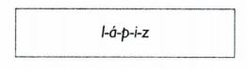El **significante** de un signo linguistico es la imagen que tenemos en nuestra mente de una cadena de sonidos determinada. Esa imagen fónica permite, por ejemplo, que podamos pensar palabras sin pronunciarlas.
* El **significado** de un signo linguistico es el concepto o la imagen que asociamos en nuestra mente a un significante concreto. Asì, cualquier hispanohablante asocia a la cadena de sonidos l-á-p-i-z una imagen similar a esta:

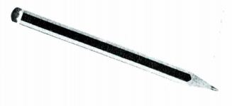

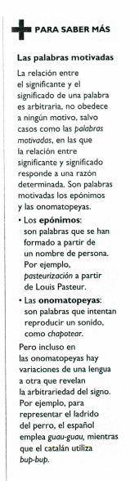El significado no es un objeto real, sino solamente el concepto que una cadena de sonidos nos sugiere. Por eso, cuando escuchamos la palabra lápiz podemos pensar en un lápiz de madera o en un lápiz de metal, o en un lápiz negro o en un lápiz de color, pero en cualquier caso sea cual fuere nuestra representación mental de la palabra *lápiz* siempre pensaremos en un instrumento que contiene una mina de grafito o cualquier otro material con el que se pueda escribir.

Del mismo modo la palabra mesa evoca en algunos hablantes de un objeto de madera de superficie circular sujeta por tres patas, mientras que a otros hablantes puede sugerirles la imagen de un objeto metálico de superficie rectangular y con cuatro patas. Ahora bien, tanto unos hablantes como otros definirán es concepto como “un muelle por una misma o sostenida por varias patas”

**La arbitrariedad del signo**

Si hay lenguas distintas es porque en cada lengua se asigna un significante distinto a un significado que puede ser común a todas ellas. Así por ejemplo al concepto de “ser humano adulto varón” asociamos en español el significante hombre en inglés el significante man y en francés homme.

**Signos y códigos**

Los signos no aparecen aislados sino que se agrupan uno con otros formando sistemas que nos permiten construir mensajes y comunicarnos. Cada uno de esos sistemas de signos constituye un código. Así el sistema de notación musical que nos permite construir un mensaje como puede ser una partitura; y la representación de las distintas notas musicales son los signos que forman ese código.

Los **signos** que pertenecen a un mismo código suelen ser signos, sino también por las reglas que permiten formar los signos y combinarlos entre si para construir mensajes, las reglas permite formar los signos y combinarlos entre si para construir mensajes. Así el código formado por las señales del trafico contiene las distintas señales y reglas que por ejemplo obligan a combinar el color rojo y la forma circular para expresar prohibición.

**-Categorías Gramaticales-**

Lengua Materna: es una expresión común que también suele presentarse como lengua popular, idioma materno, lengua nativa o primera lengua. Define, tal como se desprende del significado de las dos palabras que la forman, al primer idioma que consigue dominar un individuo o, dicho de otro modo, a la lengua que se habla en una nación determinada respecto de los nativos de ella, tal como señala el diccionario de la Real Academia Española (RAE) .

Cabe resaltar que existen en el mundo zonas en las cuales un sujeto puede llegar a tener más de una lengua materna. Ese sería el caso, por ejemplo, de alguien oriundo del País Vasco que aprende a hablar, desde su nacimiento, euskera y castellano. […]

Por lo general, el idioma materno se conoce e incorpora desde el seno familiar. La habilidad en la lengua materna es imprescindible para el aprendizaje posterior ya que constituye la base del pensamiento. Por otra parte, un dominio parcial de la lengua materna entorpece el proceso de asimilación de otros idiomas.

De acuerdo a las teorías de Noam Chomsky y de otros lingüistas, la lengua materna puede ser aprendida hasta, aproximadamente, los doce años de edad. Una vez superado este lapso, las capacidades lingüísticas de cada persona son diferentes y todo idioma incorporado pasa a convertirse en una segunda lengua.

Lexema y Morfema: Las palabras pueden descomponerse en otras unidades más pequeñas que poseen significado: lexemas y morfemas.

Lexema: unidad con significado léxico, es decir, aporta a la palabra una idea comprensible para los hablantes

Son ejemplos de lexemas:

Panadero: pan

Destornillador: tornill

Morfema: unidad con significado gramatical, es decir, complementa al lexema en género, número, aumentativo, diminutivo y otras terminaciones. Son ejemplos de morfemas:

Casita: -ita

destapar: des- -ar

inaguantable: in- -able

Sintagma o Bloque: El sintagma es la unidad de función, es decir, una palabra o conjunto de palabras que realiza una función sintáctica determinada dentro de la oración o dentro de otro sintagma mayor. Por lo tanto, cada vez que señalemos un sintagma, habrá que especificar qué función realiza.

Todo sintagma tiene un Núcleo, que es la palabra más importante de su estructura y es la que le da nombre al sintagma, puesto que todo sintagma se nombra por su núcleo y por la función que realiza. La unión de un SN (Sintagma Nominal) con función de sujeto con un SV (Sintagma Verbal) con función de predicado dará lugar a una unidad superior: la oración

Tipos de sintagmas: Sintagma Nominal, Sintagma Preposicional, Sintagma Adjetival, Sintagma Adverbial y Sintagma Verbal. Todos, menos el Sintagma Preposicional, reciben su nombre del núcleo del sintagma (por ejemplo el núcleo del SV es siempre un verbo, etc.). En el caso del SPREP, éste se llama así porque va introducido por una preposición (que no funciona de núcleo, sino de Enlace).

“Las clases de palabras o categorías gramaticales son distintos conjuntos que agrupan a las palabras según su significado, constitución y función [...] a fin de facilitar la comprensión de la lengua.

La clasificación morfo-sintáctica de las palabras puede dividirse en dos subgrupos: según su categoría sintáctica o según su estructura interna.”

De acuerdo a la sintaxis, las palabras que pertenecen a la categoría léxica son los adjetivos, los adverbios, los sustantivos y los verbos. En cambio, hay otras palabras que se incluyen en la categoría funcional: los pronombres, las preposiciones y las conjunciones.

La estructura interna de las palabras nos permite distinguir entre las palabras compuestas (que contienen al menos dos lexemas ), las palabras derivadas (una relación entre dos palabras formadas a partir del mismo lexema básico) y los sintagmas lexicalizados.

Por otra parte, las palabras pueden ser clasificadas por sus características fonológicas. De esta manera, la acentuación divide a las palabras en agudas (cuando el acento recae en la última sílaba), graves o llanas (cuando el acento recae en la penúltima sílaba), esdrújulas (cuando el acento recae en la antepenúltima sílaba) o sobreesdrújulas (cuando el acento recae antes de la antepenúltima sílaba).

Otra clasificación fonológica posible de las palabras está dada por su número de sílabas. Las palabras monosílabas son aquellas formadas por una sola sílaba; las bisílabas, las que tienen dos sílabas; las trisílabas, están conformadas por tres sílabas; las cuatrisílabas, se forman por cuatro sílabas, etc.

Es importante tener en cuenta que las clases de palabras no se agotan en las mencionadas por este artículo. A su vez, muchos de los tipos de palabras mencionados contienen otros subtipos (por ejemplo, los sustantivos pueden ser comunes o propios, individuales o colectivos, concretos o abstractos).

**Categorías gramaticales**

Se expresa al respecto García de Diego: «Las categorías pueden estudiarse como conceptos lógicos y como formas gramaticales. Son categorías gramaticales aquellas nociones que tiene por exponente un morfema. El género, el número, la persona, el tiempo, la interrogación, la negación, la dependencia, el fin, el instrumento, etcétera, son categorías gramaticales en las lenguas en las que morfemas especiales expresas estas nociones. La categoría gramatical tiene un morfema; pero tomado este en una amplia acepción de elemento y de palabra. El latín tiene una categoría gramatical de casos por el morfema de las desinencias; pero las lenguas románicas la tienen también por el morfema de las preposiciones. Tan categoría gramatical es rosae como de la rosa [...] Las categorías gramaticales son peculiares de una lengua o de grupos de lenguas [...] Son categorías lógicas o mentales todas las nociones diferenciales, tengan o no tengan por exponente un morfema. El optativo es una categoría gramatical mental que puede darse en cualquier idioma, pero no es categoría gramatical más que en las lenguas que tienen formas optativas. Evidentemente hay una más clara noción de categoría mental cuando se corresponde con una categoría gramatical; pero la categoría mental existe aunque falte en la conciencia del hablante. Por ejemplo, en el español vendrás hay una categoría de imperativo, y en seáis felices una de optativo, aunque por la obsesión de la forma creamos que vendrás es futuro y seáis subjuntivo».

«Como ha expuesto Coseriu (1980: § 2.1), las categorías gramaticales son clases universales realizadas en las lenguas, pero ello no implica, ni muchísimo menos, que todas las categorías dignas de consideración en una perspectiva de lingüística general tengan que estar funcionalmente presentes en todas las lenguas o en todos los puntos de la gramática de una lengua dada.

Citando de nuevo a Coseriu (§ 3.2), una categoría existe en el sistema gramatical de una lengua si funciona en él como categoría autónoma, representada como tal por oposiciones específicas no reductibles a otras categorías; restrinjamos la aplicación de esta afirmación, que se desprende del principio de funcionalidad, al terreno estricto del sistema verbal propiamente dicho y comprenderemos que para poder postular la existencia en el mismo del aspecto como categoría independiente será preciso identificar como de base aspectual al menos una oposición entre unidades que desde el punto de vista funcional resulten equivalentes tanto en cuanto al valor modal como al temporal. Si, contrariamente, se comprueba que todas las posibles distinciones de índole aspectual tienen lugar siempre entre unidades que también difieren desde el punto de vista temporal, no habrá base rigurosa para justificar la adición de una nueva categoría a la explicación estructural del sistema.» [Rojo, Guillermo / Veiga, Alexandre: "El tiempo verbal. Los tiempos simples". En: Bosque, Ignacio / Demonte, Violeta (eds.): Gramática descriptiva de la lengua española. Madrid: Real Academia Española / Espasa Calpe, 1999, vol. 2, § 44.4]

**Categoría**

1. En el sentido más amplio del término, ‘categoría’ alude a cualquier concepto ordenador que se introduce en el análisis o en la descripción lingüística. Así, por ejemplo, transitividad, sujeto, tópico, clítico, sema, denotan ‘categorías’ en esta acepción amplia del término.

2. ‘Categoría’ se utiliza también para designar una clase de unidades lingüísticas establecida atendiendo a criterios de tipo variable (sintácticos, semánticos, formales). Por ejemplo, sustantivo, adjetivo, verbo son términos que designan ‘categorías’ (más específicamente conocidas como categorías léxicas) puesto que hacen referencia a clases en que, tradicionalmente, se han agrupado las palabras que comparten determinadas propiedades. Pero también verbo transitivo, verbo intransitivo, por ejemplo, pueden considerarse, ya ‘categorías’, ya subcategorías o subdivisiones de una clase más amplia, puesto que los límites de las clases sólo vienen dados por los parámetros que se toman en consideración para establecerlas. Igualmente, sintagma nominal, sintagma verbal, sintagma adjetivo, denotan categorías (en este caso, categorías sintácticas), pues aluden a clases configuradas tomando como base la estructura interna de los sintagmas. ‘Categoría’, en este sentido del término, suele oponerse a función.

3. ‘Categoría’ designa, asimismo, las modificaciones gramaticales (tales como el número, el caso, el tiempo, la persona, el género) de que son susceptibles las ‘categorías léxicas mencionadas en el apartado anterior.

**Categorización**

**Partes de la oración:**

En la tradición gramatical procedente de las gramáticas clásicas, el término ‘partes de la oración’ hacía referencia a las clases o categorías en las que se agrupaban las palabras tomando como base propiedades de índole diversa: semánticas o nocionales ("el nombre es la palabra que sirve para nombrar las cosas"), morfológicas o flexivas ("el adverbio es una palabra invariable" o "indeclinable"), y combinatorias o sintácticas ("preposición es una palabra llamada así porque se pone antes de otras partes de la oración"). Según la Gramática de la Real Academia del año 1771 (RAE, 1984: 120-121), por ejemplo, son nueve "en nuestra lengua" las ‘partes de la oración’: nombre, pronombre, artículo, verbo, participio, adverbio, preposición, conjunción, interjección. "De suerte que cualquier palabra ha de ser precisamente, o nombre, o pronombre, o artículo, o verbo, etc.»

**Categoría gramatical:**

Según indica Bosque (1989: 11 y sigs.), el término ‘categoría gramatical’ se emplea con varios sentidos en la bibliografía lingüística.

1. En una de sus acepciones, ‘categoría gramatical’ alude a conceptos tales como género, número, persona, tiempo, modo, aspecto que se corresponden con los morfemas de que son susceptibles las categorías léxicas.

2. En una acepción más amplia, ‘categoría gramatical’ hace referencia a "cualesquiera unidades de la gramática"; es decir, alude tanto a las categorías específicamente consideradas gramaticales en la acepción anterior, como también a las partes de la oración o categorías léxicas (sustantivo, adjetivo, etc.) o a las funciones sintácticas.»

**Categoría Léxica:**

1. Con el término ‘categoría léxica’ se hace referencia a cada una de las clases (sustantivo, adverbio, adjetivo, etc.) en que se agrupan las palabras tomando como base sus propiedades morfológicas, sintácticas o incluso semánticas. ‘Categoría léxica’, en esta acepción, viene a coincidir con parte de la oración.

2. En Reacción y Ligamiento se utiliza el término ‘categoría léxica’ para hacer referencia al nombre (N), el verbo (V), el adjetivo (A) y la preposición (P), que tienen, a diferencia de ‘categorías funcionales’, la propiedad de seleccionar argumentos.»

**Función Sintáctica:**

Con el término ‘función sintáctica’ (o también ‘función gramatical’) se hace referencia a conceptos tales como SUJETO, OBJETO DIRECTO, OBJETO PREPOSICIONAL, COMPLEMENTO CIRCUNSTANCIAL. Sujeto, objeto directo, etc., son funciones porque implican un valor relacional. Esto es, no se corresponden con propiedades que tengan las unidades sintácticas debido a su estructura interna. Se corresponden con propiedades que adquieren dichas unidades por su relación con otras en el interior de la estructura oracional en que se integran, Así, una expresión como los amigos de Juan puede catalogarse como un sintagma nominal debido, únicamente, a su estructura: su núcleo es un nombre. Pero no puede, aisladamente, ser considerado sujeto u objeto directo, porque ambos conceptos presuponen la relación de una unidad con otro elemento.

En cambio, en

Los amigos de Juan registraron palmo a palmo la habitación.

“los amigos de Juan”

puede considerarse objeto directo por el tipo de relación que establecen ambas unidades con el verbo. En tanto que funciones, se especifican, además, como ‘sintácticas’ o gramaticales porque, aunque exista una relación entre determinados papeles semánticos y nocionales tales como sujeto, objeto directo, éstas no se delimitan por medio de rasgos semánticos (como las funciones semánticas), o por su papel en la organización informativa del enunciado (como las funciones pragmáticas). Se delimitan mediante rasgos de carácter gramatical o sintáctico, tales como los siguientes: la posición que ocupan las unidades en la estructura de la oración; la existencia de ciertas marcas formales, como los rasgos de concordancia, o las marcas de caso, o la presencia de una determinada preposición; la mayor o menor cohesión estructural existente entre unidades y el verbo.

Los amigos de Juan registraron palmo a palmo la habitación.

“los amigos de Juan”

Representa, desde el punto de vista semántico, al agente que dirige y controla la acción.

La habitación fue registrada palmo a palmo.

“la habitación

Alude, en cambio, al objeto afectado por la acción. Pero ambas unidades se identifican como el sujeto de su oración por, entre otras, las razones siguientes: (1) son sintagmas nominales concordantes con el verbo. (2) Según los análisis binaritos de la oración (cf. estructura bimembre), son las unidades nominales que, en conexión con el sintagma verbal, integran la estructura básica de la unidad oracional.

es también, desde el punto de vista semántico, el objeto afectado por la acción. Pero no se identifica como sujeto sino como objeto directo porque, entre otras razones, (1) no presenta concordancia con el verbo; (2) si se tematiza ha de quedar junto al verbo un clítico1 de acusativo (La habitación la registraron palmo a palmo); (3) ocupa, en la estructura de la oración, una posición distinta de la del sujeto: se incluye en el sintagma verbal como primer complemento del verbo.»

**Dos conceptos distintos: Categoría y función**

Las palabras se pueden clasificar según sus características en distintos grupos. Llamamos categorías a los nombres que recibe cada uno de estos grupos. Ejemplos:

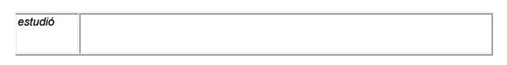

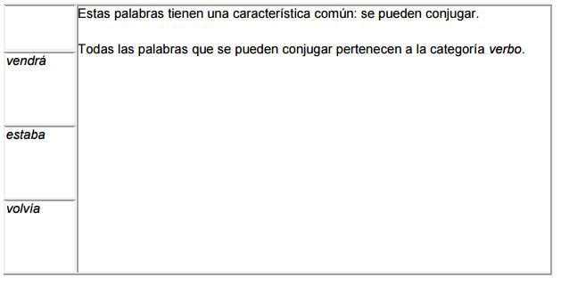

Además, las palabras se unen para formar oraciones. Cada palabra desempeña una determinada función en la oración. Ejemplos:

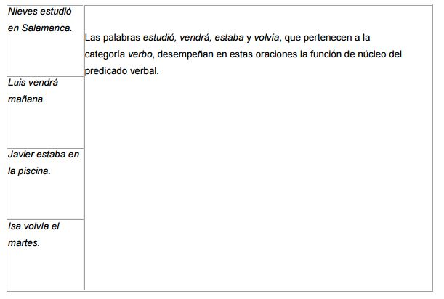

Para saber qué función sintáctica desempeña una determinada palabra es necesario que esta aparezca en una oración. Por el contrario, para saber qué categoría tiene una palabra no siempre es necesario conocer el contexto. Ejemplos:

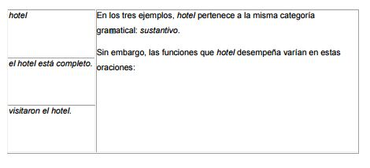

En el primer ejemplo, hotel no desempeña ninguna función, porque no aparece en relación con otras palabras.

En el segundo ejemplo, hotel desempeña la función de núcleo del sujeto.

En el último, hotel desempeña la función de núcleo del complemento directo.

**I. El Sustantivo o Nombre:** Es aquel tipo de palabras cuyo significado determina la realidad. Esto es, los sustantivos nombran todas las cosas: personas, objetos, sensaciones, sentimientos, ideas, etc. Algunas clases de sustantivos son:

1. contable (coche) / incontable (leche)

2. propio (Juan) / común (pan)

3. simple (puerta) / compuesto (lavacoches)

4. concreto (almacén) / abstracto (belleza)

Sustantivar: se trata de convertir cualquier categoría gramatical en un sustantivo: cantar (verbo) / cante (sustantivo).

**II. El Pronombre:** Es la palabra que sustituye a otros términos que designan personas o cosas en un momento determinado. Ejemplo: quiero a Laura / la quiero.

Clases de pronombres

1. Personales: yo, tú, él , nosotros, vosotros, ellos: me, te, se, nos, os, lo, mi, ti, si, le, lo, la...

2. Demostrativos: este, ese, aquel, estos, esos, aquellos...

3. Indefinidos: nada, todo, algo, nadie, alguien, alguno, bastantes, varios, cualquier, cualquiera, cualesquiera...

4. Numerales: un, dos, tres, primero, segundo...

5. Relativos: que, quien, cuyo, cual, cuantos..

6. Posesivos: mío, tuyo, suyo, nuestro, vuestro, suyo...

7. Interrogativos: qué, quién, cuánto, cuándo, cuál, dónde, cómo...

Pro nominalizar: se trata de sustituir una palabra por un pronombre (lo, la, le): le di un beso / se lo di; le conté una historia / se la conté.

**III. El Adjetivo:** Es la palabra que acompaña al nombre para determinarlo o calificarlo: Ej.: el coche rojo / esa casa está lejos.

Grados del adjetivo:

1. positivo: Este es un postre dulce

2. comparativo: este postre es más dulce que aquel.

3. superlativo: este es un postre muy dulce / dulcísimo.

Clases de adjetivos:

1. especificativos: aquellos que indican una cualidad propia del sustantivo. Ej.; el coche rojo

2. explicativos: aquellos que redundan en una cualidad del nombre. Ej.: la nieve blanca

Clases de adjetivos determinativos:

1. demostrativos: (este, ese, aquel)

2. posesivos: (mi, tu, su, nuestra, vuestra, sus)

3. indefinidos: (algún, ningún, otro, varios, cierto, bastante, demasiado, cualquier, todo, cada, etc.)

4. numerales: (dos, segundo, etc.)

5. interrogativos: (qué, cuántos, etc.)

6. exclamativos: (qué, cuántos, etc.)

(Algunas de estas palabras eran pronombres si iban solos, pero con un nombre son adjetivos)

**IV. El Verbo:** Parte de la oración que se conjuga y expresa acción y estado

Los tiempos verbales se dan en tres Modos: Indicativo, Subjuntivo e Imperativo. Los Tiempos son:

1. Simples: Presente, Pretérito imperfecto, Pretérito perfecto simple, Futuro imperfecto, Condicional...

2. Compuestos: Pretérito perfecto compuesto, Pretérito anterior, Futuro perfecto, Pretérito pluscuamperfecto, Condicional perfecto...Formas no personales: Las formas no personales no presentan desinencia de número y persona. Son el infinitivo: cantar; el gerundio: cantando; y el participio: cantado.

**V. El Adverbio:** es una parte invariable de la oración que puede modificar, matizar o determinar a un verbo, un adjetivo o a otro adverbio. Clases de adverbios.

1. lugar: lejos, cerca, aquí, allí, allá, acá…

2. modo: así, bien, mal, etc.

3. tiempo: ayer, mañana, nunca, hoy, jamás, siempre, a veces.

4. duda: quizás, tal vez, acaso.

5. cantidad: mucho, poco, bastante, demasiado.

6. afirmación: sí, también.

7. negación: no, tampoco.

VI. La preposición: es una categoría gramatical invariable, que no tiene significado propio y que sirve para relacionar términos.

**Clases de preposiciones:** a, ante, bajo, cabe, con, contra, de, desde, en, entre, hacia, hasta, para, por, según, sin, so, sobre, tras.

Clases de conjunciones:

1. Copulativas: y, e, ni.

2. Disyuntivas: o, u

3. Adversativas: pero, mas, sino.

4. Concesiva: aunque

5. Causales: porque, pues,

6. Condicionales: si.

7. Comparativa: tan, tanto, que, como.

8. Consecutivas: tanto, que, luego.

9. Concesivas: aunque.

10. Finales: para.

**-Proposiciones y Conjunciones-**

**I. DE**

a) Indica el punto de partida u origen Ejemplo: ese chico es de Madrid

b) Indica la materia o contenido de algo Ejemplos: novela de amor; una silla de madera

c) Indica el parentesco o la posesión Ejemplos: el padre de Juan; el vaso de María

d) Indica el tipo de objeto Ejemplos: una casa de campo; una cuchara de postre

e) Indica un punto de referencia para localizar una cosa Ejemplos: el estanco está cerca de mi casa; las cuatro de la tarde

¡Cuidado! De + el = del

**II. A**

a) Indica un punto de llegada o destino Ejemplos: Voy a la escuela; ¿Adónde vas?

b) Indica orientación hacia una parte o un lado de una cosa Ejemplos: a la entrada; al principio; al fondo; al sol; al norte

c) Indica un punto de referencia Ejemplos: junto a; frente a,…

d) Se usa ante un complemento directo de persona o un complemento indirecto Ejemplos: he llamado al médico; da este regalo a tu madre.

e) Indica el modo como se hacen o funcionan algunas cosas Ejemplos: a gritos; a pie; a caballo: a mano; a máquina; a la fuerza

¡Cuidado! A + el = al

**III. DESDE / HASTA**

• Desde indica el principio de un recorrido, un límite inicial del espacio o tiempo en el que se sitúa u ocurre una cosa. Hasta indica el final de un recorrido, el límite final del espacio o tiempo en el que se sitúa u ocurre algo.

Ejemplos: No he tomado nada desde anoche; desde estos asientos se ve mucho mejor. No puedo comer nada hasta mañana; la Gran Vía va hasta la Plaza Mayor

Hasta se usa también con el significado de incluso.

Ejemplo: Lo ha felicitado hasta el Rey.

• Podemos indicar el principio y el final de un recorrido, un espacio o un tiempo usando de…a o desde…hasta.

Ejemplos: Fueron de/desde Madrid a/hasta Barcelona en avión.

**IV. EN**

a) Indica que algo está en un espacio, un lugar, un objeto, un período de tiempo, un proceso,… Ejemplos: el cuadro está en la pared; en casa; en Lieja; en el cajón; en el trabajo; en la conversación; en el sentido; en la mente;…

b) Indica el medio de transporte Ejemplos: en autobús, en avión, en bici (pero a caballo y a pie)

c) Indica el modo como hacemos algunas cosas Ejemplos: en general; en serio; en broma; en privado; en resumen; en secreto

d) Indica el interior de un período de tiempo Ejemplos: en septiembre; en 2007; en Navidad; en verano; en ese momento

e) Indica el tiempo que tardamos en terminar algo Ejemplos: en tres horas; en cinco minutos

**V. POR / PARA**

1) Empleos de PARA

a) Expresa la finalidad, el destino, indica el destinatario. Ejemplo:

Trabajar para ganar dinero. Este reloj es un regalo para ti.

b) Equivale a "en ce qui concerne" /" pour ce qui touche à" Ejemplo:

Fumar es malo para la salud

c) Tiene el sentido de "según" Ejemplo: Para mí, todos los hombres son tontos.

d) Tiene el sentido de "teniendo en cuenta"; "en comparación con" Ejemplo: Para su edad, sabe muchas cosas.

e) Indica la capacidad Ejemplo: He reservado una mesa para dos. Es un garaje para dos coches.

f) Expresa un plazo temporal o es sinónimo de "en" Ejemplo: Nos veremos para septiembre.

g) Expresa una fecha límite Ejemplo: Su reloj estará arreglado para el lunes.

**2) Empleos de POR**

a) Indica la duración Ejemplo: La tienda cierra por dos semanas

b) Indica una localización indeterminada en el espacio o en el tiempo Ejemplo: La muerte de Don Desiderio fue por los años veinte. Me he dado una vuelta por el parque.

c) Expresa la periodicidad o la distribución Ejemplo: Voy a la piscina una vez por semana. He repartido un trozo de pastel por niñ

d) Expresa el motivo, la causa, la razón Ejemplo: Llegamos con retraso por los atascos.

e) Tiene el sentido de "en honor de " Ejemplo: La fiesta es por mi cumpleaños. Los soldados lucharon por la patria.

f) Expresa un intercambio Ejemplo: Me dieron dos entradas por diez euros. No puedo contestar por él.

g) Tiene el sentido de "en la búsqueda de" Ejemplo: Voy a por pan.

h) Se usa con verbos que expresan un sentimiento Ejemplo: Siento mucha pena por ti

i) Por fin, también expresa el medio y traduce la preposición francesa "par" Ejemplo: Hemos hablado por teléfono.

**VI. ENTRE**

Se usa como en francés pero también expresa que varios sujetos colaboran para hacer algo. Ejemplos: Málaga está entre Granada y Cádiz. Entre todos podéis arreglar ese problema; lo podéis hacer entre los dos.

**VII. CON/SIN**

Con indica asociación. Sirve para decir que una cosa acompaña a otra. Sin es la negación de con. Ejemplos: Está con su madre; dormir con pijama. El café sin leche; no pueden vivir el uno sin el otro.

**VIII. CONTRA / HACIA**

Contra sirve para indicar que un elemento se opone a otro, que ofrece cierta resistencia. Hacia indica el punto espacial o temporal al que se orienta algo. Ejemplos: Chocamos contra el escaparate; ¿Contra quién juega su equipo? Mira hacia la derecha antes de cruzar la calle; el coche se dirige hacia la piscina

**IX. PREPOSICIONES QUE UBICAN**

Te recordamos estas preposiciones que ya conoces bien. Si no estás seguro/a de su sentido o si lo has olvidado, verifícalo tú. Aquí tienes la lista

Encima (de)

Debajo (de)

Detrás (de)

Delante (de)

Enfrente (de)

Al lado (de)

Cerca (de)

Lejos (de)

A la derecha (de)

A la izquierda (de)

Al principio (de)

Al final (de)

Dentro(de)

Fuera (de)

Después (de)

Antes(de)

**EJERCICIOS**

**1. La empresa Jabúlez se dedica a la importación de jamón serrano. Para saber cómo funciona, completa con a, de, o en.**

Jabúlez es una empresa familiar dedicada a la elaboración … jamones. Su sede central es un edificio ………tres plantas situado …….el sur de España, …….un pueblecito ……..Extremadura. Los jamones se secan …..el viento dentro ………grandes locales cuidadosamente ventilados. Mientras se secan, los jamones son observados, día a día, durante más de dos años y, al final, se empaquetan ……mano. Más ……cien camiones salen cada día …..la empresa para ir ……todas las ciudades ….España y, desde hace algún tiempo, también ………varios países europeos.

Jacinto Jabúlez es el hijo ………el fundador y lleva más ………doce años ……el ..frente……la empresa familiar. Su trabajo es el ………supervisar toda la actividad…… la empresa y, además, invitar……….diferentes firmas extranjeras …….. visitar sus instalaciones. ….. Jacinto le apasiona su trabajo. Vive …….un magnífico chalé…….una urbanización que está muy cerca ……….su empresa. Todos los días llega …..la empresa………pie ………las seis en punto ……la. mañana. Sus jamones son tan famosos que la prensa internacional ha hablado muchas veces ……..él e, incluso en Estados Unidos y Japón se ha publicado su famoso libro …..cocina.

2. Completa el texto con las preposiciones en o a.

a) María nunca va ……..autobús o ……..coche. Siempre va …….. pie a todas partes

b) Juan va mucho ……..moto durante la semana pero le gusta también dar paseos ……

c) A María le gusta a veces ir ………..bici ………..la piscina.

d) ……..verano los dos van ……barco y nadan bastante.

e) ………invierno esquían. Van ………Suiza …….avión

f) Sólo se quedan ……….casa ……… Navidad porque invitan ……..la familia.

**2. Completa con por o para .**

1. Obtuvo una recompensa ……..sus esfuerzos.

2. Me lloraban los ojos …..el humo.

3. El cine tiene capacidad ……..500 espectadores

4. Esta ciudad turística se llena de veraneantes ………. vacaciones.

5. Es un juguete apropiado …………….su edad.

6. Nos han invitado …….la cena

7. …………ellos, es un cero a la izquierda

8. Hay que comer ……….vivir y no vivir ……comer.

9. Nos enteramos del accidente ………….la radio.

10. Trabajas …….ganar dinero; yo lo hago…………..gusto

**Conjunciones**

Las conjunciones son un conjunto cerrado de palabras cuya función es la de relacionar otras palabras u oraciones. Son de dos tipos:

Las conjunciones coordinadas unen palabras u oraciones del mismo nivel sintáctico: Juan y María son amigos; Ha venido tarde pero ya se ha ido. Las conjunciones subordinadas introducen una oración subordinada: Sé que no me quiere.

**Conjunciones coordinadas**

**Copulativas**

Son y, e, ni, cuyo significado es de adición o de sucesión temporal. Ni (=y no) añade un significado de negación

Cuando son más de dos los elementos coordinados, en las enumeraciones, lo normal es poner la conjunción copulativa entre los dos últimos: La tarde fue lluviosa, fría y desapacible. La repetición de la conjunción (polisíndeton) puede tener efectos expresivos: Entró y consideró la situación y decidió quedarse.

**Disyuntivas**

Son o, u, cuyo significado es de alternancia y, a veces, de exclusión: Quiso vencer o morir. A veces se repite la conjunción o, con valor de exclusión, en los dos elementos coordinados: O ha llegado o no. Y en ocasiones se usa con valor explicativo: Sevilla, o la capital de Andalucía... La locución conjuntiva o bien tiene valor disyuntivo: Estaban de fiesta o bien descansando.

**Adversativas**

Son pero, sino, mas y aunque, cuyo significado es de contraposición de las dos oraciones o palabras que unen. La conjunción sino expresa además exclusión. Pero une normalmente oraciones: No fue lejos pero se cansó; aunque puede enlazar adjetivos o adverbios: Es posible pero difícil.

Aunque solo debe considerarse adversativa cuando puede sustituirse por pero: Es posible aunque difícil. En otros casos, si encabeza la oración o el verbo va en subjuntivo, es una conjunción subordinada: Aunque lo intento, no lo consigo.

Mas se usa casi exclusivamente en el registro culto escrito y solo une oraciones. Sino requiere que el primer elemento coordinado sea negativo: No vino el tío sino el sobrino. Cuando une oraciones, tiene la forma sino que: No aceptaré ese trabajo sino que seguiré buscando. Los adverbios excepto, salvo y menos se usan a veces con valor de conjunciones adversativas: Lo sabían todos, salvo los interesados. Las locuciones sin embargo y no obstante también tienen valor adversativo: Lo ha intentado muchas veces; sin embargo, nunca lo ha conseguido.

**Explicativas**

La coordinación explicativa se realiza por medio de las locuciones conjuntivas o sea, es decir y mejor dicho: Evitaba encontrarse conmigo, es decir, me rehuía.

**Locuciones conjuntivas**

Una locución conjuntiva es un conjunto de palabras indivisible e invariable que funciona como una conjunción. Algunas son coordinadas (o sea, o bien, es decir...), pero la mayoría son subordinadas. Las construcciones formadas por un adverbio y la conjunción que solo se consideran locuciones si el adverbio cambia su significado o no puede funcionar sin que: Te lo diré siempre que (=si) me

escuches; no cuando el adverbio conserva su significado: Te lo diré siempre, que me escuches.

Conjunciones y Locuciones subordinadas

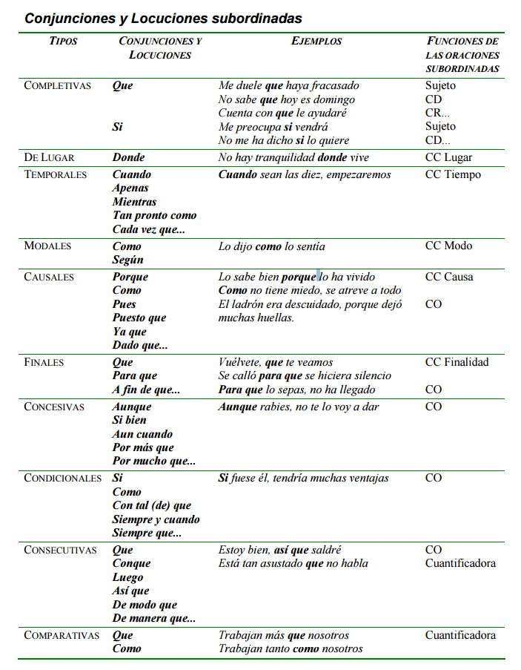

**-Palabras polisémicas-**

Palabras polisémicas son las que tienen varios significados. Es decir, con un significante podemos referirnos a más de un significado.



Las palabras que tienen varios significados se llaman polisémicas.

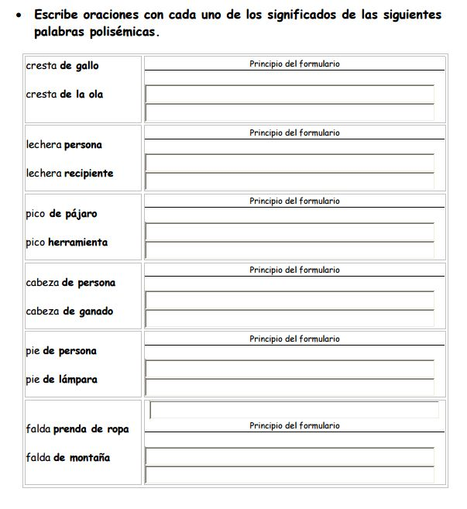

**Sinónimos**

Del latín synonymous, el termino sinónimo es un adjetivo que se utiliza para expresar que un vocablo tiene una misma o muy parecida significación que otros. Dos palabras son sinónimos por lo tanto cuando significan lo mismo.

La relación semántica de identidad o semejanza de significados se conoce como sinonimia. Cabe destacar que los sinónimos pertenecen a la misma categoría gramatical. Es posible distinguir entre los sinónimos estrictos y los sinónimos contextuales.

Cabe destacar que los sinónimos pertenecen a la misma categoría gramatical. Es posible distinguir entre los sinónimos estrcitos y los sinónimos contextuales.

Los **sinónimos estrictos** son aquellas palabras que tienen exactamente el mismo significado en cualquier contexto. Los términos en cuestión por lo tanto son intercambiables. Por ejemplo: marido / esposo (“Estoy esperando que llegue mi esposo de trabajar para ir a hacer las compras”).

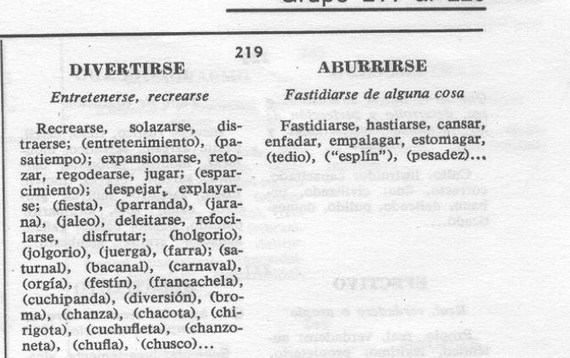

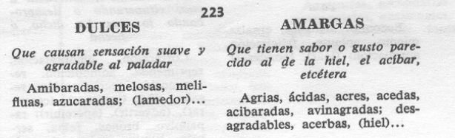

**Antónimos**

Los antónimos son aquellas palabras que expresan una idea opuesta o contraria a la expresada por otra palabra, en tanto, tal como ocurre con los sinónimos deben corresponderse en cuanto a categoría gramatical para ser considerados antónimos; por ejemplo vicio es el antónimo de virtud, claro-oscuro, amor-odio.

Casi todas las palabras con las cuales nos comunicamos presentan un antónimo, o al menos diferentes palabras que van suavizando un poco las casualidades del objeto que representan, hasta que finalmente se llega al término totalmente opuesto. Veámoslo con algunos ejemplos:

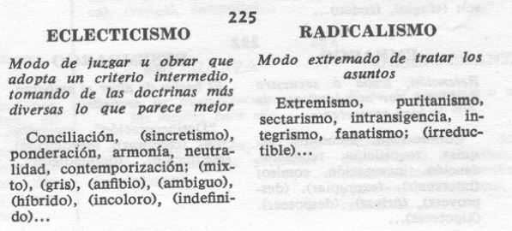

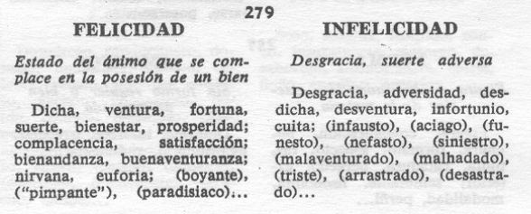

**PALABRAS HOMÓNIMAS**

Las Palabras homónimas son aquellas que en algunas ocasiones suenan y se escriben igual pero su significado es diferente. En otras ocasiones suenan igual, se escriben diferentes y su significado es totalmente diferente.

**EXISTEN DOS TIPOS DE PALABRAS HOMÓNIMAS**

**Homógrafas**

Son las palabras que se escriben y suenan igual pero tienen significados totalmente diferentes.

Asa= del Verbo asar

Asa= Agarradera de un recipiente.

Banco= Entidad Bancaria

Banco= Asiento

Fuerte= Robusto

Fuerte= Cuarteles

Antiguos Lengua= Idioma

Lengua= Órgano del gusto

Piso= Del verbo pisar

Piso= Parte inferior de la casa

Casa= De casamiento

Casa= Edificio

Partir= Del verbo ir

Partir= Cortar

Llama= Animal Andino

Llama= Fuego

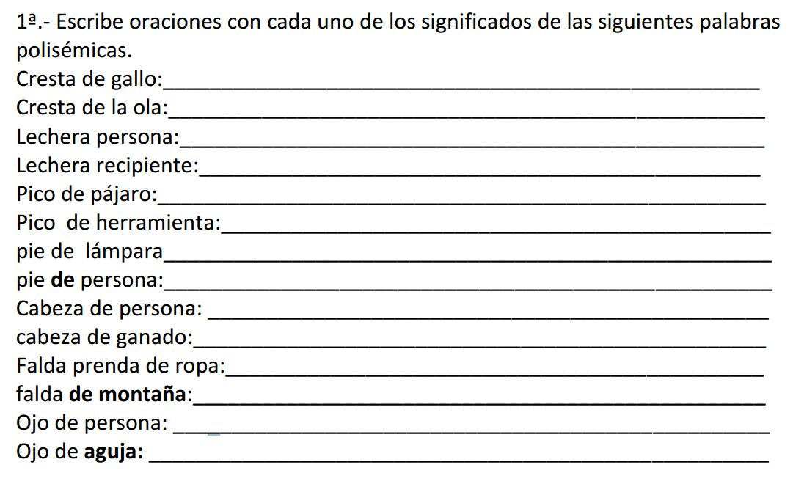

**-La redacción-**

**I.- CONCEPTO DE REDACCIÓN**

Redactar -observa Hilda Basulto- es una actividad comunicativa de primer orden, que implica un estado cultural avanzado de quien la ejercita.2 Como no se trata de un acto cuyo dominio se practica de manera mecánica, sino de un proceso de construcción de productos escritos, su aprendizaje y su práctica demandan un cuidadoso proceso de elaboración de su materia prima -el pensamiento- y de su forma de expresión o presentación por medio de textos escritos. De esta concepción dialéctica de la escritura -que vincula el pensar con el escribir- deriva la necesaria y estrecha relación entre contenido y forma, que todo redactor debe valorar como prioritaria y como eje de cualquier ejercicio que se proponga realizar. En torno a ella giran, pues, las características o cualidades de la buena redacción, que enseguida analizamos.

**II.- CARACTERÍSTICAS DE LA BUENA REDACCIÓN**

**A.- Claridad**

Característica primera de la buena redacción es la claridad. Si la intención de quienes escribimos es que nos entienda un amplio público, esto nos exige claridad en las ideas y transparencia expositiva; es decir -como indica Gonzalo Martín Vivaldi- “visión clara de los hechos o de las ideas y exposición neta y tersa de los mismos”.3 A la claridad mental o de ideas debe corresponder un lenguaje fácil, basado en palabras transparentes y frases breves, con el firme propósito de que el pensamiento de quien escribe llegue a la mente del lector desde la primera lectura del escrito; una relectura obligada del mismo estaría mostrando su oscuridad o su rareza, en tanto que su relectura voluntaria o interesada indicaría que ha resultado atractivo o importante para el lector.

Martín Vivaldi sostiene, además, que claridad significa expresión al alcance de un hombre de cultura media y, por tanto, quiere decir: pensamiento diáfano, conceptos bien digeridos y exposición limpia, con sintaxis correcta y vocabulario o léxico al alcance de la mayoría, ni preciosista ni demasiado técnico. En otras palabras, a las ideas claras debe corresponder una construcción de la frase basada en un orden lógico y sin palabras rebuscadas.

Por su parte, Roberto Zavala Ruíz propone como primera obligación doméstica de la redacción “comunicar el pensamiento del autor, siguiendo un orden lógico o atendiendo al interés psicológico que lleva a destacar algunos elementos y a iluminar a media luz los menos importantes”.5 Sostiene que quienes mejor manejan el idioma saben que la mejor palabra es la que entiende la mayoría; que la claridad implica el empleo de términos de uso común, y que esto no significa emplear un lenguaje corriente en el sentido peyorativo de esta palabra. Y aclara que, aunque los libros técnicos y científicos requieren un vocabulario propio -una jerga conocida y reconocida por minorías-, incluso esos textos se pueden y deben escribir con un lenguaje general, entendible para lectores medianamente instruidos. Por supuesto, subraya, la claridad obliga a escribir oraciones claras que formarán párrafos claros, así como a hilvanar esos párrafos de la mejor manera. A esto contribuye - agregamos- el empleo adecuado de las expresiones de conexión lógica, que en nuestras sesiones de aprendizaje identificamos como “frases de pegamento” porque sirven para darle ilación y coherencia al escrito.

**B.- Concisión**

Otra obligación de la prosa, como señala Zavala Ruíz, es la concisión, virtud o cualidad que consiste en decir lo más con lo menos, ahorrar palabras y evitar lo innecesario. El autor nos invita, con Azorín, a no entretenernos y destaca que ser conciso exige precisión en el lenguaje, combatir el exceso verbal y el regodeo, y acabar con las imprecisiones “que tratan de explicar a sus amigas, las vaguedades”.

Sobre esta segunda cualidad de la buena redacción, Martín Vivaldi anota que sólo debemos emplear aquellas palabras que sean absolutamente precisas para expresar lo que queremos decir. Conciso no quiere decir lacónico sino denso: “estilo denso es aquél en que cada línea, cada palabra o cada frase están preñadas de sentido. Lo contrario es la vaguedad, la imprecisión, el exceso de palabras; lo que vulgarmente se dice retórica”.7 La falta de concisión -advierte con Albalat- es el defecto general de los que empiezan a escribir... La concisión es cuestión de trabajo. Es preciso limpiar el estilo, cribarlo, pasarlo por el tamíz, quitarle la paja, clarificarlo... es preciso evitar lo superfluo, la verborrea, la redundancia, el titubeo expresivo y el añadido de ideas secundarias que nada fortalecen a la idea matriz, sino que más bien la debilitan. La concisión, en síntesis, genera rapidez y viveza en el estilo de nuestra redacción, mediante el empleo de verbos activos y dinámicos.

**C.- Sencillez**

Uno y otro autor identifican la sencillez -que consiste en emplear palabras de uso comúncomo tercera cualidad de la buena redacción. Martín Vivaldi afirma que la sencillez no quiere decir vulgaridad; que con palabras de uso común se pueden expresar elevados pensamientos, y que esta obligación del buen redactor va de la mano con la naturalidad. Ser sencillo es huír de lo enredado, de lo artificioso, de lo complicado, de lo barroco en suma; y ser natural “es decir naturalmente lo natural”. Sencillo es aquel escritor que utiliza palabras de fácil comprensión; y natural, quien al escribir se sirve de su propio vocabulario, de su habitual modo expresivo.

Zavala Ruíz considera la sencillez como una rara virtud, que se refiere tanto a la construcción de las frases y a su enlace como al lenguaje empleado. Afirma que huír del rebuscamiento es una forma de la modestia, pero sólo busca escribir sencillamente quien está convencido de que al hacerlo se expresa con la mayor elegancia. Para este autor, la sencillez consiste en expresar las ideas escuetamente y sin retorcimiento, directa y precisamente, sin adornos, sin apelar al diccionario para sacarle vocablos que nadie escucha; es decir con naturalidad

Uno y otro autor se ocupan de la relación entre habla y escritura. Zavala Ruíz observa que nadie escribe como habla, por más que de alguien se diga que habla con puntos y comas. Habla y escritura se mueven, pues, en campos diferentes: cuando uno habla suele decir alguna incoherencia, dejar sin terminar una frase, o saltar de un tema a otro sin enterarse. Y el reto consiste en aspirar a que lo que escribimos suene a conversa, “a una plática de noche larga entre amigos, cálida y cercana”.8 Martín Vivaldi, por su lado, vincula las relaciones entre los hechos de hablar y de escribir con el asunto de la naturalidad. Ésta, según su opinión, requiere de la elegancia. El hombre que sabe vestir bien irá elegante aunque vista un traje sencillo. “Y el escritor podrá alcanzar las más altas cimas de la belleza si sabe y puede conjugar lo natural con lo preciso, procurando aunar la sencillez con exactitud”.

En este último autor encontramos, a manera de síntesis, cuatro reglas de estilística, que él a su vez toma de Azorín: primera, poner una cosa después de otra y no mirar a los lados; es superfluo todo lo que debilite la marcha del pensamiento escrito; segunda, no entretenerse; es propio de oradores ser prolijos en un tema, pero lo que en oratoria es preciso huelga en la escritura; tercera, si un sustantivo necesita de un adjetivo, no le carguemos con dos; emparejar adjetivos significa esterilidad de pensamiento, y mucho más su acumulación inmoderada; y cuarta, el mayor enemigo del estilo es la lentitud; leemos a un escritor lento y nos desesperamos.

En torno a la claridad, la concisión y la sencillez giran otras virtudes: la densidad -que equivale en la práctica a la concisión cuando cada palabra o frase estén preñadas de sentido-, la exactitud, la precisión, la naturalidad, la originalidad y la brevedad, entre otras que Martín Vivaldi examina con detalle. Todas ellas confluyen en la fuerza: un estilo claro, conciso, sencillo, denso, exacto, preciso, natural, original y breve será siempre un estilo con fuerza, puntualiza nuestro autor. Hilda Basulto, por su parte, se detiene en la concreción -como sinónimo de brevedad-, la adecuación, la ordenación funcional y la actualidad, que sumadas a la claridad y la originalidad mencionadas por Martín Vivaldi contribuyen según ella a la eficacia y la modernidad de la redacción.

En todo acto de escritura incide, desde luego, la variedad de fuentes, autores y enfoques teóricos con que cuenta quien se dispone a escribir, pero en todo caso es fundamental el empleo correcto del idioma nativo mediante la práctica sistemática, cotidiana, rigurosa y disciplinada de la ortografía, la sintaxis y la puntuación. Para nosotros, el máximo criterio de validez en este asunto es la práctica; sólo se aprende a escribir escribiendo y corrigiendo nosotros mismos, y con personas calificadas en el arte de redactar, una y otra vez, los textos que escribimos.

Desde luego, hay que considerar la presentación cuidadosa y ordenada de nuestros escritos: desde la limpieza y la numeración de las páginas del mismo hasta el uso adecuado de las notas de pie de página, las referencias bibliográficas, los títulos y subtítulos y la nomenclatura que usamos para ordenar nuestro tema.

Huelga subrayar la importancia de elegir acertadamente el tema que se va a tratar en un escrito; recopilar cuidadosamente los datos necesarios para su desarrollo, ordenar y clasificar la información; formular el plan general del escrito; redactar y reformular el borrador; redactar el trabajo definitivo, y revisarlo cuidadosamente antes de la presentación a sus lectores o destinatarios. En el dominio de la redacción, es indispensable practicar y practicar: se aprende a redactar sólo redactando y redactando.

**III.- LAS FASES O MOMENTOS DE LA REDACCIÓN**

A continuación ofrecemos un recuento de la propuesta que en distintos espacios y niveles académicos, frente a diversas carencias y demandas en materia de redacción, hemos puesto en práctica. A veces un curso de Metodología de la Investigación o la asesoría de una tesis de grado los hemos transformado en talleres de lectura y redacción; otras, estos talleres los hemos convertido en ejercicios de investigación documental. En uno y otro caso las fases o momentos del proceso de construcción de ideas y pensamientos coinciden: principio, medio y fin, en investigación documental son ampliamente reconocidos como las etapas de investigación, sistematización y exposición de resultados, que nosotros proponemos a nuestros estudiantes identificar -en lenguaje llano y accesible- como buscar información, ordenar los datos obtenidos y decir; a lo cual agregamos que este decir no es otra cosa que la presentación oral o escrita de las ideas o pensamientos construidos, que en definitiva constituyen la materia de lo que conocemos como discurso. Dicha presentación resulta de la relación que el redactor establece, al momento de escribir, entre realidad, pensamiento y lenguaje, a partir de la cual resuelve el proceso principio-medio-fin, que en materia de redacción consiste en atender rigurosamente las etapas de planeación o pre-escritura, escritura propiamente dicha y revisión o postescritura. Hemos constatado -y, por tanto, lo aseveramos- que quien redacta mal solamente practica la etapa intermedia de dicho proceso: en otras palabras, no pre-escribe ni revisa sus escritos. De allí nuestro esfuerzo cotidiano por presentar a los estudiantes la asunción de este proceso como un desafío de aprendizaje.

El discurso escrito adquiere, en la vida cotidiana, la forma de una carta, un oficio, una hoja de vida (currículo vitae) o un anuncio, entre otros; en la actividad académica se expresa en monografías, ensayos, tesis, ponencias, proyectos e informes de investigación, estados de la cuestión o dictámenes; en la creación literaria adquiere vida bajo la forma de poesía, cuento, novela u obra teatral; y en el oficio periodístico se materializa en géneros como la nota informativa, el artículo de fondo, la crónica, la entrevista y el reportaje. Y para que cada uno de ellos cumpla con las características arriba descritas - fundamentalmente claridad, concisión y sencillez- nosotros planteamos a los estudiantes como propuesta de aprendizaje el desarrollo de las fases o momentos indicados en el párrafo anterior, tal como a continuación los describimos.

**A.- Planeación o pre-escritura**

Así como en el proceso de investigación el planteamiento de un problema resulta de revisar cuidadosamente de las fuentes de información, el proceso de redacción comienza por la lectura de aquellos materiales que nos han de brindar los datos, ideas y pensamientos que deseamos plasmar en nuestros escritos. Si entendemos la lectura como un acto de diálogo con los autores de los textos, podemos expresar nuestra respuesta de dos maneras: preguntando al autor y a nosotros mismos si entendemos el contenido propuesto; y cuestionando si estamos o no de acuerdo con el enfoque o la postura metodológica que adopta el autor frente al tema-objeto del escrito que él nos propone. La forma material de nuestra respuesta será el subrayado de lo que nos llama la atención, es decir, de aquello que a nuestro juicio nutre el tema que nos proponemos estudiar y exponer por escrito: por nutrición entendemos -se esté o no de acuerdo con el enfoque o la postura del autor- todas las ideas que a partir de la lectura decidimos incorporar a nuestro pensamiento y, por tanto, a nuestro discurso. Nuestra decisión se expresa, pues, primero en el subrayado y enseguida en la elaboración de fichas de trabajo -textuales, de comentario o mixtas- en las cuales vamos acumulando el saber que hemos encontrado por medio de la lectura de las fuentes documentales.

De una primera evaluación de esas fichas de trabajo resultará lo que nosotros proponemos como un primer paso en el proceso de planeación o pre-escritura: una lluvia de ideas o lista del mandado que vamos elaborando en el orden en que aparecen a medida 8 que consultamos las fichas. La llamamos lista del mandado por analogía con la tarjeta que todos fijamos -con un imán- en la puerta del refrigerador en nuestras casas, en la cual vamos registrando y acumulando todos aquellos productos que necesitamos adquirir en el supermercado; al final de la semana, esa lista incluirá -a manera de ejemplo- unos 25 o 30 productos, y con ella nos vamos a comprar nuestra despensa. A la entrada de la tienda o supermercado tomaremos un carrito de autoservicio... y aquí surge la pregunta metodológica que aplicaremos al planteamiento de un problema de investigación y a la planeación de nuestro escrito: una vez adentro de la tienda ¿daremos 25 o 30 vueltas para localizar cada uno de los productos? ¡No, profesor! contestan nuestros estudiantes; ordenaremos y clasificaremos los productos de la lista por grupos, de acuerdo con los departamentos que hay en la tienda. ¡Vaya! Ordenar y clasificar -dos operaciones del sentido común- se constituyen ahora en la base de nuestros propósitos de investigación o de escritura

Con rigor científico, ordenaremos y clasificaremos nuestro material. Este es el segundo paso en el proceso de planeación, y para ello nos valdremos de un árbol de ideas en el cual acomodaremos aquellos datos que tenemos hasta ahora desordenados, primero bajo la forma de troncos y luego identificando las ideas o pensamientos que conforman las ramas o las ramitas de dichos troncos

Una vez colocadas en el arbolito las 25, 30 o más ideas que habíamos enlistado, sólo nos queda un tercer paso: enumerar o jerarquizar, esto es, decidir el orden en que deseamos expresarlas en nuestro escrito. Ahora tenemos en nuestras manos el esquema o índice preliminar de nuestro trabajo... y lo que sigue será redactar.

**B.- Escritura o redacción del escrito**

Compartimos en este apartado las pautas que propone Armando F. Zubizarreta en su didáctica obra La aventura del trabajo intelectual. Cómo estudiar e investigar, en cuyo capítulo 19 aborda el tema bajo el título “La composición y la redacción”.10 El trabajo científico -plantea nuestro autor- es una construcción unitaria, cuyos elementos se conjugan de tal modo que todos se apoyan en la armadura general al tiempo que sirven a dicha estructura. De allí que dicha construcción suponga un estrecho vínculo y servicio entre las 9 partes inmediatamente relacionadas. Esta idea nos remite a la ordenación y jerarquización a donde habíamos llegado en la fase anterior, que se expresa en el índice o esquema de nuestro escrito. Con el objeto de guiar al lector, el redactor irá dando a conocer los pasos sucesivos de la exposición.

1.- Es entonces cuando surge, en todo su significado e importancia, la introducción de nuestro escrito. La introducción es, ni más ni menos, el planteamiento del problemaobjeto de estudio o de escritura: si se trata de un proyecto de investigación conjugaremos los verbos en futuro, en tanto que escribiremos en pretérito si lo que estamos ofreciendo al lector es un informe de investigación; en uno y otro caso consideramos a esta parte del escrito como una promesa, cuyo propósito fundamental es seducir al lector para que se mantenga en la lectura de nuestro texto. En ella responderemos -en un discurso claro, conciso, sencillo y, por tanto, contundente- cuatro interrogantes fundamentales:

a.- ¿Qué voy a investigar? ¿Cuál es el problema, tema, objeto, asunto, materia o cuestión que me interesa estudiar?

b.- ¿Por qué me interesa investigar este problema? ¿Cuáles son las causas, razones, motivos u orígenes de mi interés por analizar el asunto? En términos metodológicos, esta pregunta nos ayuda a presentar la justificación del estudio. Su respuesta incluirá la mención de antecedentes y de todos aquellos datos que permitan contextualizar el problema.

c.- ¿Para qué voy a estudiar este problema? Esta pregunta nos permitirá indicar al lector los objetivos, fines, propósitos, alcances o metas de nuestra investigación o de nuestro escrito. Siempre habremos de descubrir una estrecha relación entre la justificación y los objetivos de nuestro escrito: si sabemos con exactitud de dónde venimos, seguramente indicaremos con claridad para dónde vamos. Los objetivos de una investigación o de un escrito se expresarán siempre con verbos en infinitivo, bajo la forma de una oración tópica del tipo ‘El propósito del presente trabajo es... ... ...’.

d.- ¿Cómo voy a estudiar o a presentar el problema? Este es el asunto central de la introducción desde el punto de vista metodológico. Para responder el interrogante indicaremos el enfoque teórico-metodológico en el cual se apoya nuestra investigación o el escrito que estamos ofreciendo al lector, incluyendo desde luego afirmaciones que constituyan hipótesis o puntos de partida que habrán de guiar la discusión. Asimismo indicaremos, en un párrafo muy específico para tal efecto, los instrumentos, herramientas o recursos de investigación que hemos utilizado o emplearemos durante la ejecución del estudio que ahora exponemos por escrito. Evitaremos confundir el camino -la metodologíacon los zapatos del caminante -las técnicas de investigación-, y con ese propósito anunciaremos al lector lo que va a encontrar en el cuerpo de la obra, mediante una breve descripción de los capítulos centrales anunciados en el índice o esquema de nuestro escrito.

2.- El cuerpo, nudo o contenido de nuestro escrito no es otra cosa que el desarrollo puntual de cada una de las ramas y ramitas del árbol de ideas que resultó de nuestro ejercicio de planeación. Dependiendo de la extensión que pretendemos dar al escrito hablaremos de partes, capítulos o párrafos que darán forma final a nuestro discurso. En todo caso, una sencilla recomendación es: una idea, un párrafo. Cada párrafo girará, en lo posible, alrededor de un hecho o una idea, desenvolviendo sus aspectos de tal manera que constituya una unidad, como una auténtica vértebra del cuerpo bien articulado del discurso. Tanto para los párrafos como para los capítulos, y en todo caso para el conjunto general del escrito, la estructura expositiva de nuestra composición comprenderá: “la presentación de una idea, luego las explicaciones, pruebas, discusiones o ampliaciones, para terminar con un enunciado de la idea primera, esta vez como conclusión, en tono rotundo y definitivo. Esta estructura puede ser sumamente útil para construir ciertos párrafos de vigoroso resumen final”.11 Recordemos aquí -con Martín Vivaldi- la idea de fuerza como síntesis de la claridad, la concisión y la sencillez que deben caracterizar la redacción de nuestros escritos

3.- Una introducción fuerte nos conducirá, seguramente, a un vigoroso apartado de conclusiones. Si aquella era una promesa y nos indicó el camino a recorrer durante la lectura del texto en cuestión, ahora se trata de regresar a dicha promesa y de recorrer el escrito, capítulo por capítulo, para hacer un inventario de las tesis, ideas y pensamientos que han sido probados o negados a lo largo del escrito, así como para dejar constancia de los problemas pendientes. En este último apartado presentaremos al lector, sistemáticamente -es decir, ordenadamente y en lenguaje claro-, el conjunto de resultados de la investigación. Para facilitar su elaboración, Zubizarreta recomienda recoger en una 11 ficha, durante la redacción del trabajo, los juicios o afirmaciones que van resultando de nuestra exposición, de tal manera que al final aparezcan en un cuadro completo y bien estructurado, listos para presentarlos como conclusiones.

**C.- Revisión o pos-escritura**

En virtud de la observación, arriba planteada, en el sentido de que quienes redactan mal no planean ni revisan sus escritos, en nuestros cursos-taller de redacción hemos puesto en práctica la siguiente exigencia: el texto-producto terminal del taller deberá incluir, además de su versión final, la lista del mandado o lluvia de ideas, el árbol de ideas, y por lo menos tres borradores del escrito; ello con el propósito de que cada uno de los estudiantes pueda apreciar la evolución y el progreso de su aprendizaje. Pero, ¿en qué consiste esta etapa de revisión? Si bien es verdad que, conforme uno avanza en la redacción, va descubriendo algunos errores o defectos en las partes ya escritas, no es preciso retroceder de inmediato para corregirlos: podemos anotarlos como asuntos pendientes, hasta cuando concluya nuestra primera versión o borrador: será entonces cuando ajustaremos, con mayor rigor, cada una de las partes dentro de la estructura total del escrito, corrigiéndolas en función de ésta última. “Una primera lectura de nuestro propio trabajo descubrirá entonces muchísimos más defectos que aquellos que habíamos descubierto al avanzar en la redacción, sobre si dejamos mediar un tiempo prudencial para adquirir una cierta distancia psicológica que nos permita leer con objetividad”.12 Nosotros recomendamos dejar un lapso de 24 horas entre la terminación del escrito y la siguiente revisión; y, cuando la urgencia del escrito exija acelerar su entrega, dejarlo reposar por lo menos tres horas entre una y otra revisión.

Revisaremos la introducción y las conclusiones sólo cuando hayamos terminado la revisión de todo el cuerpo del trabajo, puesto que ambos apartados constituyen, frente a la estructura global del mismo, la última mirada y el resumen total de nuestra obra. Y, por supuesto, acudiremos al consejo de una persona experimentada en el tema en la medida en que la importancia del mismo así lo amerite o exija.

**CONCLUSIÓN: LA CONCISIÓN COMO META PARA LA COMPRENSIÓN DE UN TEXTO**

Un texto claro, sencillo y conciso será el reflejo del conocimiento del tema y del uso adecuado del idioma por parte de quien lo escribe. En el presente apartado nos detenemos en una de esas condiciones de la buena redacción: la concisión, como meta para la rápida comprensión de un escrito.

La concisión en un texto se alcanza mediante la expresión reposada y objetiva, pero vigorosa, de los hechos. Hay que permitir que éstos hablen por sí mismos, para que la fuerza de la realidad sustituya a la abundancia de palabras. “La concisión actúa de modo especialmente penetrante cuando las frases son ágiles tanto en sus relaciones internas como en las externas, ya estén íntimamente trabadas o impetuosamente opuestas unas a otras”.

A nuestro juicio, al lector le interesa el sentido del escrito, no la retórica. Pero aclaremos: la concisión no riñe con la elegancia y el buen estilo. El mejor escritor, dice Pío Baroja, es aquél que con menos palabras pueda dar una sensación más exacta. No se crea entonces, advierte Martín Vivaldi, que escribir conciso equivale a escribir corto, pues literalmente no hay trabajos cortos ni largos, sino bien o mal escritos: mientras la lectura de lo mal escrito fatiga pronto -pues aun siendo breve resulta largo- lo bien escrito nunca resulta largo, no cansa. Ni se crea tampoco, subraya, que la concisión significa que sea preciso cortar las alas a la fantasía y a la imaginación, renunciando al color o a la magia de las palabras, pues cuando aquellas piden vuelo hay que dejarlas volar.

Por otra parte, compartimos los criterios de Criado de Val, quien indica que “la concisión expresiva se consigue mediante la construcción de frases cortas apoyadas en el núcleo nominal. La ventaja de la construcción nominal sobre la verbal radica precisamente en la posibilidad de imprimir un estilo nervioso y enjuto a las oraciones, mediante la brevedad y concisión de la frase, el carácter objetivo e impersonal del período discursivo y el muy considerable grado de esquematización conceptual y expositiva que se logra por la eliminación de muchas conjunciones y relativos”.

De la mano de la concisión va la práctica de la esquematización: esta obliga al escritor, siempre que se pueda y sin degradar la importancia objetiva de los hechos, a reducir la complejidad de los datos informativos a un cuadro sencillo y comprensible de líneas maestras que fácilmente puedan ser asimiladas mediante una lectura rápida y precipitada.

De la misma manera, acompañan a la concisión los ejercicios de síntesis y condensación. La síntesis significa la elaboración de un nuevo texto con palabras también nuevas y se aplica con frecuencia para informar sobre discursos, conferencias o documentos presentados por personajes públicos. “La capacidad de síntesis es normalmente el resultado de una sólida preparación cultural y de una gran madurez intelectual. Para el redactor, la capacidad de síntesis es una cualidad imprescindible”. Por su parte, la condensación significa elaborar un texto más reducido, respetando las palabras originales del autor. Es un trabajo de poda de los párrafos irrelevantes, siguiendo la técnica de los extractos o digestos, para lo cual es recomendable la fórmula mixta de respetar íntegramente unos párrafos y sintetizar otros.16 En definitiva, la concisión consiste en decir lo más con lo menos, ahorrar palabras y evitar lo innecesario.1

Resulta oportuno rescatar del Curso de Redacción de Martín Vivaldi algunas de sus reglas prácticas de redacción y estilo, por cuanto son pertinentes a estas reflexiones sobre la concisión como reflejo del conocimiento del tema y del uso adecuado del idioma. Así, el buen redactor ha de emplear la palabra exacta, propia y adecuada; así como el pintor debe conocer los colores, el escritor debe conocer los vocablos. Siempre procurará, antes de escribir, hacer un esquema previo o borrador; y después, revisar y pulir varias veces su texto antes de presentarlo para su edición. Si para evitar la repetición emplea sinónimos, ha de procurar que sean claros al lector, para evitarle a éste el uso del diccionario. Siempre le convendrá tener en cuenta el orden sintáctico de la frase española: sujeto, verbo y complemento. Conjugará siempre las frases cortas y largas, según lo exijan el sentido del párrafo y la musicalidad del período. Y, en definitiva, pensará despacio para escribir de prisa: sólo tomará la pluma cuando vea el tema con toda claridad.18 Huelga subrayar la importancia que otorgamos a estas reflexiones sobre la concisión como requisito o condición de la escritura de textos periodísticos, literarios y científicos. Vale la pena mencionar, por ejemplo, los textos de disertación o de argumentación, en los cuales tanto la exposición de la tesis como el bloque argumentativo y las conclusiones exigen de quien escribe decir lo más con lo menos, ahorrar palabras y evitar lo innecesario; en definitiva, pensar claro para escribir claro.

**El párrafo**

Los párrafos desempeñan en el texto la misma función de las pilastras en una casa: constituyen la estructura de las construcciones. Objetivo de este capítulo es implantar una robusta organización de párrafos dejando momentáneamente de lado otros puntos que se trataran en los capítulos siguientes.

Una vez confeccionado el esquema tenemos que desarrollar todos sus puntos para crear el texto Cada idea del esquema es utilizada para un párrafo que constituye la unidad del texto y presenta una unidad de información completa. Simplificando, imaginemos el texto formado por tantos párrafos.

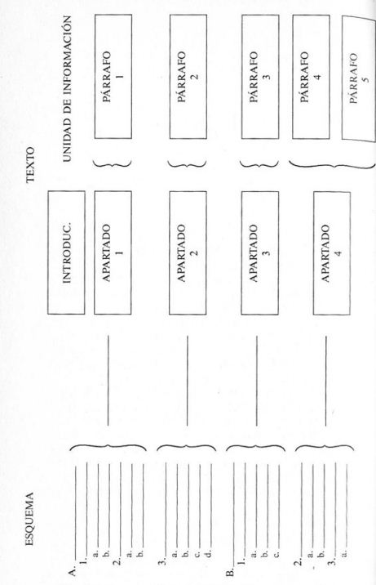

**-La Lectura-**

Los problemas afrontados en la comprensión lectora, detectados en el sistema escolar, despertaron el interés por redefinir el concepto de esta habilidad. El hecho de que la lectura afecta la capacidad de aprendizaje de otras áreas del saber humano, ha creado en el educador, la necesidad de estudiar las estrategias de aprendizaje para estimular y desarrollar las habilidades y destrezas lectoras.

Las concepciones tradicionales de la lectura insistían en el descifrado y reconocimiento de un mensaje codificado, que sólo convertían al lector en un ente pasivo. Las preguntas de los maestros para comprobar la comprensión de las lecturas se basaban en este concepto y por ello, solicitaban respuestas formales, superficiales y generales. ¿Cuál es el personaje principal y cuáles los secundarios? es un ejemplo de pregunta de este tipo.

En este sentido, Goodman (1982) (1) afirma que cuando la lectura no termina en la construcción de significado por parte del lector, se produce "un corto circuito", corto circuito que según Arellano (1993) (2) se produce porque:

"_ El lector se pierde en la estructura del texto y no obtiene significados. _ El lector no utiliza sus estrategias cognoscitivas de manera apropiada,bien sea porque no haya tenido suficientes experiencias de este tipo en la escuela, o porque hasta ahora no las haya desarrollado con eficiencia. _ El lector ha sido sometido a métodos de enseñanza de la lectura que le permitieron pensar que leer es pronunciar palabras y en consecuencia, sólo utilizó y continúa utilizando el sistema grafofónico para la ejecución de su proceso."

La lectura es un proceso interactivo, en que se da una transacción entre el lector y el texto. Es un proceso de comunicación, donde el emisor-autor y receptor-lector intercambian constantemente, propósitos, culturas, conocimientos previos, esquemas conceptuales. Es un proceso psicolingüístico, donde participan las habilidades lingüísticas y cognoscitivas, de inferencias y predicciones, de comparaciones y analogías, para construir significados.

Dacca y Rojas (1993) (3) se refiere a este enfoque interactivo, en los siguientes términos:

*"leer es analizar el texto, interactuar con él, construir significados y elaborar estrategias de comprensión. Leer es un acto de lenguaje que implica un complejo procesamiento cognoscitivo, es acción, participación inteligente y elaboración de significados."*

Un niño o niña, después de que ha escuchado a otros y se ha escuchado hablar a sí mismo, de haber estado consciente de la emisión de estos sonidos, de haber visto innumerables letreros con figuras y grafías a su alrededor, tendrá la curiosidad, el interés, por tener acceso a ese mundo gráfico y ser parte de él. Por ello, vale mencionar la importancia de "saturar" el entorno dentro del aula de clases y en los predios escolares, de afiches, letreros, avisos, anuncios, dibujos de símbolos, como recursos preparatorios para el desarrollo visual de ese lector en potencia . Estos estímulos demandarán una respuesta adecuada, llegado el momento de un alcance de madurez para leer y escribir

Con respecto a la madurez lectora, hay opiniones diversas, sin embargo, el consenso es que sí existe, sólo que hay que aceptar las diferencias individuales que comprenden las experiencias lectoras de cada niño o niña, su desarrollo físico, su curiosidad e interés para leer, su capacidad visual, auditiva, motora, fonadora y articulatoria, su entorno, que puede estar desprovisto o provisto de libros, revistas y de cualquier otra clase de texto escrito. El maestro debe usar la técnica de la observación en este momento, para conocer el estado previo en que se encuentran sus alumnos antes de iniciar la actividad lectora.

Según Pilar Domínguez (1989) (5) la madurez lectora " que implica la activación de capacidades específicas fundamentales en el niño y relacionadas con los programas y métodos que tienen como objeto la adquisición y comprensión del lenguaje escrito", puede percibirse en una edad cronológica, que puede ser de los cuatro años y medio a los cinco años y medio.

El maestro o maestra debe estar consciente de la presencia o ausencia de los factores que reflejan esa madurez lectora en sus estudiantes y en el caso de que exista una ausencia, suplirla. Estos factores son: buen desenvolvimiento en el lenguaje oral, curiosidad y motivación para leer y escribir, capacidad para reconocer e identificar signos gráficos, logos (M de Mac Donal'd), para relacionar el espacio y el tiempo, de observación, discriminación de formas, tamaños, de coordinación y dirección de ojos, manos y pies, de escuchar y memorizar. Las motivaciones pueden ser desde una función socializadora que cumple con la inserción de ese niño o niña a la sociedad por su grado de comunicación, (la persona que no lee dependerá de otro, para la codificación e interpretación de mensajes); hasta una función creativa, pasando por la función lúdica que le ofrece el placer y goce de la aventura de leer y escribir. La actividad de reconstrucción de un texto, por medio de un drama, una expresión oral o escrita o un dibujo, a la vez que alcanza una motivación creativa, también alcanza una motivación lúdica y socializadora.

Cuando el estudiante ya ha fomentado el gusto por la lectura, porque ya sabe para qué le sirve leer y para qué le sirve escribir, el maestro debe seguir cultivándole este hábito y debe utilizar mecanismos como leer los mismos libros que les recomienda a sus alumnos y comentarlos con ellos, formar clubes o círculos de lectura, invitarlos a investigar sobre los libros del momento como los "best-seller", etc. Un ejemplo de ello, es el libro de Harry Potter y talvez el de El Se- ñor de los Anillos, para los más grandes, ambos de autores ingleses, ya llevados a la pantalla grande o sea al cine.

**CLASES DE LECTURA**

Las clases de lectura están relacionadas con las necesidades expresivas del ser humano y en gran medida corresponden a las funciones del lenguaje.

Se han detectado cinco propósitos para leer:

1) Para encontrar información específica o general

2) Para actuar, como seguir instrucciones, realizar procedimientos

3) Para demostrar que se ha comprendido un contenido (actividades de evaluación)

4) Para aprender

5) Para divertir.

Existen las lecturas informativas que se encargan de ilustrar y dar a conocer noticias y temas de carácter político, social, científico, filosófico, histórico, por medio de ensayos, artículos periodísticos, de revistas, de libros. Es una lectura para estar informado, primordialmente. Estas lecturas cumplen con la función del lenguaje llamada representativa.

Las lecturas recreativas sirven para entretener, relajar, alegrar. Pueden ser cuentos, anécdotas, historietas, novelas, crónicas, relatos familiares, textos literarios, autobiografías, diarios de vida. Corresponden a la función del lenguaje conocida como expresiva..

Las lecturas que aparecen en carteles, en las señales de tránsito, en los paquetes y en los mismos productos alimenticios, en papeles que se refieran a seguir instrucciones, en avisos, recetas de cocina y otros medios visibles al público, tienen el propósito de promover acciones. Si las ubicamos como una información práctica y "a la vista" que nos ayuda a resolver problemas personales e intragrupales , estará cumpliendo con el postulado educativo de crear hombres que resuelvan problemas, sin tener que ir a los libros a buscar su solución. Esta clase de lectura que podría llamarse instrumental o utilitaria, cumple con la función apelativa o conativa

Igualmente, los reglamentos, leyes, avisos judiciales, lecturas llamadas normativas junto a la interaccional que comprende las cartas, invitaciones, telegramas y otras comunicaciones y la heurística, que son los textos reflexivos, cuestionarios, encuestas corresponden a esta misma función apelativa.

Los textos que poseen un estilo estético y lúdico cumplen con la función poética , no para divertirse exactamente, sino para recrearse, elevarse espiritual y emocionalmente. Pueden ser poemas y obras literarias que manejan estos temas sensibles. Algunas cartas entran en esta clase, por su identificación con las características de goce estético y refinado estilo.

El docente debe tomar en cuenta esta clasificación, para presentarle a los estudiantes un material variado y rico, para ser utilizado en las actividades de lectura.

La escuela con todos sus estamentos, en especial los maestros debe esta consciente de prodigar material y propiciar situaciones en donde el aprendiz encuentre la información, ya sea académica, valorativa, cultural que necesitará en el transcurso de su vida dentro y fuera de la escuela (educación permanente y continuada). Recuerde, que estos agentes deben actuar como guía y líderes, dentro del proceso educativo.

Los juegos que tengan instrucciones, los diagramas para encontrar direcciones de casas para llegar a una fiesta, para llegar a un centro de salud, a una farmacia, a una biblioteca, a un gimnasio, a una feria; los murales, los carteles en telas grandes y en cartulinas anunciando festivales, concursos, reuniones, encuentros y otros, son algunos de los recursos de que se puede valer cualquiera de los estamentos del sistema formal escolar.

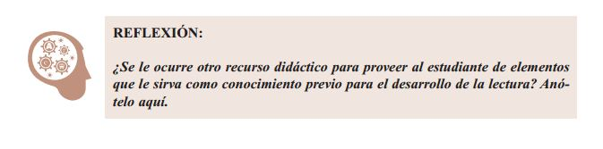

La comprensión lleva a la construcción de significados y sentidos. Si no hay comprensión no hay verdadera lectura.

Para lograr que los estudiantes gocen del privilegio de comprender un texto escrito, el docente debe tener presente los componentes lingüísticos , como son el grafofónico, el sintáctico, el semántico y el pragmático; los conocimientos previos o experiencias vividas por sus dicentes; las estrategias cognoscitivas de parte de esos lectores, como son, la predicción, confirmación o rechazo, la autocorrección y la inferencia.

Una actividad lectora debe prepararse con antelación: primero, debe seleccionarse el material, determinando los intereses, experiencias y motivaciones de los alumnos. Aquí se puede solicitar a los estudiantes su opinión y sugerencia del tema. Segundo, se les entregará este material con anticipación para ser revisado en casa o en clase. Tercero, se discutirá en clase antes de ser leido. Cuarto, se leerá y aclararán dudas. Quinto, se harán las preguntas pertinentes. Sexto, podría escribirse un resumen.

El proceso lector se ha dividido en tres partes: la pre-lectura, la lectura y la post-lectura.

Se indica que en la pre-lectura se pueden aplicar algunas estrategias específicas, como usar el conocimiento previo del lector, la elaboración de predicciones sobre lo que tratará el texto y las preguntas que provocarán "la lluvia" o torbellino de ideas acerca del tema por leer. El tí- tulo, el índice, las ilustraciones del texto, permiten los comentarios y estos torbellinos de ideas.

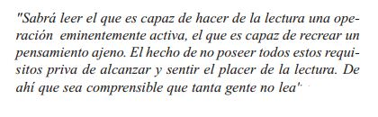

Durante la lectura, que es la interacción directa con el texto, se debe aplicar la estrategia del monitoreo o supervisión. Con ella se detectan problemas de tipo lexical, atencional, sintáctico, semántico, organizacional u otro. Un caso es que si el lector se encuentra con palabras o vocabulario que no comprende por desconocimiento, se debe remitir al contexto literal, al diccionario o a una explicación de la maestra o maestro o de otro estudiante que sí la conozca. Las preguntas, tanto del maestro como del propio estudiante lector, ayudarán en esta etapa del proceso.

Con ellas comprobarán si están entendiendo y cuán profunda es esa comprensión. La aclaración de las ideas confusas o ambiguas, de las "lagunas" o "huecos" que se vayan produciendo por detalles omitidos u olvidados, se resuelven con la práctica de esta supervisión o monitoreo.

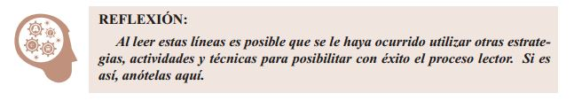

**-Reglas de Ortografía-**

**Reglas de la letra B**

1. Se escribe b después de m.

Ejemplos: tambor, mambo, temblor

2. Cuando una sílaba termina con el sonido “b” se escribe con b.

Ejemplos: objetivo, club, subjuntivo

3. Se escriben con b los verbos terminados en -bir.

Ejemplos: escribir, describir, inscribir

Excepciones: hervir, vivir, servir

4. Se escriben con b todos los verbos conjugados en pretérito imperfecto del modo indicativo, cuyos infinitivos terminen en -ar así como el verbo ir conjugado en este tiempo.

Ejemplos: terminaba, caminábamos, amabas iba, ibas, iba, íbamos, iban

5. Se escribe b siempre que ésta va seguida de las consonantes l ó r.

Ejemplos: blanco, amable, brisa, costumbre

6. Se escriben con b los compuestos y derivados de palabras que llevan esta misma letra.

Ejemplos: cabeza y cabezal tubo y entubado borracho y borrachera

7. Se escriben con b los vocablos que empiezan con bibli- o con las sílabas bu-, bur-, bus-.

Ejemplos: bíblico, Buda, burguesía, busto

8. Se escribe b después de las sílabas ca-, ce-, co-, cu-.

Ejemplos: cabello, cebada, cobarde, cubo

Excepciones: caverna, cavar, cavilar, cavidad, caviar

9. Se escriben con b después de las sílabas al-, ar-, ur-, cuando éstas empiecen una palabra.

Ejemplos: alba, árbitro, urbe

10.Se escribe con b después de las sílabas sa-, si-, so-, su-.

Ejemplos: sabor, Siberia, soberbia, subasta

Excepciones: savia, soviético

11.Se escriben con b las palabras que comienzan con el bo y que van seguidas de las consonantes d, ch, f, n, r, t.

Ejemplos: boda, bofetada, bonachón, borde, botón, bochinche Excepciones: voraz, votar, vorágine

12.Cuando los sonidos bi, bis, biz, tienen el significado de dos o doble, se escriben con b.

Ejemplos: bisílaba, bisabuelo, bizco

13.Se escriben con b las sílabas ab, ob, sub, al inicio de una palabra.

Ejemplos: abdomen, obsequio, subrayar

14.Se escriben con b las terminaciones -bundo, -bunda, -bilidad, -ble.

Ejemplos: meditabundo, abunda, agradable, disponibilidad

Excepciones: movilidad, civilidad

**Reglas de la letra V**

1. Los adjetivos que tienen las siguientes terminaciones se escriben con v: -ave, -avo, -eva, -evo, -eve, -iva, -ivo

Ejemplos: grave, bravo, nueva, activa

Excepción: árabe, las formas grabo, grabe del verbo grabar

2. Se escriben con v los verbos andar, tener, estar, en los siguientes tiempos: Pretérito Indefinido del Modo Indicativo

Ejemplos: anduve, anduvimos, tuvieron, tuviste, estuvisteis, estuvo

Imperfecto del Modo Subjuntivo

Ejemplos: anduviera, tuviéramos, estuviésemos, estuviese

3. Se escriben con v los siguientes tiempos del verbo ir.

Presente del Modo Indicativo

**Las siguientes formas del Modo Imperativo**

Ejemplos: ve, vaya, vayan

Ejemplos: vaya, vayas, vaya, vayamos, vayan

4. Generalmente se escriben con v las palabras que comienzan con el sonido vi seguido de vocal.

Ejemplos: viento, violencia, viuda, viaje

Cuando bi significa dos o doble: bienal Cuando bio significa vida: bioquímica

5. Se escriben con v las palabras que comienzan con las consonantes n y ll.

Ejemplos: llave, nieve, llevar, nave

Excepciones: nube, nebulosa, nabo

**Reglas de la letra C**

1. Las terminaciones -cito, -cita, -cillo, -cilla, -cecillo, -cecilla se escriben con c.

Ejemplos: pedacito, nochecita, calzoncillo, manecilla, pececillo, lucecilla

2. En el caso de las palabras en singular que terminan en z al formar el plural con la terminación es se escriben con c.

Ejemplos: luz, luces, cruz, cruces, lápiz, lápices, capaz, capaces

3. Se escribe con c la terminación -ción, siempre que el sustantivo concreto al que se relacione la palabra termine en -tor y no en -sor.

Ejemplos: destructor, destrucción, director, dirección

4. Se escriben con c los verbos cuyos infinitivos terminen en alguna de las voces -cer, -ceder, -cir, -cendir, -cibir, -cidir.

Ejemplos: cocer, conceder, decir, recibir

Excepción: asir, coser

5. Se escriben con c todos los compuestos y derivados de las palabras que se escriban con esta letra.

Ejemplos: cebolla, encebollado, ceja

**Reglas de la letra S**

1. Se escribe s al final de las palabras llanas.

Ejemplos: telas, andamos, penas

Excepciones: alférez, cáliz, lápiz

2. Se escriben con s los vocablos compuestos y derivados de otros que también se escriben con esta letra.

Ejemplos: pesar / pesado, sensible / insensibilidad

3. Se escribe con s las terminaciones -esa, -isa que signifiquen dignidades u oficios de mujeres.

Ejemplos: princesa, poetisa

4. Se escriben con s los adjetivos que terminan en -aso, -eso, -oso, -uso.

Ejemplos: escaso, travieso, perezoso, difuso

5. Se escribe con s las terminaciones -ísimo, -ísima.

Ejemplos: altísimo, grandísima

6. Se escribe con s la terminación -sión cuando corresponde a una palabra que lleva esa letra, o cuando otra palabra derivada lleva -sor, -sivo, -sible,-eso.

Ejemplos: compresor, compresión, expreso, expresivo expresión

7. Se escribe s en la terminación de algunos adjetivos gentilicios singulares.

Ejemplos: inglés, portugués, francés, danés, irlandés

8. Se escriben s con las sílabas iniciales des-, dis-.

Ejemplos: desinterés, discriminación

9. Se escribe s en las terminaciones -esto, -esta.

Ejemplos: detesto, orquesta

**Reglas de la letra Z**

1. Se escriben con z las terminaciones -azo, -aza.

Ejemplos: pedazo, terraza

2. Se escriben con z los sustantivos derivados que terminan en las voces: -anza, -eza, -ez.

Ejemplos: esperanza, grandeza, honradez

**Reglas de la letra R**

1. Se escribe r doble cuando el sonido es múltiple y está entre vocales.

Ejemplos: carrera, barril, arroyo

2. Se escribe r simple cuando el sonido es múltiple y está entre una vocal y una consonante.

Ejemplos: alrededor, Enrique, desraizar

3. Se escribe r simple en posición final de palabra

Ejemplos: amor, temor, esperar, verificar

**Reglas de la letra LL**

1. Se escribe con ll las palabras que terminan en -illo, -illa

Ejemplos: pestillo, cepillo, camilla, pastilla

**Reglas de la letra Y**

1. Se escriben con y algunos tiempos y personas de los verbos cuyos infinitivos terminan en -uir:

Modo subjuntivo.

Ejemplos: influya, construyera, influyere

Modo Imperativo.

Ejemplo: construye, influye, influyamos, construya

**Reglas de la letra G**

1. Se escribe con g la sílaba geo- inicial.

Ejemplos: geométrico, geología

2. Las palabras terminadas en (-gía), se escriben con g.

Ejemplos: ginecología, morfología

3. Los sonidos gia, gio, gión, se escriben con g.

Ejemplos: regia, plagio, región

4. Las palabras terminadas en gésimo se escriben con g.

Ejemplos: trigésimo, cuadragésimo

5. El sonido gen en cualquier posición: inicial, intermedia, o final, se escribe con g.

Ejemplos: gente, agente, imagen Excepciones: avejentar, berenjena, ajeno

6. Los sonidos ge, gi, de los verbos cuyos infinitivos terminan en -ger, -gir, se escriben con g.

Ejemplos: recogemos de recoger, dirigimos de dirigir

Excepciones: crujir, tejer

7. Los compuestos y derivados de las palabras que se escriben con g, también se escriben con esta letra.

Ejemplos: general, generalizado, generalmente

Las palabras que tienen las siguientes terminaciones se escriben con g: -génico, -genario, -geneo, -génico, -genio, -genito -gesimal, -gético, -giénico, -ginal, - gineo, -ginoso -gismo, -gio, -gión, -gionario, -gioso, -gírico, -ógica -ígena, -ígeno, -igero

**Reglas de la letra J**

1. Las palabras que tienen las siguientes combinaciones se escriben con j. aje, eje, ije, oje, uje

Ejemplos: ajeno, ejecutivo, dije, ojeras, cuje Excepciones: Las conjugaciones de los verbos cuyos infinitivos terminan en ger, gir como: elegir, coger, proteger, estratagema, exagerar, tragedia, digerir, sugerir y las palabras: cónyuge y vegetal. También son excepciones cuando después de dichas combinaciones siguen las consonantes l, n o s como: flagelo, agente, digestivo

2. Se escriben con j las formas verbales cuyos infinitivos terminan en -ger, -gir, en los siguientes tiempos: Primera persona del singular, tiempo Presente del Modo Indicativo.

Ejemplo: proteger / protejo, dirigir / dirijo

**Reglas de la letra H**

1. Se escribe h al inicio de palabras que comienzan con diptongo, si la primera vocal es i ó u.

Ejemplos: hielo, hueco

2. Se escribe h al inicio de palabras que empiezan con los sonidos idr, iper, ipo.

Ejemplos: hidroeléctrica, hiperactivo, hipódromo

3. Cuando entre dos sílabas de una palabra, la primera termina con consonante y la segunda empieza en vocal, se escribe con h.

Ejemplos: anhelo, exhibición, exhortar, inherente, inhalación Excepciones: Cuando la primera sílaba es un prefijo y la palabra a la que se le añade no lleva h. Ejemplo: inadecuado

4. Se escriben con h intermedia las palabras que presentan tres vocales contiguas, de las cuales la segunda y la tercera forman un diptongo con u inicial.

Ejemplos: ahuecar, rehuir

5. Se escriben con h las palabras que en el español antiguo tuvieron f.

Ejemplos: fermoso hermoso, facer hacer

6. Se escribe con h todas la palabras que comienzan con las letras (um) seguidas de una vocal.

Ejemplos: humanidad, húmero, humillante

7. Los siguientes prefijos griegos se escriben con h. hecto-, hemi-, hepta-, hetero-, hexa-, higro

Ejemplos: hectolitro, heterogéneo

**Reglas de la letra K**

1. Se escriben con k las palabras que tienen el prefijo kilo-.

Ejemplos: kilómetro, kilogramo

**Reglas de la letra M**

1. Antes de p y b se escribe m, siempre que tengamos un sonido nasal.

Ejemplos: siempre, también

2. Se escribe m antes de n.

Ejemplos: omnipotente, solemnidad, gimnástica

Excepciones: Las palabras que comienzan con n y tienen prefijos que terminan en n, como: con, en, in. Connotarle, ennoblecer, innombrable, sinnúmero, perenne

**Reglas de la letra N**

1. Se escribe n al inicio de palabras como: trans-, cons-, circuns-, circun-, ins-.

Ejemplos: transcribir, constante, circunstancial, instrumento

2. Se escribe n antes de v.

Ejemplos: invento, envidia, invocar

3. Nunca debe ir n al final de los verbos reflexivos cuando están conjugados en la forma ustedes del Modo Imperativo.

Ejemplos: levántense cámbiese por: levántense siéntense cámbiese por: siéntense

**Uso de los acentos**

Las palabras AGUDAS llevan tilde o acento cuando terminan en VOCAL, N o S: aquí. Si termina en S precedida de otra consonante no lleva: robots, tictacs.

Las palabras GRAVES llevan tilde cuando NO terminan en VOCAL, N ni S: ángel, árbol. Si acaba en S precedida de consonante sí lleva: bíceps, cómics.

Las ESDRÚJULAS se acentúan siempre. Ejemplos: plátano, ángeles, lámpara, telé- fono, Málaga, décimo, águila, cántaro, sábana.

Hay diptongo cuando se juntan dos vocales cerradas I, U, entre sí o con otras abiertas A, O, E. Si lleva tilde será en la abierta: acarició, después.

Llevarán acento las vocales I, U, cuando están en hiato, sin formar diptongo, como caloría, avemaría, baúl, Andalucía, brío, María, día, caímos.

Las palabras SOBRESDRÚJULAS se acentúan siempre. Ejemplos: gánatela, llévatelo, dígamelo, cómetelo, llévesemela.

Las palabras que tienen una sílaba (monosílabas) no llevan tilde. Ejemplos: pie, sol, gran, gris, fue, dio, bien, mal.

En las oraciones interrogativas y exclamativas llevan tilde: qué, cuál, adónde, cómo, cuán, cuándo, cuánto, dónde y quién. Ejemplo: ¿Qué quieres?

**Puntuación**

Representan gráficamente las pausas y entonaciones que hacemos al hablar. Permiten interpretar a los textos escritos y les dan más sentido y claridad.

A continuación te contamos cuáles son los principales signos de puntuación, qué función cumplen dentro de los textos escritos y en qué casos se utilizan.

**Mayúsculas**

Se escribirá con letra inicial mayúscula todo nombre propio: Carlos, Platero, Madrid, Ramos, Luna. Los nombres comunes llevan minúscula: niño, perro.

Lleva letra inicial mayúscula la primera palabra de un escrito y después de punto. Ejemplos: El ciclista corre. Tú cantas. Santiago baila.

En las palabras que empiezan por LL y CH, sólo se escribirá con mayúscula la letra inicial. Ejemplos: Chillido, Llorente, Chile.

Llevan mayúscula los nombres de divinidades, festividades religiosas y atributos divinos: Dios, Navidad, Todopoderoso, Cristo, Inmaculada.

Usamos minúscula para escribir los días de la semana, los meses y las estaciones del año. Ejemplos: lunes, marzo, primavera e invierno.

Se escriben con mayúscula los nombres de dignidad y organismos. Ejemplos: Rey, Papa, Presidente, Ministro, Biblioteca Nacional, Tribunal Supremo.

Se escriben con mayúscula los números romanos. Ejemplos: Juan Pablo II, siglo XVI, Juan Carlos I, tomo III, Felipe II.

**Interrogación y exclamación**

Los signos de interrogación (¿?) se escriben al principio (¿) y al final (?) de las preguntas: ¿Qué hora es? ¿vas a ir de excursión?

Los signos de exclamación (¡!) se escriben al principio ( ) y al final de la frase (!): ¡Eso es una injusticia! ¡Qué alegría verte! ¡Ay de mí!

Después de los signos que indican cierre de interrogación o exclamación (?!) no se escribe nunca punto. ¿Dónde has comprado ese vestido?

**Guión y raya**

Se emplea guión (-) para separar las sílabas de una palabra, especialmente cuando ésta no cabe en un renglón. Ejemplos: in-sec-tos, or-to-gra-fía.

Las palabras que contengan la H precedida de consonante se dividirán de manera que la H comience en el renglón siguiente. Ejemplo: in-hu-ma-no.

Se emplea raya o guión largo en diálogos, como en este ejemplo: -¿Cómo te llamas? -Andrés Pereda. -¿De dónde eres? -De Castilla.

**Punto**

El punto y seguido separa enunciados que integran un párrafo. Se continúa escribiendo en la misma línea: Dieron un paseo. La mañana era espléndida.

El punto y aparte separa dos párrafos distintos. La primera línea del nuevo párrafo debe tener un margen mayor, es decir, ha de quedar sangrada. El punto y final es el que cierra un texto. El punto se utiliza también después de las abreviaturas. Ejemplos: Sra., Excmo., a.C

**Coma**

Se emplea coma (,) para separar dos o más palabras de una enumeración. Ejemplo: Acudió toda la familia: abuelos, padres, hijos, cuñados, etc.

Se usa coma para separar las oraciones de un enunciado. Ejemplo: Antes de irte, corre las cortinas, cierra las ventanas, apaga la luz y cierra

Las comas separan estas expresiones: esto es, es decir, o sea, en fin, por último, por consiguiente, sin embargo, no obstante, además, en tal caso, por lo tanto, en cambio, en primer lugar, etc

Se escribe coma para aislar el vocativo: Julio, ven acá. Si el vocativo va en medio del enunciado se escribe entre dos comas: Estoy alegre, Isabel, por el regalo.

Se usa coma para aislar una oración explicativa que se intercala en una frase. Ejemplo: Ella es, entre mis amigas, la más querida.

Hay coma cuando se invierte el orden regular de las partes de un enunciado. Ejemplo: Dinero, ya no le queda.

**Puntos suspensivos**

Se usan puntos suspensivos (...) al final de enumeraciones incompletas. Ejemplo: Puedes hacer lo que te apetezca más: leer, ver la tele, oír música...

Cuando se quiere expresar duda, temor o vacilación. Ejemplo: Iré, no iré... Debo decidirme pronto.

Cuando se reproduce una cita textual o un refrán, omitiendo una parte. Ejemplo: Entonces pensé: “Más vale pájaro en mano...” y acepté el dinero.

**-El uso de las palabras Agudas, Graves, Esdrújulas y Sobreesdrújulas-**

**Palabras agudas**

Son las polisílabas (de más de una sílaba) cuya última sílaba es tónica (sílaba tónica de una palabra es aquella sílaba que se pronuncia acentuada. De acuerdo a las reglas de acentuación de las palabras, la sílaba tónica puede o no llevar tilde):

Ejemplos: menú, pared, amar, sutil, Comezón, Comprensión, Común, Confirmación

Las palabras agudas llevan tilde en la sílaba tónica cuando terminan en vocal, -n o -s.

Aplicar las reglas de acentuación de las palabras agudas a la siguiente lista:

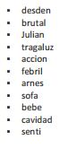

**Palabras llanas (también llamadas graves)**

Son aquellas cuya penúltima sílaba es tónica: árbol, volumen, fútil.

Ejemplos: Benítez, Bermúdez, Bistraído, Bolívar, Cáliz, Cáncer

Resumen: Las palabras llanas o graves llevan tilde en la sílaba tónica cuando terminan en consonante que no sea -n o -s.

Practica: Aplicar las reglas de acentuación de las palabras graves a la siguiente lista:

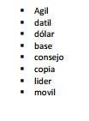

**Palabras esdrújulas**

Son aquellas cuyas tercera sílaba, empezando por el final de derecha a izquierda, es tónica: eléctrico, árboles, régimen, volúmenes.

Ejemplos: cántaro, víbora, patético, acérrimo, zángano, brócoli

Resumen: Las palabras esdrújulas siempre llevan tilde en la sílaba tónica.

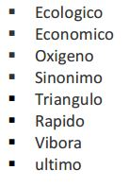

**Palabras sobreesdrújulas**

Son las palabras cuya cuarta sílaba, empezando por el final de derecha a izquierda es tónica: repítemelo, cómanselas.

Ejemplos: Averíguaselo, avísamelo, bájensela, bébanselo, cálidamente, cándidamente

Resumen: Las palabras sobreesdrújulas siempre llevan tilde en la sílaba tónica

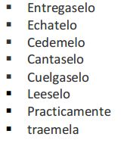

**-Accidentes Gramaticales-**

El verbo El verbo es la palabra que sirve para expresar las acciones y los estados de los seres.

El verbo constituye el núcleo del predicado verbal. Son verbos: conducir, hablar, fumar, socorrer, vivir…

Lexema, donde reside el significado del verbo. Por ejemplo:

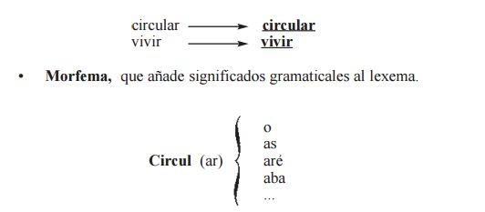

Los morfemas indican:

– La persona que realiza la acción.

– El número (singular o plural).

– El tiempo en que se desarrolla la acción.

– El modo o forma de presentar la acción

– La voz o indicador de se es el sujeto quien realiza la acción.

**Accidentes gramaticales del verbo**

a) Persona y número:

Existen tres personas gramaticales:

• La primera persona es la que habla. Yo conduzco, yo corro, yo trabajo….

• La segunda es con quien se habla. Tú conduces, tú corres, tú saltas….

• La tercera persona es de quien se habla o de lo que se habla. Él conduce. Él corre.

**Las tres personas gramaticales pueden estar en número:**

• Singular (una sola persona realiza la acción) Yo conduzco, tú conduces, él conduce

• Plural (varias personas realizan la acción) Nosotros conducimos, vosotros conducís, ellos conducen

b) El modo expresa la actitud del hablante frente a la acción. Lo entenderás a continuación:

• Un verbo está en modo indicativo cuando expresa acciones reales como por ejemplo, yo canto, él baila, nosotros viajaremos.

• El modo subjuntivo expresa deseo, duda, posibilidad, temor… En la oración ¡Ojalá no tengas un accidente de tráfico! El verbo está en modo subjuntivo porque expresa un deseo.

• Un verbo aparece en modo imperativo si expresa mandato, ruego… En la oración Luis, conduce con cuidado, por favor, el verbo indica mandato o ruego.

c) El tiempo de un verbo indica cuándo se realiza la acción: Los tiempos fundamentales del verbo son:

• Pasado: indica una acción que ya se ha realizado.

• Presente: la acción se está realizando.

• Futuro: la acción se realizará.

d) La voz del verbo se refiere a quién realiza la acción. Si es el sujeto quien la realiza, el verbo está en voz activa. Vamos a ver un ejemplo que te aclarará esta idea.

En la oración, Juan arregla coches, el sujeto (Juan) realiza la acción del arreglar. El verbo arregla está en voz activa, por ser el sujeto quien ejecuta la acción.

En la oración. Los coches han sido arreglados por Juan, el sujeto (los coches) recibe la acción. El verbo han sido arreglados está en voz pasiva.

**SINTAGMA Y PARADIGMA**

Una lengua no consiste en un cierto número de enunciados, sino en las estructuras que posibilitan que, dentro de la lengua, se den esos enunciados.

En la lengua las relaciones que sus unidades pueden entablar son de dos órdenes:

**Sintagmáticas y Paradigmáticas**

La relación sintagmática es horizontal; se da entre términos presentes que forman cadenas – frases, oraciones

La relación paradigmática es vertical; se da entre términos ausentes que podrían haber ocupado el lugar del presente en la cadena del habla.

En la oración LUÍS TIENE UN AUTOMÓVIL, la relación sintagmática se da entre los sintagmas LUÍS – TIENE – UN AUTOMÓVIL.

Pero cada una de esas palabras forma parte de un paradigma, esta en relación paradigmática con otras unidades del sistema que podrían haber ocupado su lugar.

Las palabras que tienen funciones, estructuras similares y accidentes gramaticales que son propios de cada categoría que se usan en la cadena del habla forman listas de paradigmas v.g.r: artículos, sustantivos, adjetivos, pronombres, verbos, adverbios, preposiciones y conjunciones. Las palabras que no tienen accidentes gramaticales, por su parte, forman grupos de palabras perfectamente diferenciados unos de otros.

El siguiente esquema nos muestra claramente las relaciones paradigmáticas:

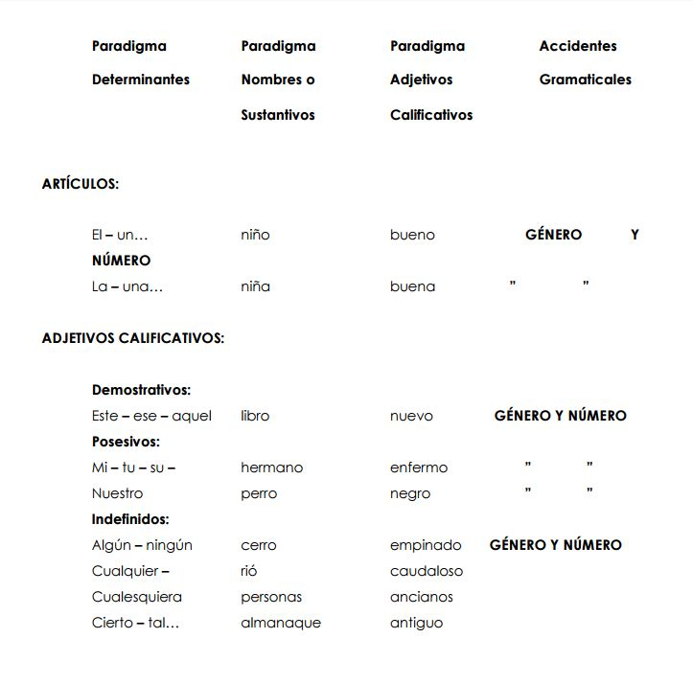

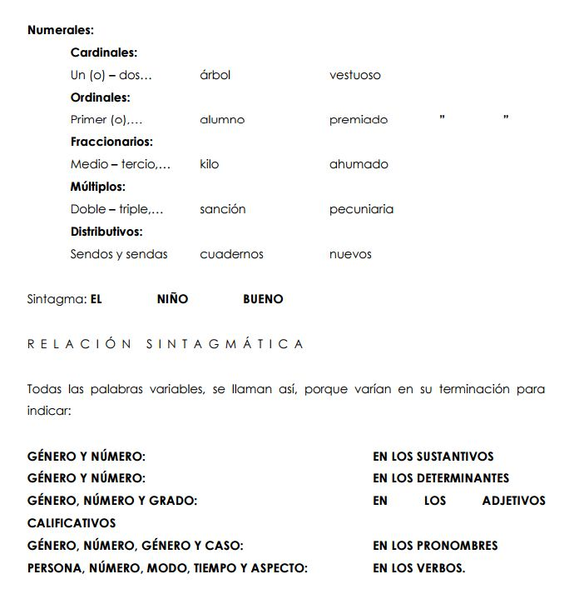

**LAS PALABRAS INVARIABLES NO TIENEN ACCIDENTES GRAMATICALES.**

“Esta reducción de todas las estructuras lingüísticas a relaciones sintagmáticas y paradigmáticas – propuestas por Saussure y acogida por grandes sectores de la lingüística contemporánea, nos señala las dos actividades básicas de quien usa la lengua; en lo sintagmático, debe construir grupos, frases y oraciones; (estructura frases sustantivas y frases verbales); en lo paradigmático, debe elegir las piezas justas dentro de cada paradigma. Hablar o escribir es elegir y ordenar”.

**DOBLE ARTICULACIÓN**

La lengua es un sistema de doble articulación.

La primera articulación: Palabras o elementos singulares se articulan en oraciones.

La segunda articulación: Sonidos o Letras se articulan en palabras.

El estudio de la primera articulación corresponde a la sintaxis de esas palabras o elementos que se articulan según modelos sintácticos.

El estudio de la segunda articulación corresponde a la morfología que estudia la estructura de la palabra y se interesa por las variaciones de las palabras (Mattews, 1980).

La morfología y sintaxis son las dos grandes partes de la Gramática. La morfología atiende fundamentalmente al aspecto paradigmático de la lengua; la sintaxis al aspecto sintagmático.

Pero la morfología y la sintaxis están tan estrechamente relacionadas que resulta muy difícil distinguir sus dominios. Por ello se ha propuesto hablar de morfosintaxis.

Provistos de este elementalismo equipo de nociones básicas – fundamentales aportes de la lingüística contemporánea a la inteligencia de la lengua – podemos intentar una brevísima sinopsis gramatical de nuestra lengua (Castellana, Hispanoamericana o Latinoamericana, Iberoamericana) orientada como todo, a la práctica del uso correcto de la lengua, a su claridad y propiedad.

**LA PREPOSICIÓN:**

“Es una palabra invariable que enlaza un elemento sintáctico cualquiera con un complemento sustantivo” (Real Academia Española). Es invariable porque no tiene accidentes gramaticales y son:

**A, ANTE, BAJO, CABE, CON, CONTRA, DE, DESDE, EN, ENTRE, HACIA, HASTA, PARA, POR, PRO, SEGÚN, SIN, SO, SOBRE, TRAS.**

CRITERIO MORFOLÓGICO. Es una palabra INVARIABLE, porque no tiene accidentes gramaticales. Es UNA FORMA CERRADA = MEDIO

CRITERIO SEMÁNTICO. Todas las preposiciones son palabras vacías de significado consideradas aisladamente, pero en una estructura cobran significación especial para RELACIONAR y subordinar un Núcleo con su modificador Mediato o un Verbo con su complemento, por eso se dice que la PREPOSICIÓN ENCABEZA COMPLEMENTOS. “Subordina unas palabras a otras dentro de la oración, significando la relación que existe entre los elementos por ella relacionados”. A este hecho se denomina RÉGIMEN.

CRITERIO SINTÁCTICO. Realiza la función de MEDIO entre el Núcleo y el Modificador Mediato. También es medio de casi todos los COMPLEMENTOS, CONSTITUYENTES o COMPONENTES DE LA FRASE VERBAL. (Encabeza Complementos)

**EL ADVERBIO:**

**CRITERIO MORFOLÓGICO**

Es una palabra INVARIABLE, porque no tiene accidentes gramaticales. Sin embargo, acepta terminaciones diminutivas y aumentativas en CASTELLANO BOLIVIANO.

Es UNA FORMA CERRADA, por eso se denomina Mic o Nc (modificador inmediato cerrado o núcleo cerrado) porque modifica tanto al adjetivo calificativo como al verbo y a otro adverbio.

**CRITERIO SEMÁNTICO**

Puede desempeñar las funciones de Mi o Mm del verbo, del adjetivo o de otro adverbio (de un V., de un Mi1 o de un Nc. = adverbio).

Estas palabras llamadas adverbios son: bien, mal, mejor, peor, graciosamente, necesariamente, absolutamente, ciertamente, lindamente que se denominan calificativos frente a los determinativos: aquí, acá, allí, allá, ahí, acullá, ahora, apenas, hoy, ayer, mañana, entonces, anteayer, mucho, poco, bastante, demasiado, apenas, casi, más, menos, algo, nada, talvez, quizá, sí, no, encima, debajo, delante, detrás, dentro, fuera, lejos (lejitos), cerca (cerquita), arriba, abajo, adelante, atrás, adentro, afuera, antes, después, mientras, tonto, tarde, temprano, AUN: (también, asimismo, hasta, inclusive), AÚN: (todavía).

Como sabemos la mayoría de los adjetivos calificativos pueden convertirse en ADVERBIOS, cuando se les añade la palabra MENTE.

**CRITERIO SINTÁCTICO**

Tiene significado ocasional. Puede indicar: tiempo, lugar, modo, cantidad, duda, negación o afirmación.

**LA INTERJECCIÓN**

Es una palabra invariable que no tiene ninguna función dentro de una oración, porque en si es una verdadera oración unimembre, es decir, en la que no puede determinarse con presición el Sujeto ni el Predicado. Es una palabra o una frase sustantiva generalmente que contiene lo que los gramáticos llaman oración psicológica. En ella caben muchas significaciones que el emisor profiere en situaciones violentas, de contenido profundamente sentimental o exclamaciones de admiración por un estímulo muy grande; por esta razón, estas oraciones caben en una palabra o en muy pocas palabras que forman generalmente llamadas Oraciones Exclamativas que en la forma escrita se usar sus propios signos antes y después de la oración ( ).

Las oraciones que presentan un Sintagma Sujeto y un Sintagma Predicado en lazados por un verbo, se denominan “Oraciones Bimembres”. 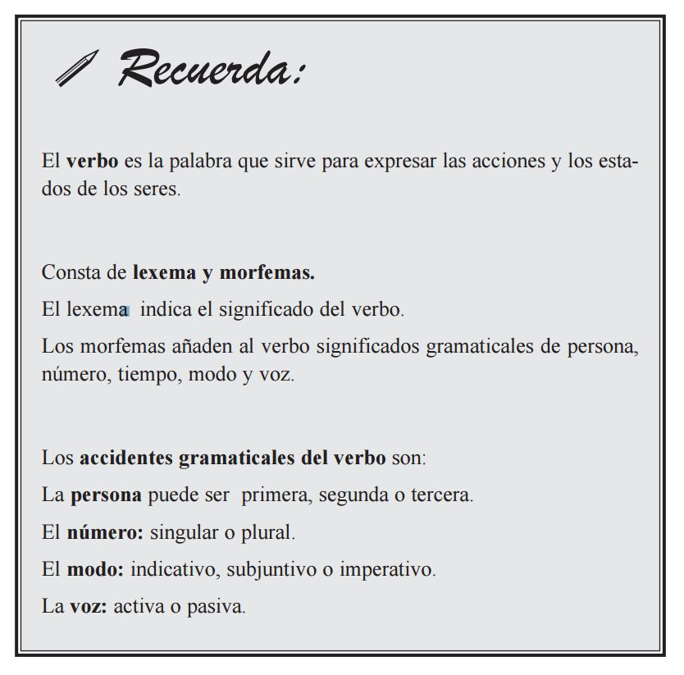

**-Clases De Oraciones-**

**¿Qué tipos de oraciones existen?**

Existen dos grandes clases de oraciones:

• Según la intención del hablante. Cuando los hablantes utilizan una oración, pueden tener distintas intenciones: afirmar o negar algo, preguntar, expresar un sentimiento…

• Según el número de verbos que contengan. Una oración siempre tiene un verbo, pero también puede tener más de uno. Según su número de verbos pueden ser oraciones simples u oraciones compuestas.

**¿Qué oraciones existen según la intención del hablante?**

Existen distintos tipos de oraciones según la intención del hablante:

• Oraciones enunciativas. Son las que se emplean para comunicar un hecho o un pensamiento. Por ejemplo: Marco Polo nació en Venecia. Las oraciones enunciativas pueden ser afirmativas (Marco Polo nació en Venecia) o negativas (Marco Polo no nació en Venecia).

• Oraciones interrogativas. Son las que se utilizan para formular una pregunta. Por ejemplo: ¿Quién es ese joven muchacho?

• Oraciones exclamativas. Son las que sirven para expresar alegría, tristeza, sorpresa… Por ejemplo: ¡Era una noticia fantástica!

• Oraciones exhortativas. Son las que se utilizan para ordenar o prohibir. Por ejemplo: Acércate, muchacho

• Oraciones dubitativas. Son las que sirven para expresar un deseo. Por ejemplo: Quizás regrese a Venecia.

• Oraciones optativas. Son las que sirven para expresar un deseo. Por ejemplo: ¡Ojalá pudiera comprarlos!

• Oraciones de posibilidades. Son las que se emplean para expresar un hecho probable o una suposición. Por ejemplo: A esta hora ya habrán partido.

**¿Qué oraciones existen según los verbos que contienen?**

Atendiendo al número de verbos que contengan, hay dos clases de oraciones: oraciones simples y oraciones compuestas.

• Oraciones simples. Son las que tienen una sola forma verbal simple o compuesta. Por ejemplo: Él ha viajado mucho por todo el mundo.

• Oraciones compuestas. Son las que tienen más de una forma verbal. Por ejemplo: Él cree que Marco Polo no volverá.

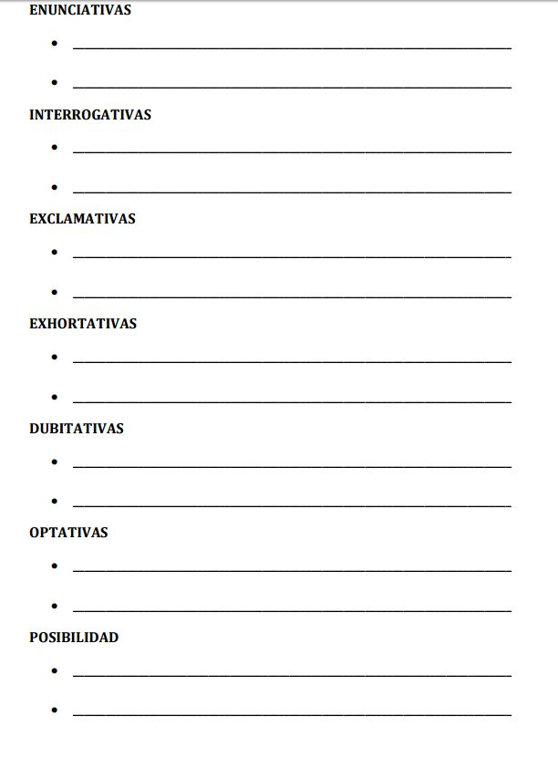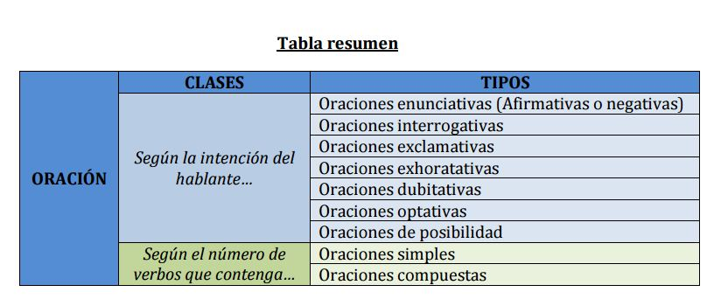

**-El Ensayo-**

El ensayo académico-argumentativo es aquél en el que se propone y defiende una postura personal sobre un tema o problemática determinada. Ya que se trata de un texto persuasivo, tiene como objetivo convencer a los lectores mediante el uso de argumentos, sin embargo, tampoco se trata de probar una verdad absoluta, sino más bien reflexionar en torno a un tema, por lo que también puedes presentar información relevante que contradiga tu punto de vista, de este modo evitas ser tendencioso, es decir, sólo presentar aquello que favorezca tu postura.

**¿Cuál es su estructura?**

Por lo general, se dice que la estructura básica del ensayo es la introducción, cuerpo o desarrollo y conclusión. No obstante hay otros elementos que son importantes. En conjunto, un ensayo se compone por:

■**El título**. Debe reflejar tu postura sobre el tema que abordarás, por lo que debe ser muy específico y claro.

■**La introducción**. Es la parte inicial del ensayo en la que se explica brevemente al lector el tema a abordar o problemática, algunos antecedentes, tu postura al respecto (tesis) y las partes en que se organiza tu texto. Estos párrafos son muy importantes porque deben captar el interés del lector, ya que es su primera aproximación a tu ensayo.

■ En el **cuerpo o desarrollo** se plantean aquellas ideas personales que reflejen tu postura sobre el tema o problemática tratar, las que puedes apoyar con lo que otros autores han dicho al respecto, así como con ejemplos o datos estadísticos, por ejemplo. Recuerda que también puedes incluir información relevante que no favorezca tu punto de vista y después confrontarla con aquellas evidencias que sí lo hacen.

■ En la conclusión o comentarios finales se trata de escribir una reflexión final sobre la información expuesta en tu texto, puedes recuperar los puntos más importantes de tu ensayo o bien hacer alguna propuesta al respecto.

■ En la conclusión o comentarios finales se trata de escribir una reflexión final sobre la información expuesta en tu texto, puedes recuperar los puntos más importantes de tu ensayo o bien hacer alguna propuesta al respecto.

■ Referencias bibliográficas. En este apartado se escriben los datos completos de las fuentes consultadas.

**¿Cómo se hace?**

■ Primero deberás elegir un tema considerando los siguientes aspectos: ¿existen suficientes fuentes al respecto? ¿tienes acceso a esas fuentes (bibliotecas, recursos en internet, etc.)? y tal vez el más importante: ¿el tema verdaderamente te interesa? Como el ensayo es un texto en el que defenderás un punto de vista, lo más importante es que tengas claridad e incluso pasión sobre dicho tema.

Establece tu postura ante el tema a desarrollar (tesis), pues esta será el eje de tu ensayo.

■ Recopila, compara y analiza la información que encuentres sobre el tema. Es muy importante que tus fuentes de información sean confiables; puedes consultar: libros, revistas especializadas, páginas de internet, tesis, periódicos, videos, etc. De igual forma, es fundamental que escribas todos los datos de la bibliografía que consultes: autor, año, nombre de la revista o libro, editorial, país, volumen, número y páginas; pues muchas veces no se recopila completa y eso te puede representar problemas cuando quieras volver a revisar alguna fuente.

■ Es recomendable que vayas haciendo notas que te ayuden a registrar las ideas o partes de los textos que recuperarás para tu ensayo, esto te permitirá tener mejor organizada la información al momento de comenzar a escribir.

■ Organiza tus ideas en un esquema de redacción que te guíe durante la escritura de tu ensayo. En éste debes especificar la organización de las ideas que escribirás en la introducción, desarrollo y conclusión; así como las fuentes o autores a los que mencionarás en cada una de las partes de tu texto. Aunque el esquema puede modificarse durante el proceso de escritura, intenta respetarlo lo más posible.

**Durante la escritura**

Con base en el esquema de redacción que elaboraste comienza a escribir tu ensayo. Recuerda que es muy importante que desde la introducción enuncies tu postura sobre el tema a desarrollar, la cual apoyarás con argumentos, ejemplos, estadísticas, etc.

Asimismo, ya que se trata de un texto más o menos breve, al escribir tus ideas es indispensable que seas concreto, como se dice coloquialmente “no le des muchas vueltas al asunto y ve al grano”. El objetivo no es decir todo sobre un tema, sino exponer tu punto de vista, aquí tendrás que hacer un fuerte trabajo de síntesis para decir mucho con pocas palabras, por lo que es necesario que tengas claro qué quieres decir y cómo lo vas decir, por esta razón el lenguaje que utilices debe ser claro, directo y sencillo. Pensar a quién o quiénes va dirigido tu texto puede ayudarte en esto.

Además, debe existir coherencia en tu texto, o sea, las ideas que plantees deben estar organizadas y jerarquizadas, esto se logra cuando los párrafos de tu escrito son comprensibles en sí mismos, pero también se relacionan adecuadamente entre sí y no “brincan” de una idea a otra sin conexión, de este modo el cuerpo total de tu ensayo será entendible. Para esto, ten siempre en mente tu esquema de redacción, el orden en que planeaste presentar tus ideas. Como señala Goyes (2009: 154) “Construir párrafos adecuados al desarrollo de cada argumento es importante. Los párrafos se construyen a partir de una idea central alrededor de la cual giran otras ideas relacionadas que la explican o la especifican. Lo ideal es presentar cada argumento en uno o dos párrafos, evitando construcciones extensas o escuetas”.

**Postescritura**

Una vez que hayas “finalizado” tu ensayo es necesario que lo releas completo, el objetivo es que analices si éste es comprensible, no sólo para ti, sino también para un posible lector@. A continuación te presentamos una lista sobre puntos a considerar para realizar esta revisión:

■ Ten siempre presente que el eje conductor de tu texto es una determinada postura sobre un tema (tesis).

■ Pon atención en que el orden de los párrafos sea el adecuado, así como en que la información que plasmaste en los mismos sea relevante para sustentar tu postura.

■ Observa que el uso de signos de puntuación sea el adecuado, pues esto facilita o dificulta la lectura. Un buen ejercicio para esto es leer tu texto en voz alta y anotar aquellas partes en las que te “trabes”, consideres que falta una pausa o separar ideas, por ejemplo.

■ El vocabulario que utilices debe ser variado y apropiado, por ello siempre debes trabajar con diccionarios de la lengua española y diccionarios de sinónimos. Algunas de las expresiones que utilices puedes sacarlas de los textos que leíste, que te suenen bonitas, expresiones idiomáticas que enriquecerán tu vocabulario

■ Cuida tu ortografía, si tienes duda sobre cómo se escribe alguna palabra consulta un diccionario, existen muchos ya en versión electrónica.+

■ Si algo no te convence re- escríbelo hasta que quedes satisfecho. Prueba a decir las cosas de diferente manera y ver si significan lo mismo, cuidando siempre la concreción, por ejemplo: “a este respecto se puede sumar la idea anterior misma que se mencionó en el párrafo anterior” por “como se expresó en el párrafo anterior, reiteramos que”.

■ También puedes decirle a alguien que te lea, un amigo o un familiar, esto te dará una opinión más objetiva y sin duda te ayudará a mejorar aquellos aspectos que no son claros.

El siguiente ensayo titulado El carácter mitológico de la epilepsia trata el tema de los mitos alrededor de la epilepsia y de cómo la creación y el uso de los mitos es utilizado por el ser humano para explicar aquello que no resuelve de un modo “científico”. Dicho ensayo se recuperó de Alegría, M. (2003). La lecto-escritura como herramienta: Leamos la ciencia para todos. Manual. México: FCE. Se realizaron algunos cambios con fines didácticos, como la forma de citación y se agregó este título.

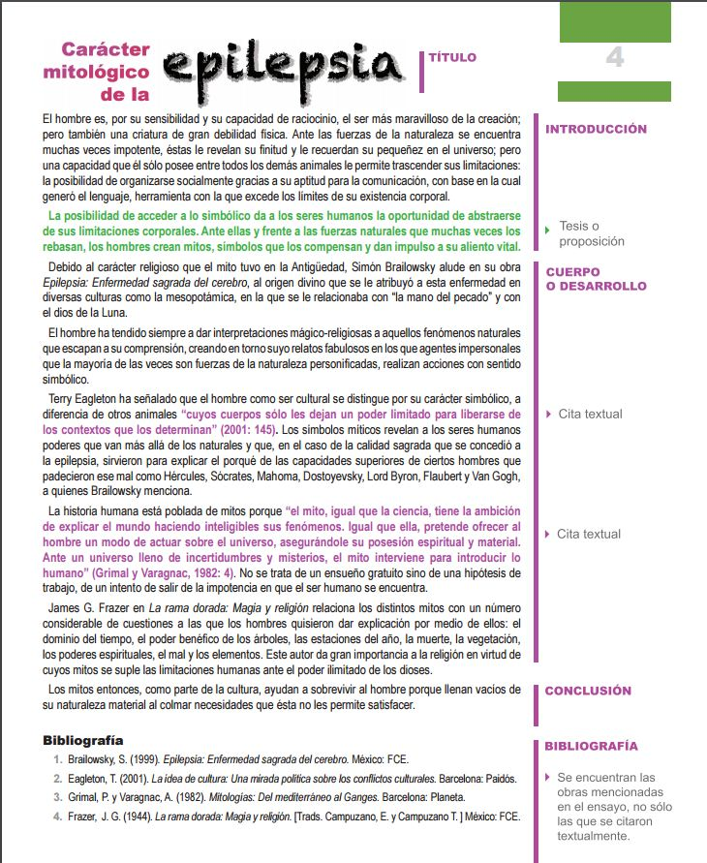

**-Literatura-**

En caso de que exista algo que pueda denominarse teoría literaria, resulta obvio que hay una cosa que se denomina literatura sobre la cual teoriza. Consiguientemente podemos principiar planteando la cuestión: ¿qué es literatura?

Varias veces se ha intentado definir la literatura. Podría definírsela, por ejemplo, como obra de “imaginación”, en el sentido de ficción, de escribir sobre algo que no es literalmente real. Pero bastaría un instante de reflexión sobre lo que comúnmente se incluye bajo el rubro de literatura para entrever que no va por ahí la cosa. La literatura inglesa del siglo XVII incluye a Shakespeare, Webster, Marvell y Milton, pero también abarca los ensayos de Francis Bacon, los sermones de John Donne, la autobiografía espiritual de Bunyan y aquello –llámese como se llame– que escribió Sir Thomas Browne. Más aún, incluso podría llegar a decirse que comprende el Leviatán de Hobbes y la Historia de la rebelión de Clarendon. A la literatura francesa del siglo XVII pertenecen, junto con Corneille y Racine, las máximas de La Rochefoucauld, las oraciones fúnebres de Bossuet, el tratado de Boilean sobre la poesía, las cartas que Madame de Sevigné dirigió a su hija, y también los escritos filosóficos de Descartes y de Pascal. En la literatura inglesa del siglo XIX por lo general quedan comprendidos Lamb (pero no Bentham), Macaulay (pero no Marx), Mill (pero no Darwin ni Herbert Spencer).

El distinguir entre “hecho” y “ficción”, por lo tanto, no parece encerrar muchas posibilidades en esta materia, entre otras razones (y no es ésta la de menor importancia), porque se trata de un distingo a menudo un tanto dudoso. Se ha argüido, pongamos por caso, que la oposición entre lo “histórico” y lo “artístico” por ningún concepto se aplica a las antiguas sagas islándicas.1 En Inglaterra, a fines del siglo XVI y principios del XVII, la palabra “novela” se empleaba tanto para denotar sucesos reales como ficticios; más aún, a duras penas podría aplicarse entonces a las noticias el calificativo de reales u objetivas. Novelas e informes noticiosos no eran ni netamente reales u objetivos ni netamente novelísticos. Simple y sencillamente no se aplicaban los marcados distingos que nosotros establecemos entre dichas categorías.2 Sin duda Gibbon pensó que estaba consignando verdades históricas, y quizá pensaron lo mismo los autores del Génesis. Ahora algunos leen esos escritos como si se tratase de “hechos”, pero otros los consideran “ficción”. Newman, ciertamente, consideró verdaderas sus meditaciones teológicas, pero hoy en día muchos lectores las toman como “literatura”. Añádase que si bien la “literatura” incluye muchos escritos “objetivos” excluye muchos que tienen carácter novelístico. Las tiras cómicas de Superman y las novelas de Mills y Boon refieren temas inventados pero por lo general no se consideran como obras literarias y, ciertamente, quedan excluidos de la literatura. Si se considera que los escritos “creadores” o “de imaginación” son literatura, ¿quiere esto decir que la historia, la filosofía y las ciencias naturales carecen de carácter creador y de imaginación? Quizá haga falta un enfoque totalmente diferente. Quizá haya que definir la literatura no con base en su carácter novelístico o “imaginario” sino en su empleo característico de la lengua. De acuerdo con esta teoría, la literatura consiste en una forma de escribir, según palabras textuales del crítico ruso Roman Jakobson, en la cual “se violenta organizadamente el lenguaje ordinario”. La literatura transforma e intensifica el lenguaje ordinario; se aleja sistemáticamente de la forma en que se habla en la vida diaria. Si en una parada de autobús alguien se acerca a mí y me murmura al oído: “Sois la virgen impoluta del silencio”, caigo inmediatamente en la cuenta de que me hallo en presencia de lo literario. Lo comprendo porque la textura, ritmo y resonancia de las palabras exceden, por decirlo así, su significado “abstraíble”; o bien, expresado en la terminología técnica de los lingüistas, porque no existe proporción entre el significante y el significado. El lenguaje empleado atrae sobre sí la atención, hace gala de su ser material, lo cual no sucede en frases como “¿No sabe usted que hay huelga de choferes?” De hecho, esta es la definición de lo “literario” que propusieron los formalistas rusos, entre cuyas filas figuraban Viktor Shklovsky, Roman Jakobson, Osip Brik, Yury Tynyanov, Boris Eichenbaum y Boris Tomashevsky. Los formalistas surgieron en Rusia en los años anteriores a la revolución bolchevique de 1917, y cosecharon laureles durante los años veinte, hasta que Stalin les impuso silencio. Fue un grupo militante y polémico de críticos que rechazaron las cuasi místicas doctrinas simbolistas que anteriormente habían influido en la crítica literaria, y que con espíritu científico práctico enfocaron la atención a la 1 Cf. M. I. Steblin-Kamenskij, The Saga Mind (Odense, 1973). 2 Cf. Lennard J.Davis, “A Social History of Fact and Fiction: Authorial Disavowal in the Early English Novel”, en Edward W.Said (comp.). Literature and Society (Baltimore y Londres, 1980).

Los formalistas principiaron por considerar la obra literaria como un conjunto más o menos arbitrario de “recursos”, a los que sólo más tarde estimaron como elementos relacionados entre sí o como “funciones” dentro de un sistema textual total. Entre los “recursos” quedaban incluidos sonido, imágenes, ritmo, sintaxis, metro, rima, técnicas narrativas, en resumen, el arsenal entero de elementos literarios formales. Éstos compartían su efecto “enajenante” o “desfamiliarizante”. Lo específico del lenguaje literario, lo que lo distinguía de otras formas de discurso era que “deformaba” el lenguaje ordinario en diversas formas. Sometido a la presión de los recursos literarios, el lenguaje literario se intensificaba, condensaba, retorcía, comprimía, extendía, invertía. El lenguaje “se volvía extraño”, y por esto mismo también el mundo cotidiano se convertía súbitamente en algo extraño, con lo que no está uno familiarizado. En el lenguaje rutinario de todos los días, nuestras percepciones de la realidad y nuestras respuestas a ella se enrancian, se embotan o, como dirían los formalistas, se “automatizan”. La literatura, al obligarnos en forma impresionante a darnos cuenta del lenguaje, refresca esas respuestas habituales y hace más “perceptibles” los objetos. Al tener que luchar más arduamente con el lenguaje, al preocuparse por él más de lo que suele hacerse, el mundo contenido en ese lenguaje se renueva vívidamente. Quizá la poesía de Gerard Manley Hopkins proporcione a este respecto un ejemplo gráfico. El discurso literario aliena o enajena el lenguaje ordinario, pero, paradójicamente, al hacerlo, proporciona una posesión más completa, más íntima de la experiencia. Casi siempre respiramos sin darnos cuenta de ello: el aire, corno el lenguaje, es precisamente el medio en que nos movemos. Ahora bien, si el aire de pronto se concentrara o contaminara tendríamos que fijarnos más en nuestra respiración, lo cual quizá diera por resultado una agudización de nuestra vida corporal. Leemos una nota garrapateada por un amigo sin prestar mucha atención a su estructura narrativa; pero si un relato se interrumpe y después recomienza, si cambia constantemente de nivel narrativo y retarda el desenlace para mantenernos en suspenso nos damos al fin cuenta de cómo está construido y, al mismo tiempo, quizá también se haga más intensa nuestra participación. El relato, el argumento, como dirían los formalistas, emplea recursos que “entorpecen” o “retardan” a fin de retener nuestra atención. En el lenguaje literario, estos recursos “quedan al desnudo”. Esto es lo que movió a Viktor Shklovsky a comentar maliciosamente que Tristram Shandy, de Laurence Sterne, es una novela que entorpece su propia línea narrativa a tal grado que a duras penas por fin comienza, y que “es la novela más típica de la literatura mundial”

Los juicios de valor son notoriamente variables: por eso se deduce de la definición de literatura como forma de escribir altamente apreciada que no es una entidad estable. “Los tiempos cambian, los valores no”, proclama el anuncio de un diario, como si todavía creyéramos que hay que matar a las criaturas enfermizas o exhibir en público a los enfermos mentales. Así como en una época la gente puede considerar filosófica la obra que más tarde calificará de literaria, o viceversa, también puede cambiar de opinión sobre lo que considera escritos valiosos. Más aún, puede cambiar de opinión sobre los fundamentos en que se basa para decidir entre lo que es valioso y lo que no lo es. Esto, como ya indiqué no significa necesariamente que el público vaya a negar el título de literatura a una obra que, al fin y al cabo, considera de calidad inferior; la llamará literatura para indicar que, poco más o menos, pertenece al tipo de escritos que por lo general aprecia. Por otra parte, esto no significa que el llamado “canon literario”, la intocable “gloriosa tradición” de la “literatura nacional” tenga que tomarse como un concepto –una “construcción”– cuya conformación estuvo a cargo de ciertas personas movidas por ciertas razones en cierta época. No hay ni obras ni tradiciones literarias valederas, por sí mismas, independientemente de lo que sobre ellas se haya dicho o se vaya a decir. “Valor” es un término transitorio; significa lo que algunas personas aprecian en circunstancias específicas, basándose en determinados criterios y a la luz de fines preestablecidos. Es por ello muy posible que si se realizara en nuestra historia una transformación suficientemente profunda, podría surgir en el futuro una sociedad incapaz de obtener el menor provecho de la lectura de Shakespeare. Quizá sus obras le resultasen desesperadamente extrañas, plenas de formas de pensar y sentir que en la sociedad en cuestión se considerarían estrechas o carentes de significado. En esas circunstancias Shakespeare no valdría más que los letreros murales –graffiti– que hoy se estilan. Si bien muchos considerarían que se habría descendido a condiciones sociales trágicamente indigentes, creo que se pecaría de dogmatismo si se rechazara la posibilidad de que esa situación proviniera más bien de un enriquecimiento humano generalizado. A Karl Marx le preocupaba saber por qué el arte de la antigüedad griega conserva su “encanto eterno” aun cuando hace mucho tiempo que desaparecieron las condiciones que lo produjeron. Ahora bien, visto que aún no termina la historia ¿cómo podríamos saber que va a continuar siendo “eternamente” encantador? Supongamos que, gracias a expertas investigaciones arqueológicas, se descubriera mucho más sobre lo que la tragedia griega en realidad significaba para el público contemporáneo, nos diéramos cuenta de la enorme distancia que separa lo que entonces interesaba de lo que hoy nos interesa, y releyéramos esas obras a la luz de conocimientos más profundos. Ello podría dar por resultado –entre otras cosas– que dejaran de gustarnos esas tragedias y comedias. Quizá llegáramos a pensar que antes nos habían gustado porque, inconscientemente, las leíamos a la luz de nuestras propias preocupaciones. Cuando esto resultara menos posible, quizá esas obras dramáticas dejaran de hablarnos significativamente.

El que siempre interpretemos las obras literarias, hasta cierto punto, a través de lo que nos preocupa o interesa (es un hecho que en cierta forma 1o que nos preocupa o interesa “nos incapacita para obrar de otra forma”), quizá explique por qué ciertas obras literarias parecen conservar su valor a través de los siglos. Es posible, por supuesto, que sigamos compartiendo muchas inquietudes con la obra en cuestión; pero también es posible que, en realidad y sin saberlo, no hayamos estado evaluando la “misma” obra. “Nuestro” Homero no es idéntico al Homero de la Edad Media, y “nuestro” Shakespeare no es igual al de sus contemporáneos. Más bien se trata de esto: períodos históricos diferentes han elaborado, para sus propios fines, un Homero y un Shakespeare “diferentes”, y han encontrado en los respectivos textos elementos que deben valorarse o devaluarse (no necesariamente los mismos). Dicho en otra forma, las sociedades “reescriben”, así sea inconscientemente todas las obras literarias que leen. Más aún, leer equivale siempre a “reescribir”. Ninguna obra, ni la evaluación que en alguna época se haga de ella pueden, sin más ni más, llegar a nuevos grupos humanos sin experimentar cambios que quizá las hagan irreconocibles. Esta es una de las razones por las cuales lo que se considera como literatura sufre una notoria inestabilidad.

No quiero decir que esa inestabilidad se deba al carácter “subjetivo” de los juicios de valor. Según este punto de vista, el mundo se halla dividido entre hechos sólidamente concretos que están “allá”, como la Estación Central del ferrocarril, y juicios de valor arbitrarios que se ubican “aquí dentro”, como el gusto por los plátanos o el sentir que el tono de un poema de Yeats va desde las bravatas defensivas hasta la resignación hosca pero dúctil. Los hechos están a la vista y son irrecusables, pero los valores son cosa personal y arbitraria. Evidentemente no es lo mismo consignar un hecho, por ejemplo: “Esta catedral fue construida en 1612”, que expresar un juicio de valor como “esta catedral es una muestra magnífica de la arquitectura barroca”. Pero supongamos que dije lo primero cuando acompañaba por diversas partes de Inglaterra a un visitante extranjero y me di cuenta de que lo había desconcertado bastante. ¿Por qué, podría preguntarme, insiste en darme las fechas de la construcción de todos estos edificios? ¿A qué se debe esa obsesión con los orígenes? En la sociedad donde vivo, podría agregar, para nada conservamos datos de esa naturaleza. Para clasificar nuestros edificios nos fijamos en si miran al noroeste o al sudoeste. Esto quizás pusiera de manifiesto una parte del sistema inconsciente basada en juicios de valor subyacentes en mis datos descriptivos. Juicios de valor como éstos no son necesariamente del mismo tipo que aquel otro de “Esta catedral es una muestra magnífica de la arquitectura barroca”, pero no dejan de ser juicios de valor, y ninguna enunciación de hechos que yo pudiera formular sería ajena a ellos. La enunciación de un hecho no deja de ser, después de todo, una enunciación, y da por sentado cierto número de juicios cuestionables: que esas enunciaciones valen la pena más que otras; que estoy capacitado para formularlas y garantizar su verdad; que mi interlocutor es una persona a quien vale la pena formularlas; que no carece de utilidad el formularlas, y así por el estilo. Bien puede transmitirse información en las conversaciones de bar, pero en esos diálogos también sobresalen elementos de lo que los lingüistas llaman “fáctico”, o sea, de lo relacionado con el propio acto de comunicar. Cuando charlo con usted sobre el estado del tiempo doy a entender que una conversación con usted vale la pena, que lo considero persona de mérito y que se emplea bien el tiempo charlando con usted, que no soy antisocial, que no me voy a poner a criticar de la cabeza a los pies su aspecto personal.

En este sentido no hay posibilidad de formular una declaración totalmente desinteresada. Por supuesto, se considera que el decir cuando se construyó una catedral no demuestra tanto interés en nuestra cultura como expresar una opinión sobre su estilo arquitectónico; pero también podrían imaginarse situaciones en las cuales la primera declaración estuviera más “preñada de valores” que la otra. Quizás “barroco” y “magnífico” hayan llegado a ser términos más o menos sinónimos, pero sólo unos cuantos tercos se aferrarían a una idea exagerada sobre la importancia de la fecha en que se construyó un edificio, y al consignarla enviaba yo un mensaje para indicar que me adhería a ellos. Todas las declaraciones descriptivas se mueven dentro de una red (a menudo invisible) de categorías de valor. Añádase que, indudablemente, sin esas categorías no tendríamos absolutamente nada que decirnos. No se trata solamente de que poseyendo conocimientos que corresponden a la realidad los falseemos movidos por intereses y opiniones particulares (cosa ciertamente posible); se trata también de que aún sin intereses especiales podríamos carecer de conocimientos porque no nos hemos dado cuenta de que vale la pena adquirirlos. Los intereses son elementos constitutivos de nuestro conocimiento, no meros prejuicios que lo ponen en peligro. El afirmar que el conocimiento debe ser “ajeno a los valores” constituye un juicio de valor.

Bien puede ser que el gusto por los plátanos no pase de ser una cuestión privada, pero de hecho esto también es cuestionable. Un análisis a fondo sobre mis gustos en materia de comida probablemente revelaría profundos lazos con ciertas experiencias de mi primera infancia, con mis relaciones con mis padres y hermanos y con muchos otros factores culturales que son tan sociales y tan “no subjetivos” como las estaciones de ferrocarril. Esto es aún más cierto en lo referente a la estructura fundamental de los criterios e intereses dentro de los cuales nací por ser miembro de una sociedad en particular, como por ejemplo, creer que debo procurar mantenerme en buen estado de salud, que los diferentes papeles que se representan según el sexo al cual se pertenece tienen sus raíces en la biología humana o que el hombre es más importante que los cocodrilos. Usted y yo podemos no estar de acuerdo en tal o cual cuestión, pero ello se debe exclusivamente a que compartimos ciertas formas profundas de ver y evaluar enlazadas a nuestra vida social y que no pueden cambiar si antes no se transforma esa vida. Nadie me va a imponer un fuerte castigo porque me desagrade algún poema de Donne, pero si reconozco que de plano la obra de Donne no es literatura, en ciertas circunstancias me arriesgaría a perder mi empleo. Estoy en libertad de votar por los laboristas o los conservadores, pero si trato de conducirme basándome en la creencia de que tal libertad meramente encubre un gran prejuicio –o sea que la democracia se reduce a la libertad de cruzar un emblema en la cédula para votar cada vez que se celebran elecciones– en ciertas circunstancias especiales bien podría acabar en la cárcel.

La estructura de valores (oculta en gran parte) que da forma y cimientos a la enunciación de un hecho constituye parte de lo que se quiere decir con el término “ideología”. Sin entrar en detalles, entiendo por “ideología” las formas en que lo que decimos y creemos se conecta con la estructura de poder o con las relaciones de poder en la sociedad en la cual vivimos. De esta definición gruesa de la ideología se sigue que no todos nuestros juicios y categorías subyacentes pueden denominarse –con provecho– ideológicos. Ha arraigado profundamente en nosotros la tendencia a imaginarnos moviéndonos hacia el futuro (aun cuando existe por lo menos una sociedad que se considera de regreso ya del futuro), pero si bien esta manera de ver quizá logre conectarse significativamente con la estructura del poder en nuestra sociedad, no es preciso que tal cosa suceda siempre y en todas partes. Por ideología no entiendo nada más criterios hondamente arraigados, si bien a menudo inconscientes. Me refiero muy particularmente a modos, de sentir, evaluar, percibir y creer que tienen alguna relación con el sostenimiento y la reproducción del poder social. Que tales criterios no son, por ningún concepto, meras rarezas personales puede aclararse recurriendo a un ejemplo literario

En su famoso estudio Practical Criticism (1929), el crítico I. A. Richards, de la Universidad de Cambridge, procuró demostrar cuán caprichosos y subjetivos pueden ser los juicios literarios, y para ello dio a sus alumnos (estudiantes de college) una serie de poemas, pero sin proporcionar ni el nombre del autor ni el título de la obra, y les pidió que emitieran su opinión. Por supuesto, en los juicios hubo notables discrepancias, además, mientras poetas consagrados recibieron calificaciones medianas se exaltó a oscuros escritores. Opino sin embargo que, con mucho, lo más interesante del estudio –en lo cual muy probablemente no cayó en la cuenta el propio Richards– es el firme consenso de valoraciones inconscientes subyacente en las diferencias individuales de opinión. Al leer lo que dicen los alumnos de Richards sobre aquellas obras literarias, llaman la atención los hábitos de percepción e interpretación que espontáneamente comparten: lo que suponen que es la literatura, lo que dan por hecho cuando se aproximan a un poema y los beneficios que por anticipado suponen se derivarán de su lectura. Nada de esto es en realidad sorprendente, pues presumiblemente todos los participantes en el experimento eran jóvenes británicos, de raza blanca pertenecientes a la clase alta o al estrato superior de la clase media, educados en escuelas particulares en los años veinte, por lo cual su forma de responder a un poema dependía de muchos factores que no eran exclusivamente “literarios”. Sus respuestas críticas estaban firmemente entrelazadas con prejuicios y criterios de amplio alcance. No se trata de que haya habido culpa: no hay respuesta crítica ajena a esos enlaces, y, por lo tanto, no existen las interpretaciones o los juicios críticos literarios “puros”. Uno mismo tiene la culpa, en caso de que alguien la tenga. El propio I. A. Richards como joven profesor de Cambridge, perteneciente a la clase media superior, no pudo objetivar un contexto de intereses que él mismo había en gran parte compartido y, por consiguiente, tampoco pudo reconocer a fondo que las diferencias de evaluación local, “subjetivas” actúan dentro de una forma particular, socialmente estructurada de percibir el mundo.

Si no se puede considerar la literatura como categoría descriptiva “objetiva”, tampoco puede decirse que la literatura no pasa de ser lo que la gente caprichosamente decide llamar literatura. Dichos juicios de valor no tienen nada de caprichosos. Tienen raíces en hondas estructuras de persuasión al parecer tan inconmovibles como el edificio Empire State. Así, lo que hasta ahora hemos descubierto no se reduce a ver que la literatura no existe en el mismo sentido en que puede decirse que los insectos existen, y que los juicios de valor que la constituyen son históricamente variables; hay que añadir que los propios juicios de valor se relacionan estrechamente con las ideologías sociales. En última instancia no se refieren exclusivamente al gusto personal sino también a lo que dan por hecho ciertos grupos sociales y mediante lo cual tienen poder sobre otros y lo conservan. Como esta afirmación puede parecer un tanto forzada y nacida de un prejuicio personal, vale la pena ponerla a prueba considerando el ascenso de la “literatura” en Inglaterra

**Literatura grecolatina**

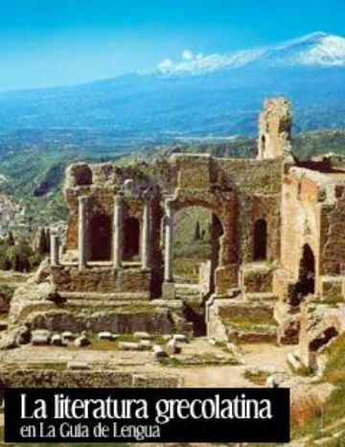Cuando empleamos el término grecolatino, y lo aplicamos a la literatura, estamos haciendo referencia a la producción literaria llevada a cabo durante la Antigua Grecia, en cualquiera de sus ciudades y etapas, y durante la Antigua Roma, ya sea durante la República o en el período imperial. Fueron los griegos quienes elaboraron toda una serie de cánones artísticos y filosóficos que fueron luego en gran parte imitados por los romanos, y gracias al éxito político y militar de éstos, y a su enorme expansión tanto temporal como territorial, todas estas ideas culturales, artísticas y literarias quedaron grabadas en la memoria colectiva del occidente cristiano. Si la literatura europea y occidental tiene un origen, este hay que buscarlo, pues, en la literatura griega o grecolatina, ya que los romanos, si bien imitaron el exquisito arte de los griegos, también hicieron importantes aportes.

Cronológicamente hablando, la literatura grecolatina empieza con Homero y sus dos obras capitales: la “Ilíada” y la “Odisea”. Ambas giran en torno a la Guerra de Troya; la primera narrando los sucesos de varios días en plena guerra, la segunda relatando el aventurado regreso de Odiseo, uno de los héroes de la guerra, su isla, Ítaca. El otro gran autor de la época arcaica griega fue Hesíodo. Menos conocido y citado que Homero, escribió sin embargo algunas obras de un valor similar a las de éste. “Los trabajos y los días”, particularmente, narra las costumbres y la vida cotidiana de la época.

En la transición entre la época arcaica y la clásica viven los griegos el esplendor de la poesía, como Safo, Alceo, Anacreonte, Píndaro, Simónides y otros geniales poetas y poetisas. Luego, durante el clasicismo y en Atenas con mayor intensidad, se desarrollaron los dos grandes géneros que iban a marcar desde entonces la literatura occidental: la tragedia y la comedia. Esquilo, Sófocles y Eurípides son los tres grandes maestros de la tragedia. Aristófanes, por su parte, no encontró rival como comediante.

El ensayo, en especial el historiográfico aunque también el relacionado con las ciencias naturales, así como -por supuesto- la filosofía, encontraron en Heródoto, Tucícides, Platón y Aristóteles sus grandes campeones,.

En Roma la literatura tardó bastante tiempo en alcanzar cotas semejantes, pero en el siglo I a. C., en plena crisis de la República, se reunieron autores de la talla de Virgilio, Ovidio y Horacio, a los que se unen Plauto, Marcial, Juvenal y, más adelante, Plinio, Suetonio y tantos otros. Los géneros siguen siendo los mismos pero los romanos los perfeccionan y los desarrollan. También inventan algunos, como la sátira, de la que Marcial fue el primer gran referente. Conocemos a la literatura grecolatina o grecorromana al binomio cultural formado por Grecia y Roma. Estas dos culturas son de suma importancia para la literatura moderna por que nos heredaron su riqueza artística y filosófica.

En esta investigación mostraremos la importancia de cada cultura y la forma en la que se fue desarrollando a través del tiempo para lograr tener la importancia que tienen hoy en día. El objetivo es mostrar la diferencia de estas dos culturas y que mucha gente cree que la literatura romana es una “imitación” de la cultura griega, sin embargo podremos notar que cada cultura tiene características particulares y sus propios géneros literarios.

**Literatura Griega:**

La literatura griega abarca aproximadamente quince siglos, y se divide en cuatro periodos:

♣ Periodo Arcaico: del sigo X al VI A.c. Comprende la época de las epopeyas homéricas, de los poemas de Hesíodo y del lirismo. En éste periodo destaco la prosa, y la filosofía histórica.

♣ Periodo Clásico: del siglo V al IV A.c. Abarca el siglo de Pericles y de Alejandro Magno. Nace el teatro. La filosofía, la historia y la oratoria llegan a su perfección.

♣ Periodo Alejandrino: del siglo III al I A.c. Las ciudades de oriente y muy especial Alejandría se convierten en centros difusores de la cultura griega. Los géneros literarios entran en decadencia para dar paso a la erudición y a la ciencia pura.

♣ Periodo grecorromano: del siglo I al V D.c. Grecia influye sobre sus conquistadores romanos. Surge la literatura nueva, de la revolución operada por el mundo del cristianismo.

**Orígenes de la epopeya.**

Antes de la aparición de la Ilíada, nacieron en un periodo oscuro, medio fabuloso y muy anterior a la tradición escrita los cantos funerarios, los trenos o lamentaciones, las melodías populares, relatos en proezas y aventuras instintivas hacia el alma o hacia lo sobrenatural. En ésta época destacan dos obras: la Ilíada y la Odisea.

**Poesía Lírica**

Los griegos consideraron como líricas todas las composiciones en verso, escritas para ser cantadas por sus autores al son de la liria. Entre los principales representantes de la lírica primitiva aparece en nombre TERPANDRO, a quien se atribuye el haber aumentado las cuerdas de lira, de cuatro que tenía a siete. Ninguna de sus obras fue conocida. “los poetas celebraban el pasado heroico y religioso de Grecia; pero sus cantos cesaron cuando el espíritu griego, desprendió en partes su fe […]”

El lirismo jónico. Presenta dos modalidades la poesía elegiaca y la yámbica. La palabra elegía significa flauta, y con este instrumento se acompañaban las presas breves alusivas de la política, la guerra o el amor. La poesía yámbica es predominantemente satírica. Si creador fue Arquíloco de Paros. Su poesía sarcástica solo la conocemos por el testimonio de sus contemporáneos.

Tragedia. Tiene su origen en los cantos y breves representaciones que se celebraban en honor de Baco. Los elementos del coro, disfrazados con pieles de macho cabrío, danzaban alrededor del altar para festejar las aventuras del dios. Los principales representantes de la tragedia son: ESQUILO, SÓFOCLES, y EURIPIDES.

**Comedia.**

Al igual que la tragedia, nace de las fiestas que se celebraban en honor del dios de la vendimia. Un cortejo de campesinos, acompañándose de música, danza, y cantos libidinosos, efectuaba cada año después de la vendimia, procesiones a través de aldeas. De estos cantos siempre regocijantes se derivó en diálogo satírico y obsceno en los espectadores, dando origen a un nuevo género literario dramático.

La comedia media. A la caída de Atenas, quedo prohibida toda alusión en contra de funcionarios públicos. La comedia estuvo despojada de matrices políticos, y encamina sus burlas contra las escuelas filosóficas, poetas épicos y vicios en general. En esta etapa de la comedia fue donde más autores abundaron.

La comedia nueva. Esta fue la última etapa de la comedia, en ella se critican los vicios y defectos de la vida privada y cotidiana, logra si comicidad por medios mas refinados. Es notable la pintura de caracteres. Sus principales cultivadores fueron MENANDRE, DÍFILO y FILEMÓN.

**Literatura Romana:**

“Para valorar las expresiones artísticas latinas es necesario conocer el carácter del pueblo romano, pues sus actitudes y convicciones están presentes en sus obras de arte […]” dicen Orosco y Correa. Esta literatura fue muy característica por que a pesar de que al principio realizaron imitaciones de las obras griegas tenía unos rasgos muy determinados. Algunas veces se dijo que la literatura latina no alcanzó un nivel total de espiritualidad y que por eso imitaban la literatura griega. Sin embargo esto no es verdad, ya que ésta civilización fue la que más se identifico con la griega por que sus habitantes tuvieron la suficiente sensibilidad para entender su grandeza y admirar los monumentos literarios de aquella cultura.

Los romanos fueron un pueblo agrícola y bélico. Por ello su inteligencia y literatura no es de forma subjetiva, sino todo lo contrario buscaban ser objetivos y realistas. Ellos manifiestan la realidad de lo posible y afirman el ámbito social, y el que el estado y las leyes eran de suma importancia para ellos. Su gran literatura se desarrollo tardíamente en varias etapas: helenístico. Es la herencia de la cultura helénica de la Grecia clásica que recibe el mundo griego a través de la hegemonía y supremacía de Macedonia, primero con la persona de Alejandro Magno, y después de su muerte con los sucesores, los reyes de las tres grandes dinastías: Ptolemaica, Seléucida y Antigónida. Estos soberanos supieron conservar y alentar el espíritu griego tanto en las artes como en las ciencias.

La posesión de una formación intelectual que incluyera a los clásicos griegos y latinos constituía tradicionalmente la prueba de una excelente educación, identificada con lo que se conocía como letras humanas, humanidades o humanística. Sin embargo, la cada vez mayor separación entre la formación humanística y la científica a partir del siglo XIX, ha invalidado tal identificación, lo que ha terminado dando lugar, desde mediados del siglo XX, al denominado problema de las dos culturas. “Los romanos también alcanzaron importantes logros en prosa; en ellas se presentan la vida práctica, la elocuencia, la moral y la historia. En sentido general de esta literatura es de orden nacionalista, pues da importancia a los asuntos de orden político. Exalta valores como el amor a la patria, la trascendencia de la sociedad y de la institución familiar así como de la vida rural.

**LITERATURA DE LA EDAD MEDIA**

Históricamente se considera que la Edad Media comienza en el siglo V con la caída del Imperio romano de Occidente. Pero para la literatura española debemos partir del X por ser el siglo en el que aparecen los primeros textos escritos en lengua romance

El fin de este período se puede establecer entre 1469 (matrimonio de los Reyes Católicos) y 1492 (año de la reconquista de Granada, del descubrimiento de América y de la expulsión de los judíos). Sin embargo, también literariamente hay que retrasarlo hasta 1499, fecha de aparición de la Comedia de Calisto y Melibea (La Celestina), obra clave en la transición de la Edad Media al Renacimiento. Se conoce como Alta Edad Media al período que abarca del X al XIII y Baja Edad Media, al XIV y XV.

La sociedad medieval era una sociedad feudal caracterizada por: una clara división estamental (nobleza, clero y pueblo llano) con fuertes relaciones de dependencia; unas duras condiciones de vida y una economía de subsistencia y; por la convivencia pacífica- durante siglos- de distintas comunidades (judíos, moros y cristianos). Esta diversidad cultural hace posible una mezcla de tendencias que tiene dos agentes transmisores:

**A) POESÍA LÍRICA POPULAR- TRADICIONAL**

Es anterior a la lírica culta. Es oral, anónima y popular. Surge espontáneamente del pueblo, normalmente se cantaba para acompañar trabajos agrícolas, fiestas, bodas… Es una lírica común a toda la península, con tres focos según su localización: Jarchas (zona sur), Cantigas de amigo (Galicia) y Villancicos (Castilla). Rasgos característicos:

● Tema: normalmente expresan la queja amorosa femenina por la ausencia del amado, a quien se le llama habib en la jarcha, amigo en las cantigas y amigo/amado en los villancicos. Las confidentes habituales de la muchacha son la madre, las hermanas, amigas e incluso en el caso de las cantigas de amigo, los elementos de la naturaleza. Los villancicos presentan una mayor variedad temática: albas (encuentro o despedida de los amantes al amanecer), mayas (la llegada de la primavera), vela o centinela (los cantaban los guardianes de los castillos durante la noche), serranas (peripecias de un caballero al cruzar la sierra, normalmente el encuentro con una serrana), de trabajo, etc.

● Estructura paralelística, en ocasiones con estribillo

● Estilo sencillo (tanto en el léxico como en la sintaxis) y fuertemente emotivo (exclamaciones, interrogaciones, diminutivos…)

● Métrica irregular: poemas breves, con predominio del verso de arte menor y de la rima asonante

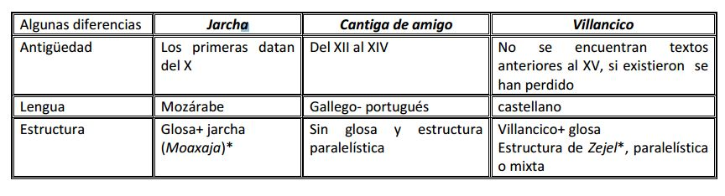

(Moaxaja*: poema culto en árabe o hebreo, en cuyo final a modo de conclusión se encontraba la jarcha- de dos a seis versos- que en realidad constituía el núcleo temático) (Zejel*: composición de origen árabe con la siguiente estructura: estribillo- mudanza (trístico monorrimo)- verso de vuelta- estribillo: aa- bbba- aa)

**B) POESÍA LÍRICA CULTA**

La poesía culta- a diferencia de la popular- es obra individual, normalmente de autor conocido (trovador: escribía la letra y la música) y escrita.

La primera manifestación de lírica culta en lengua romance es la lírica trovadoresca provenzal (siglo XII). Trata fundamentalmente del llamado amor cortés: un amor entendido como una relación de vasallaje, de dependencia, entre un señor- la dama- y un vasallo- el enamorado. La mujer es un ser superior, casi siempre de clase alta, y amarla es un atrevimiento que conlleva una serie de compromisos con lo cual este sentimiento pone a prueba las virtudes del caballero y lo lleva a superarse a sí mismo.

Esta lírica se difundió rápidamente por toda Europa a través de tres focos: Italia; Cataluña (con la cançó y el sirventés); Galicia: llega a través del Camino de Santiago y surgen la Cantiga de amigo (amor cortés) y las Cantigas de escarnio y maldecir (sátiras y ataques personales). Muchos trovadores gallegos pasan a Castilla donde sus obras son bien acogidas y propician la creación de una escuela trovadoresca castellana que culminará con la aparición de la poesía de cancionero del XV.

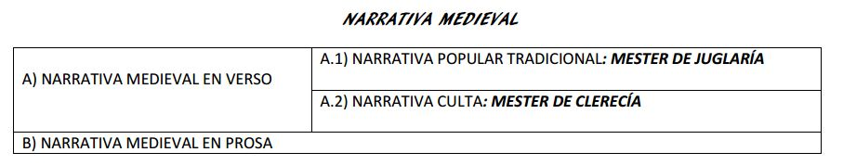

**A.1) MESTER DE JUGLARÍA**

La palabra “mester” significa oficio o profesión, por lo tanto, Mester de Juglaría sería “oficio de juglares”. Los textos transmitidos e interpretados oralmente por los juglares eran los Cantares de Gesta:

◊ Narraciones extensas en verso que exaltan las hazañas de un héroe

◊ De carácter oral y anónimo

◊ su finalidad era entretener e informar sobre hechos históricos importantes

◊ de métrica irregular: versos de diez a veinte sílabas, con una pausa al medio (cesura) que dividía al verso en dos mitades o hemistiquios; los versos se agrupan en largas tiradas o series monorrimas y asonantadas

◊ estilo: llamadas de atención al público por parte del juglar; epítetos épicos (expresiones que destacan la cualidad de algún personaje); introducción del diálogo sin verbo dicendi; paralelismos, pleonasmos,… Muchas de estas obras se perdieron y sólo se conserva casi completo El Cantar de Mío Cid, y algunos fragmentos del Cantar de Roncesvalles y de Las Mocedades de Rodrigo

Cantar de Mío Cid: fue compuesto en el período de plenitud de la épica castellana (entre la segunda mitad del XII y la primera del XIII). Relata hazañas heroicas inspiradas libremente en los últimos años de la vida del caballero castellano Rodrigo Díaz de Vivar; está dividido en tres partes o cantares: Cantar del destierro, Cantar de las bodas, Cantar de la afrenta de Corpes. Solamente se conserva en una copia realizada en el siglo XIV (como se deduce de la letra del manuscrito) a partir de otra que data, probablemente, de 1207 y fue realizada por un copista llamado Per Abbat. De autor anónimo, aunque hay algunas hipótesis: una de ellas es la de Menéndez Pidal quien habla de dos autores, uno de San Esteban de Gormaz y otro de Medinaceli.

**La Literatura Barroca**

A finales del siglo XVI ya se observaban en el imperio español síntomas de una crisis que se consumo durante el siglo XVII. Esta es una época de crisis en Europa debida a los cambios políticos, la recesión de la economía y las tensiones sociales. Para España es un periodo de decadencia durante el cual se produce la paulatina desmembración del imperio forjado en el siglo anterior. En manos de los llamados Austrias menores, Felipe III (1598-1621), Felipe IV (1621-1665) y Carlos II (1665-1700), España sufrió un progresivo deterioro económico y político y perdió su hegemonía en Europa en favor de Francia. A la crisis política hay que sumar también las pérdidas militares de la Guerra de los 30 años y las sublevaciones en Cataluña y Portugal. Todo ello, unido a la decadencia social y económica del imperio, explica los rasgos la cultura barroca.

El empeoramiento de la economía creó grandes desigualdades sociales y originó un profundo malestar que trajo aparejada una visión pesimista de la vida. La sociedad barroca se debatía entre dos extremos: por un lado el lujo y los sueños de grandeza; por otro lado, la pobreza, las derrotas militares y la corrupción política. Este contraste entre lo que se desea ser y lo que se es, que constituye uno de los rasgos más característicos de la época, se resume en un obsesivo afán por aparentar, en el gusto por el espectáculo y en una actitud de desengaño ante la vida y el mundo: la vida no es sino un breve momento; todo es fugaz y efímero; el tiempo y la muerte acaban con todo. El anhelo vital del hombre barroco lo lleva a exaltar la vida y las emociones y, a la vez, a presentarlas negativamente, lo que llena de contrastes los textos literarios y las obras artísticas.

En el terreno cultural y artístico, en el siglo XVII se desarrolla un movimiento llamado Barroco, caracterizado por la ruptura del ideal clásico de equilibrio y armonía, y la creación de un estilo abigarrado y complejo, en el que los contrastes adquieren gran importancia. La crisis del siglo XVII coincidió con un momento de esplendor artístico. La cultura, además de aportar entretenimiento y diversión, transmitió una ideología que garantizaba los privilegios de la monarquía y la nobleza. Una minoría privilegiada se dedicó al mecenazgo y promovió manifestaciones culturales, con afán propagandístico: representaciones teatrales, fiestas populares y religiosas... A diferencia de la renacentista, que recibió todo tipo de influencias externas, la cultura barroca se nutrió de materiales heredados. Para lograr la originalidad, se intensificaron, retorcieron y mezclaron los elementos renacentistas, a los que se incorporaron temas derivados del clima de pesimismo imperante. Lo peculiar de la literatura barroca fue la búsqueda de la sorpresa en el lector, que debía descubrir, por medio del ingenio, lo que escondía las palabras del autor. Los textos se construyeron persiguiendo dificultad: el concepto. Este ambiente pesimista favorece la búsqueda de respuestas en el ámbito de la religión. Y en la literatura es frecuente que se traten ciertos temas teológicos como la predestinación o la salvación. En cuanto al estilo, el escritor barroco se distancia de las normas clásicas del Renacimiento y busca por encima de todo la originalidad.

El desengaño le hace ver dos caras de la realidad, por lo que su arte está dominado por el contraste. La percepción del mundo como un lugar inestable y cambiante se refleja en la tensión de las ideas y en el dinamismo de la escritura.

La distinta concepción de la lengua literaria que tienen los autores da lugar a dos escuelas: el culteranismo y el conceptismo.

*El culteranismo, representado por Luis de Góngora, busca la belleza formal mediante el uso de palabras cultas (los cultismos) y la elaboración de un lenguaje muy artificioso, con frecuentes híperbatos.

*El conceptismo desarrolla un complejo discurso literario basado en el ingenio y la ironía y el doble sentido. La figura más destacada de este movimiento es Francisco de Quevedo.

**La literatura barroca. Géneros.**

El siglo XVII es una época de esplendor en lo literario que afecta a todos los géneros:

• la poesía presenta una gran variedad de temas, tonos y estilos. Los poetas barrocos toman como modelo a los autores renacentistas y también buscan inspiración en la literatura popular. Los tres grandes autores de la poesía barroca son Lope de Vega, Luis de Góngora y Francisco de Quevedo.

• Se publica numerosas novelas picarescas, que en una medida u otra siguen el modelo del lazarillo de Tormres. Entre ellas destacan el Guzmán de Alfarache, de Mateo Alemán, y el Buscón, de Francisco de Quevedo.

• Florece también esta época una prosa didáctica y moralizante, con obras como El Criticón, de Baltasar Gracián.

• El gran teatro clásico de la literatura española se forma en el Barroco. Su creador fue Lope de Vega, quien supo dar con una fórmula teatral (la llamada comedia nacional) que satisfizo los gustos del público. Otro de los principales dramaturgos de la época fue Pedro Calderón de la Barca, autor de dramas filosóficos y principal cultivador del auto sacramental.

**1. La lírica del Barroco**

La lírica del barroco parte de la lírica renacentista, aunque se buscan nuevos temas y nuevas formas de expresión. Los temas reflejan con frecuencia las inquietudes que presidían la sociedad de la época: la crítica de las costumbres, la fugacidad de la vida, el desengaño o la muerte. Todos estos motivos aparecen enfocados con perspectivas tanto serias como humorísticas.

• El amor es una pasión tan intensa que puede vencer a la muerte; la belleza de la mujer amada supera la de la propia naturaleza, y del carpe diem se destaca el demoledor efecto del paso del tiempo.

• La naturaleza idílica del Renacimiento se transforma en una naturaleza sensual, llena de colores y de sonidos, destinados a envolver al lector en múltiples sensaciones.

• La mitología ofrece historias tratadas, a veces, desde una perspectiva burlesca.

• La conciencia de crisis avivó el interés por los temas morales, filosóficos y religiosos: la vanidad de las cosas, el engaño de las apariencias, el paso del tiempo y la presencia de la muerte, el arrepentimiento por los pecados... la corrupción reinante y la xenofobia desembocaron en una poesía satírica que criticaba tipos y costumbres de la época.

La poesía barroca ofrece también variedad de formas y estilos: se usaron tanto formas métricas cultas (soneto, silva...) como romances y letrillas de estilo popular. De esta época data el inicio del Romancero Nuevo.

La poesía barroca buscó, además, la sorpresa por medio de un estilo artificioso basado en el concepto, que se manifiesta en la acumulación de referencias cultas (cultismos alusiones mitológicas, etc.) y de expresiones con múltiples sentidos que exigen un esfuerzo de inteligencia al lector.

**Luis de Góngora**

Luis de G6ngora y Argot nació en Córdoba el año 1561. En 1617 se ordenó sacerdote y fue nombrado capellán de Felipe III. Murió en Córdoba en 1627. En la obra de Góngora se distinguen tradicionalmente dos tipos de composiciones: los poemas populares y los poemas cultos.

• Los poemas populares son composiciones de arte menor, escritas en un lenguaje sin artificios próximo a la estética renacentista. Entre ellos destacan los romances y las letrillas. Estas últimas son poemas breves, de tonG frecuentemente satírico.

• Los poemas cultos son, por lo general, composiciones de arte mayor. Comprenden casi doscientos sonetos de temas diversos y dos poemas largos: la Fábula de Polifemo y Galatea, que recrea el mito del cíclope Polifemo, enamorado de la ninfa Galatea; y las Soledades, poema inacabado que exalta la vida en la naturaleza.

G6ngora es el máximo representante del culteranismo. Tanto la Fábula de Polifemo y Galatea como las Soledades están escritas en ese estilo oscuro y difícil, lleno de cultismos, referencias mitológicas, complejas metáforas y violentos hipérbatos. Así se describe, por ejemplo, a Galatea:

*Purpúreas rosas sobre Galatea*

*la Alba entre lirios cándidos deshoja:*

*duda el Amor cual más su color sea*

*o purpura nevada o nieve roja.*

**El teatro barroco**

En el siglo XVII se impone una formula teatral nueva, creada por Félix Lope de Vega. Frente a la concepción didáctica clásica, Lope defiende que el teatro debe tener como fin deleitar al público. Los rasgos de esta nueva propuesta teatral son los siguientes:

• División de la obra en tres actos o jornadas, que se corresponden con las tres fases del desarrollo de la trama: exposición, nudo y desenlace.

• Mezcla de lo trágico y lo cómico en la misma obra. En las obras serias, por ejemplo, aparece la figura del gracioso, un personaje cómico que actúa como contrapeso.

• Ruptura de las unidades de tiempo y lugar. En las obras de Lope la acción dramática abarca varios días y se desarrolla en varios lugares, en contra de las normas claásicas. Tampoco se suele cumplir la unidad de acción, ya que es frecuente la aparición de acciones paralelas.

• Métrica adaptada a las situaciones.

• Lenguaje acorde con la condición social del personaje.

La nueva fórmula teatral de Lope de Vega se impuso en el siglo XVII y fue seguida por otros dramaturgos barrocos, como Calderón de la Barca y Tirso de Molina.

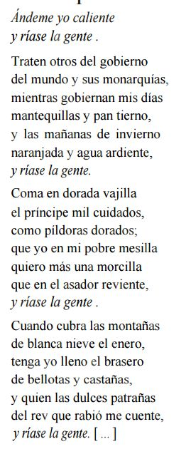

**El Renacimiento**

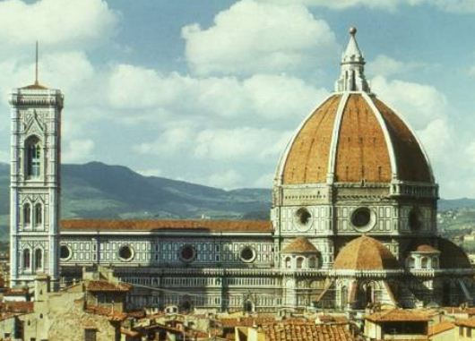Se denomina Renacimiento al movimiento cultural que surge en Europa el siglo XIV, caracterizado por un renovado interés por el pasado grecorromano clásico y especialmente por su arte.

• El renacimiento italiano se origina en las ciudades que florecieron en el centro y norte de Italia, como Florencia, Milán y Venecia,

• su riqueza financió los logros culturales renacentistas. El renacimiento se origina en los siglos XIV y XV y su apogeo es en el siglo XVI.

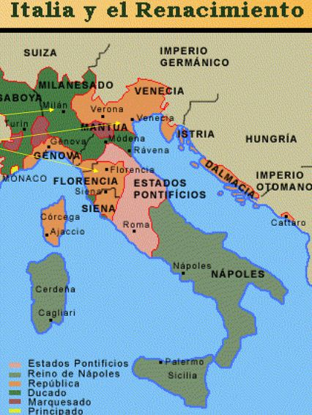• De Italia se extiende lentamente por Europa, excepto Rusia.

**CARACTERÍSTICAS GENERALES DEL ARTE RENACENTISTA**

-Imitación de la arquitectura y la escultura de Grecia y Roma

- Realización de una belleza ideal, ajustada a cánones dictados por la razón.

-Búsqueda de la serenidad y el equilibrio que proceden de la armonía del todo.

-Creación de obras, cuya claridad y perfección, atributos exigidos por la razón universal, les dan una validez permanente.

-Es narrativa: expone historias y sucesos, reales o ficticios, sacados de la religión, de la mitología o de la historia.

-Es realista: las figuras humanas o de animales, y los objetos inanimados están reproducidos con el mayor cuidado.

-El cuadro se presenta con la perspectiva geométrica y da la ilusión de profundidad.

-Se da interés preferente al cuerpo humano, en particular al desnudo, cuya anatomía se estudia y copia cuidadosamente.

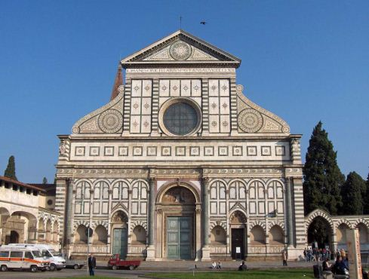**El Quattrocento (siglo XV) La Arquitectura**

La arquitectura se inspiró en la arquitectura clásica y podemos distinguir dos características:

• Búsqueda del orden y la proporción.

• Uso de elementos clásicos: arcos de medio punto, columnas, frontones, cornisas y cúpulas.

• La escultura, inspirada también los modelos clásicos, se centró en la representación del cuerpo humano.

• Mientras que en la escultura medieval primaba el arte narrativo (se trataba de contar secuencias, episodios evangélicos, etc. –función didáctica‐) ahora nos encontramos con un arte menos narrativo y mucho más sensorial: se pretende representar figuras o escenas bellas.

• Aunque siguen predominando los temas religiosos, aparecen nuevos temas: paganos, mitológicos y alegóricos, a imitación de la época clásica. La figura humana es el centro de la escultura y aparece de nuevo el desnudo.

• Aparece una nueva estética: el realismo idealizado, que es lo que se conoce como dolce stil nuevo, el dulce nuevo estilo.

**El Romanticismo**

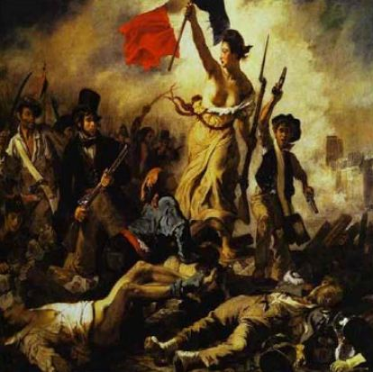Se conoce con el término de Romanticismo el movimiento cultural que se opone a los principios característicos de la Ilustración y que es resultado de la profunda crisis social e ideológica en las primeras décadas del siglo XIX. Frente a las normas se postulará la rebelión del individuo y la exaltación del Yo. Para concretar el período romántico suele aludirse a un manido tópico que afirma que entre 1770 y 1800 "Europa se acostó absolutista y neoclásica y se levantó demócrata y romántica”. Los principales acontecimientos que precipitaron este cambio fueron los siguientes:

- La Revolución Industrial inglesa (1760-1840), que desarrolla una clase burguesa y sienta las bases del liberalismo. Con el impulso del maquinismo, surgen las grandes industrias y crece el proletariado. La consolidación del capitalismo explica las tensiones sociales de estos tiempos. Por otro lado, el liberalismo defenderá la libertad económica, las libertades individuales y la soberanía popular, surgiendo también las reivindicaciones de las clases obreras (Manifiesto comunista de Marx y Engels).

- La Revolución Francesa (1789), que proclama los principios de libertad, igualdad y fraternidad; y permite el acceso de la burguesía al poder político en Francia.

- La Revolución Americana con su Declaración de Independencia (1776), que hace de los derechos del hombre su centro y establece la república como forma de gobierno y al pueblo como fuente exclusiva del poder. Así, paralelamente a estos acontecimientos, destaca el auge de los nacionalismos europeos: Grecia, Alemania, Italia.

**2. CARACTERÍSTICAS DE LA LITERATURA ROMÁNTICA**

El Romanticismo en literatura significa libertad, en la elección de la forma y en la elección del contenido. Se trata de una literatura revolucionaria por cuanto supone la liquidación de la norma clásica y la enemiga de los neoclásicos.

El rasgo distintivo del movimiento romántico es su arraigo en lo subjetivo. El principio de organización es el sujeto, concebido como Yo individual. Los románticos convirtieron al sujeto individual en el punto de vista desde el que había de considerarse el mundo, por lo que tuvo este movimiento un carácter profundamente introspectivo.

En la literatura romántica también se exageró el valor de lo individual y lo subjetivo. Por tanto, el tema preferido es la exhibición de la intimidad: sentimientos, anhelos, dudas, de ahí que la lírica fuera el género más característico del momento.

Si la razón tiene sus límites, son necesarias otras formas de conocimiento, que para los románticos son la intuición, la imaginación y el instinto (postulados de la filosofía idealista de Fitche, Shelling o Hegel). De ahí la importancia de emociones, sueños o fantasías que permiten bucear en el inconsciente para descubrir allí los impulsos no racionales. Frente a la razón, se levanta ahora la bandera del sentimiento, siempre arrebatado, aun cuando se tiña a veces de melancolía. La expresión se hace intensa, confusa y desigual porque ha desaparecido el sentido del buen gusto y el ideal de perfección. No interesa la armonía, la belleza serena, sino excitar violentamente la sensibilidad del lector.

• Libertad. El reino de la libertad absoluta es el ideal romántico, el principio de toda ética romántica: libertad formal en el arte, rechazando la tiranía de las reglas y entendida como necesidad del individuo para explorarse y explorar el mundo exterior. El romántico no puede aceptar leyes ni sumisión a ninguna autoridad. Así se da una atracción por personajes marginales y transgresores como Titán, Prometeo, Caín o Lucifer como ángel caído. El héroe romántico es un ser que se enfrenta a Dios y le interroga acerca del misterio de la vida.

• Insatisfacción y Desengaño. La exagerada afirmación del Yo conduce al romántico al aislamiento, a la soledad. Desde el punto de vista del arte, es claro que el yo del artista pasa a ocupar el primer plano de la creación y en sus obras se traslada el choque entre el yo y la realidad prosaica y gris que no da satisfacción a sus anhelos e ideales, lo que produce en el artista romántico un hondo desengaño, un tedio y un hastío vitales (le mal du siècle) que lo llevan a un violento enfrentamiento con el mundo y a rebelarse contra todas las normas morales, sociales, políticas o religiosas

• Evasión. Para escapar de ese mundo en el que no encuentra cabida su idealismo extremo, el romántico opta por escapar de esa realidad inmediata que no le gusta. Esa evasión puede conducirlo a épocas pretéritas, como la Edad Media, o a lugares lejanos o exóticos como Oriente, o América o, la misma España, que para muchos escritores europeos era prototipo de país romántico con sus antiguas tradiciones y su peculiar folclore. Como una forma extrema de evasión, aparece a veces el recurso al suicidio, que puso de moda (y no sólo ente los personajes de ficción) el Werther de Goethe. Además de la evasión temporal o espacial, adquiere especial importancia la huida de la realidad mediante el refugio en sí mismo, con lo que el gusto por la soledad se convierte en uno de los temas románticos por excelencia. Esto justifica la preferencia por lugares solitarios como castillos, cementerios, jardines, espacios recónditos, etc.

• Nacionalismo. Los románticos, que han perdido la fe en los valores absolutos tradicionales, encuentran un asidero existencial en la revalorización de un espíritu comunitario que los ligue a su entorno. Es ahora cuando se reivindican los conceptos de pueblo, patria y nación surgiendo un especial interés por la lengua, la literatura y el folclore.

**3. LOS ROMANTICISMOS EUROPEOS**

**El Romanticismo alemán**

Es en Alemania también donde se produce un fenómeno literario precursor del Romanticismo y que se conoció con el nombre de Sturm und Drang (Tempestad y Pasión) que propugnaba la creación literaria al margen de las reglas clásicas y revalorizaba la expresión artística de los sentimientos y de las vivencias. El Romanticismo alemán propiamente dicho se desarrolló en un tránsito entre dos generaciones muy seguidas: se empezó por una pretensión teórica, afín a la filosofía idealista, para llegar luego a unos resultados literarios más bien modestos. Así, primero están los llamados románticos tempranos: los doctrinarios hermanos Schlegel, Tieck o Novalis. Este grupo tiene su momento característico con la revista Athenäum, bajo la protección de Goethe. Pero alrededor de 1810 surge una nueva promoción, un romanticismo más joven o tardío, constituido por los hermanos Grimm y Hoffmann, entre otros. En el tránsito entre estas dos generaciones se hará más visible el crecimiento de la fuga hacia el pasado, hacia una irreal Edad Media, que, en términos germánicos, se veía también como el humus donde prendían las raíces del espíritu alemán.

**EL ROMANTICISMO EN ESPAÑA**

Las peculiares circunstancias históricas y políticas que atraviesa España durante el primer tercio del siglo XIX son las que quizás puedan explicar el tardío y extraño desarrollo que el movimiento romántico tiene en la literatura española. Tras la guerra de la Independencia (1808 -1814), Fernando VII llegó al trono e inició una persecución contra los liberales, partidarios de limitar el poder real mediante una Constitución que asegurara ciertos derechos a los ciudadanos. Muchos liberales se vieron obligados a exiliarse a Inglaterra y a otros países europeos, donde vivieron 5 en contacto con el movimiento romántico. Si bien con el trienio liberal (1820 -1823) retornó la libertad de expresión con publicaciones como El Europeo, la llamada década ominosa (1824 -1833) supuso un recrudecimiento del absolutismo borbónico que frenó el desarrollo del Romanticismo. Tras la muerte del rey, en 1833, se promulgó en España una amnistía que permitió el regreso de los exiliados, y fue entonces cuando el Romanticismo se impuso en España. Así pues, el desarrollo del Romanticismo se produjo en España entre 1833 y 1850. Aunque ya en algunos autores ilustrados del XVIII, como Cadalso, Meléndez Valdés o Cienfuegos, se atisban rasgos que anuncian un cierto cambio de sensibilidad y una mayor atención a los aspectos sentimentales, las ideas románticas se introdujeron lentamente en España . En 1834, se publica El moro expósito del duque de Rivas y, en el prólogo, Alcalá Galiano lanza el manifiesto romántico más interesante. En él, se vislumbra ya que en el Romanticismo español hay dos tendencias. Dice Menéndez Pelayo al respecto: "en su dominio breve y turbulento se dividió aquella escuela (si tal puede llamarse) en dos bandos completamente distintos: el romanticismo histórico nacional, del que fue cabeza el duque de Rivas, y el Romanticismo subjetivo o byroniano que muchos llaman filosófico, cuyo corifeo fue Espronceda”. Tuvo también su importancia la llamada polémica del alemán Böhl de Faber con Mora sobre las preferencias de los dramaturgos románticos. Una vez pasada esta etapa, podemos afirmar que en torno a 1845 ha pasado ya la revolución romántica: Larra ha muerto en 1837, Espronceda en 1842, y los supervivientes evolucionan hacia el Realismo, pues el Romanticismo se hunde en un esteticismo marginal y deja de ser una actitud, un estilo de vida.

**El Vanguardismo**

Las diversas corrientes literarias cultivadas durante la segunda mitad del siglo XIX, provocó una reacción que aspiró a romper con el pasado, surgiendo así diversas tendencias, que pasaron a formar la literatura de vanguardia. Los primeros cambios literarios ocurrieron en Europa, en Francia aparece el simbolismo y el impresionismo. En Italia se da el futurismo. El cubismo francés, el dadaísmo, y el superrealismo florecen junto con el ultraísmo. Todos estos movimientos tienen las mismas características:

En América surge el vanguardismo expresando una ruptura con todas las manifestaciones de la vida social tanto en lo político y económico como en lo cultural. Este movimiento se integra lentamente a la producción literaria. La amplitud de las zonas urbanas, así como la multiplicación de diarios y revistas se convirtieron en una tribuna para el pueblo. La poesía vanguardista en América se caracteriza por:

1. El rechazo al realismo, los poetas nos e referían a la realidad cotidiana, sino que creaban la suya propia, solo valoraban lo que les dictaba el ingenio y la fantasía.

2. Renovaron completamente la metáfora, convirtiéndola en una imagen sugerente que no pretende ser traducida a un enunciado racional Ejemplo: nos llenamos la cartera de estrellas y hasta hay alguno que firma un cheque de cielo

3. Rindieron culto a la novedad y la sorpresa, violentaron la estructura formal del poema y jugaron con la disposición gráfica de los versos, así aparecieron los caligramas (Novedosa forma visual de expresión poética, fue creada en Francia por el poeta Guillerme Apollinaire). Ejemplo:

4. Destruyeron las reglas de la gramática, no respetaron el orden lógico de los elementos de la oración

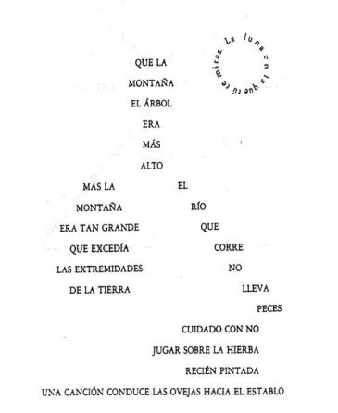5. Utilizaron un verso absolutamente libre, abandonaron la rima, la medida de los versos y la búsqueda del ritmo musical característico del Modernismo.

6. Transmitieron sensaciones, no un argumento, excluyeron el relato, lo anecdótico, aparecieron las jitanjáforas (juegos de palabras inventadas que tienen una gran sonoridad)

7. Introdujeron en sus poemas elementos de los tiempos modernos y el desarrollo tecnológico de su época, así como que por primera vez se toma como tema a los deportes

Al romper con lo habitual el vanguardismo se convierte en un trastorno para el lector, pues quiebra la coparticipación de sentidos, es decir renuncia a la inteligibilidad. Como señala Hugo Friedrich: “La poesía moderna evita reconocer con versos descriptivos y narrativos el mundo de las cosas” (*). El desacomodamiento del lector proviene que hasta ese momento la literatura había tendido puentes de sentido entre la obra y el público. Con la vanguardia esos puentes son retirados ofreciendo un abismo difícil de ser salvado. Aun más, la actitud vanguardista será objeto de polémica desde el momento en que ocasiona una cierta ruptura entre el gusto de los lectores y el de la masa. “Dividir al público es el gesto característico de los vanguardistas”.

Conclusión

Concluyo de esta manera, así como las ciencias y las matemáticas son importantes en nuestra vida, la comunicación y el lenguaje también, ya que son los que más utilizamos diariamente; para relacionarnos con y entre la sociedad, pero debemos de hacerlo de manera correcta, en la ortografía y caligrafía, ya que sino lo hacemos, nuestras palabras toman otro tipo de significado.

**Comentario Personal**

* **Como primer comentario seria, este trabajo ha dejado para mí una buena enseñanza, y una buena forma para corregir los errores que día con día cometemos en el lenguaje, la ortografía y la gramática.**
* **Me ayudo a mejorar mi ortografía así como lo demuestra la página 58 que habla sobre las reglas de ortografía de las letras p, b, m, s, c, z, y, ll, etc.**
* **Me dejo en mente una larga historia acerca de la literatura y sus clases, como lo es la época del Romanticismo, el Barroco y la Edad Media.**
* **Sin embargo este es un trabajo de mucha importancia, tanto como las ciencias, la literatura o la asignatura de Comunicación y Lenguaje ayudan mucho para expresarnos de mejor manera no solo con nosotros mismos sino que también con la sociedad.**
* **He aprendido mucho de este trabajo desde: Las Reglas de Ortografía, las clases de lenguaje, la elaboración de un ensayo, la historia de la literatura a través de las épocas en fin, concluyo así, El lenguaje es importante, en diferentes países los idiomas son diferentes, pero siempre quieren decir algo, es como decir Hello, ciào, Bonjour, Shalom, Hole, Olà, Salute, es raro leer esto, pero si te das cuenta, al fondo de todo eso raro, quiere decir Hola, que expresa un saludo y una forma de comunicarnos.**

E-grafía

1.- linguistica%201.pdf

2.- ALLIENDE, F.y M. Condemarín (1993). La lectura: teoría, evaluación y desarrollo. Editorial Andrés Bello. Chile.

3.- http://roble.pntic.mec.es/~msanto1/lengua/polisemi.htm

4.- http://www.ejemplode.com/12-clases_de_espanol/484-

5.- https://es.wikipedia.org/wiki/Homonimia

6.- http://laeduteca.blogspot.com/

7.-http://desarrollo.ut.edu.co/tolima/hermesoft/portal/hom/arc_6519.pdf

8.- http://lengua.laguia2000.com/literatura/literatura-grecolatina#ixzz2FAKbSv2F

9.- www.biblioteca.org.ar